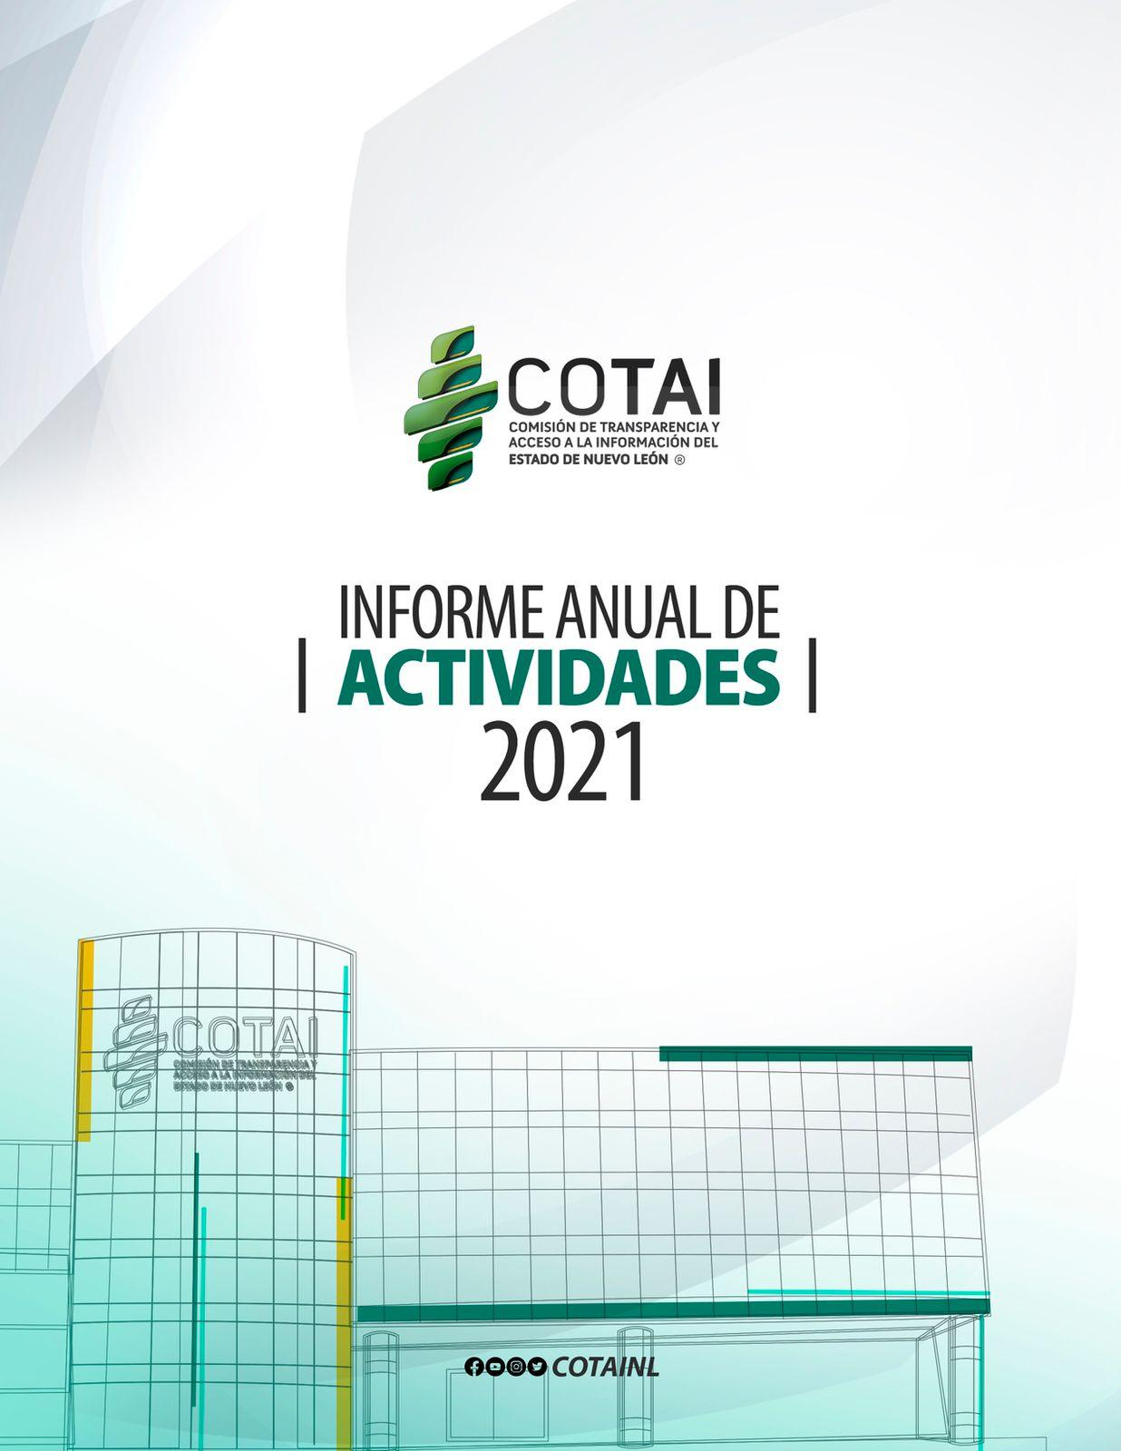

Índice
1. MENSAJE DE LA COMISIONADA PRESIDENTA 7
1.1. Quiénes somos 7
1.2. Misión 8
1.3. Visión 8
1.4. Política de Calidad 8
1.5. El Pleno 9
2. Acceso a la Información 10
2.1. Solicitudes de información 10
2.1.1. Realizadas a la COTAI 10
2.1.2. Recibidas a Nivel Estatal 13
3. Datos Personales 14
3.1. Solicitudes de Datos personales 14
3.2. Sucesos Destacados 17
3.2.2 Micrositio para presentar denuncias en materia de datos personales 19
3.2.3 Lineamientos para establecer disposiciones generales de los procedimientos de evaluación en materia de protección de datos personales 20
3.2.4 Semana de la privacidad 21
3.3. Modelo de autoevaluación para sujetos obligados en materia de protección de datos personal 23
3.3.1 Autoevaluación para sujetos obligados en materia de protección de datos personales 23
3.3.2 “Guía de cumplimiento al Principio de Responsabilidad” 26
3.4. Políticas de Gestión de Datos Personales 27
3.4.1 Políticas de gestión de datos personales. 27
3.5. Programa anual de capacitación en materia de protección de datos personales 27
3.5.1 Programa anual de capacitación en materia de protección de datos personales. 27
3.6 Concurso de Cortometraje sobre Protección de Datos Personales 28
3.6.1 Premiación del 4o Concurso de Cortometraje sobre Protección de Datos Personales. 28
3.7 Procedimientos de Verificación en materia de Datos Personales 29
3.7.1 Investigaciones previas y Procedimiento de Verificación a Sujetos Obligados 29
4. Transparencia 31
4.1. Verificaciones de Obligaciones de Transparencia 31
4.1.1. Semáforo de la Transparencia 34

4.2. Procedimientos de Obligaciones de Transparencia 34
4.2.1. Amonestaciones 35
4.3. Tablas de aplicabilidad 36
4.4. Denuncias de Obligaciones de Transparencia 37
4.5. Modificaciones al Padrón de sujetos obligados 40
4.5.1. Sujetos Obligados. 40
4.5.2. Personas físicas y Morales. 41
5. Gobierno Abierto 42
5.1. Secretariado Técnico Local de Gobierno Abierto 42
5.2. Información de Interés Público 43
5.2.1. Proceso 2021 44
5.2.2. Catálogo de información de interés público 44
5.3. Transparencia ante la Contingencia 44
5.4. Transparencia para erradicar la Violencia contra las Mujeres 46
5.5. Contrataciones abiertas 47
5.6. Concurso Estatal de Buenas Prácticas de Transparencia Proactiva de los Sujetos Obligados del Estado de Nuevo León 47
5.7. Datos Abiertos NL 48
5.8. Infraestructura abierta 50
5.9. PlanDAI 51
5.10. Lanzamiento del Hackatón Virtual 2021 51
5.11. Reuniones con actores estratégicos 52
6. Orientación y Asesoría 53
6.1. Atención, orientación y asesoría a particulares 53
6.2. Orientación y asesoría a sujetos obligados 54
7. Capacitación 56
7.1. Capacitación a sujetos obligados 56
7.1.1. Red Local por una Cultura de la Transparencia en el Estado de Nuevo León 57
7.1.2. Gestión Documental y Archivo 57
7.1.3. 58
Renovación del Archivo de concentración 58
7.1.4. Avances en la implementación de la Ley General de Archivos en la COTAI 59
8. Difusión y Promoción 60
8.1. Acciones informativas para ampliar el conocimiento entre la población acerca de la cultura de la transparencia, el derecho de acceso a la información y la protección de datos personales. 61

8.1.1. Informa T 61
8.1.2. Guía de Seguridad en Internet 61
8.1.3. Programa Los Valores de la Transparencia” 62
8.1.4. Redes Sociales 62
8.1.5. CAMPAÑAS EN REDES SOCIALES ¡Error! Marcador no definido.
8.1.6. Seminarios web 66
8.1.7. Campaña: “Únete para poner fin a la violencia política contra las mujeres” 67
8.2. Concursos Institucionales 68
8.3. Entrevistas y otras acciones de promoción 71
8.4. Comunicados de prensa 75
8.5. Generación de videos 77
8.6. Capacitación a medios de comunicación 78
9. Administración 79
9.1. Estructura organizacional 79
9.2. Control presupuestal 82
9.3. Programa de Formación Interna 85
10. Asuntos Jurídicos 92
10.1. Juicios de amparo 92
10.2. Juicios Contencioso Administrativo 95
10.3. Recursos de Inconformidad 96
10.4. Contratos y gestiones 98
10.5. Notificaciones 98
11. Pleno 100
11.1. Sesiones 100
11.2. Convenios 111
11.2.1. Convenios celebrados con administraciones municipales 111
11.3. Normatividad 112
11.3.1. Lineamientos 112
11.3.2. Manuales 115
11.3.3. Reformas 116
11.3.4. Programas 118
11.3.5. Recomendaciones 119
11.3.6. Otra normatividad 120
11.4. Procedimientos interpuestos ante la COTAI 126
11.4.1. Recibidos 126

11.4.2. Desechamientos 127
11.4.3. Resoluciones 127
11.4.4. Cumplimientos a las resoluciones 130
11.4.5. Sanciones 130
12. Consejo Consultivo 138
12.1. Consejo Consultivo COTAI 138
12.1.1. Integrantes del Consejo Consultivo 138
12.1.2. Duración del encargo de las y los Consejeros Consultivos 139
12.1.3. Documentos emitidos por el Consejo Consultivo 139

1. MENSAJE DE LA COMISIONADA PRESIDENTA |  | En este sentido, y con el objetivo de fomentar el acceso a la información, trabajamos en la nueva versión del micrositio “Transparencia ante la Contingencia”. Herramienta a través de la cual, los sujetos obligados que así lo determinaron, publican información relacionada con la contratación de obras, bienes o servicios, destinados a la atención de la pandemia.  De igual forma, la COTAI llevó a cabo 243 acciones de capacitación, en las que participaron personas servidoras públicas del 92% del padrón de sujetos obligados en el Estado. Además, deseo destacar las acciones informativas para ampliar el conocimiento entre la población acerca de la cultura de la transparencia, el derecho de acceso a la información y la protección de datos personales, con lo que se logró impactar a más de 5,800 personas con el tema de la Guía de Seguridad en Internet y a más de 3,900 niñas y niños a través del programa infantil “Los Valores de la Transparencia”.  De parte de las y los Comisionados que integramos el Pleno de la Comisión de Transparencia, manifestamos nuestro compromiso para incrementar esta dinámica de trabajo a través de proyectos innovadores, que permitan difundir y garantizar a las personas el pleno ejercicio de sus derechos de acceso a la información y de protección de datos personales, contribuyendo con ello a mejorar sus condiciones de vida.  ________________________________  Lic. María Teresa Treviño Fernández  Comisionada Presidenta
En atención a lo estipulado en el artículo 54, fracción XLV, de la Ley de Transparencia y Acceso a la Información Pública del Estado de Nuevo León; tengo a bien presentar el informe de actividades correspondiente al ejercicio 2021 de este órgano garante, relativo a la gestión de mi compañero Comisionado Bernardo Sierra Gómez, quien estuvo al frente de la Presidencia de este organismo durante el ejercicio 2021.
En el marco de este informe se lleva a cabo un recuento puntual de cada una de las acciones emprendidas por la COTAI, a fin de garantizar el pleno ejercicio de los derechos de acceso a la información y de protección de datos personales, así como la promoción de la cultura de transparencia, rendición de cuentas, gobierno abierto y la gestión documental en el Estado de Nuevo León.
El 2021 fue un año lleno de desafíos en todo el mundo. La pandemia, provocada por el virus SARS-CoV-2, continúo siendo un tema relevante y en la COTAI generamos e implementamos mejores mecanismos de trabajo, que nos permitieron continuar

desarrollando nuestras actividades encaminadas a garantizar los derechos de acceso a la información pública y de protección de datos personales.
Quiero reconocer el enorme esfuerzo de todas las personas servidoras públicas que integran el equipo COTAI, ya que, gracias a su trabajo, las distintas áreas que conforman a la Comisión, continuaron con las actividades de capacitación a sujetos obligados, difusión de la cultura de transparencia entre la sociedad, así como la atención a las solicitudes de información y sustanciación de los medios de impugnación interpuestos por los particulares, especialmente hacer un reconocimiento a mi compañero Comisionado, Bernardo Sierra Gómez, quien estuvo al frente de la Presidencia de este organismo, durante el ejercicio 2021.
Estoy convencida de que el año 2022 vendrá cargado de retos que nos invitarán a mejorar día con día todos y cada uno de los servicios que la COTAI ofrece a la sociedad en general. Razón que nos motiva y nos alienta a incrementar el esfuerzo que todas y todos los que formamos parte de esta institución, empeñamos en el ejercicio de nuestras funciones.

1.1. Quiénes somos
Somos un órgano constitucionalmente autónomo al servicio del Estado de Nuevo León, encargado de promover y difundir el ejercicio del derecho, protección y resolución sobre los recursos de revisión en materia de acceso a la información pública y de datos personales.
Garantizar que los sujetos obligados cumplan la Ley de Transparencia y Acceso a la Información Pública del Estado de Nuevo León; además de que cualquier persona (mexicana o extranjera, sin necesidad de poseer la calidad de ciudadano) pueda solicitar y recibir información pública de Nuevo León, así como la protección de sus datos personales.
Sancionar económicamente, y por disposición legal, a los sujetos obligados que incumplan la ley de la materia.
Solucionar las controversias que surjan entre las personas y los sujetos obligados en materia de información pública y protección de datos personales.

1.2. Misión

Garantizar en Nuevo León el pleno ejercicio de los derechos de acceso a la información pública y de protección de datos personales, así como la promoción de la cultura de transparencia, rendición de cuentas, gobierno abierto, gestión documental y archivos, entre los sujetos obligados y la sociedad en general. Buscando en todo momento privilegiar los derechos humanos, la perspectiva de género y la inclusión social.

1.3. Visión
Ser una institución confiable y eficiente en la protección del ejercicio de los derechos de acceso a la información pública y de protección de datos personales, actuando con estricto apego al marco legal que nos rige. Reconocida por capacitar a los sujetos obligados, incentivando la apertura gubernamental, la perspectiva de género, así como la generación de una sociedad más participativa e incluyente mediante la promoción de la cultura de transparencia, derechos humanos, rendición de cuentas, gobierno abierto, gestión documental y archivos.

1.4. Política de Calidad
La dirección de la COTAI se compromete a mantener el sistema de gestión de la calidad definido e implementado, a mejorarlo de manera continua así como a promover y difundir la cultura de la transparencia, derechos humanos, rendición de cuentas, el derecho de acceso a la información, protección de datos personales, gobierno abierto, archivo y gestión documental en el Estado de Nuevo León, de acuerdo a los requisitos normativos establecidos, teniendo en cuenta la satisfacción de usuarios y estableciendo objetivos de calidad que permitan mejorar los servicios prestados.

1.5. El Pleno
Es el órgano supremo y está integrado por 1 Comisionada Presidenta y 4 Comisionadas y Comisionados Vocales, quienes gozan de garantías de independencia y de plena autonomía para la conducción de la COTAI y el ejercicio de sus atribuciones, entre las que destacan, conocer e investigar de oficio o por denuncia, los hechos que sean o pudieran ser constitutivos de infracciones a la Ley de la materia; el evaluar la actuación de los sujetos obligados, debiendo publicar la metodología que servirá para tal efecto; y la resolución de los recursos de revisión y de la denuncias que los particulares interpongan en contra de las negativas de acceso a la información o la protección de derechos ARCO o con motivo de incumplimiento a las obligaciones de transparencia establecidas en el marco normativo que rige la materia.

Lic. María Teresa  Treviño Fernández Comisionada Presidenta | Lic. Bernardo  Sierra Gómez  Comisionado Vocal | Dra. María de los Ángeles  Guzmán García  Comisionada Vocal

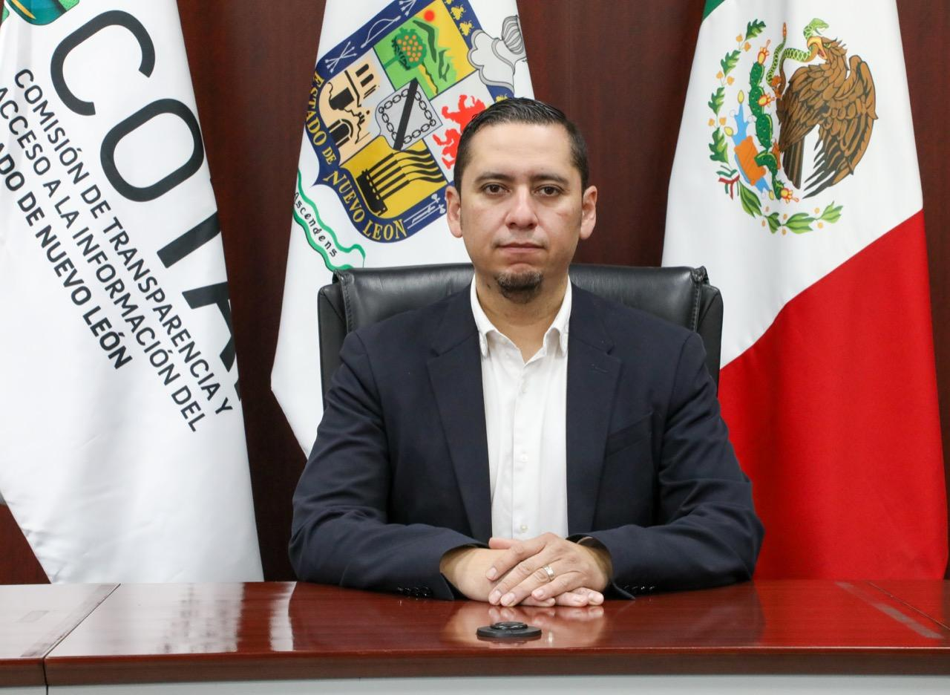
Lic. Francisco Reynaldo  Guajardo Martínez Comisionado Vocal | Mtra. Brenda González Lara  Comisionada Vocal

2. Acceso a la Información

- Se recibieron 614 solicitudes en la COTAI
- A nivel Estatal se recibieron 39,034 solicitudes de información pública.

2.1. Solicitudes de información
La Ley de Transparencia y Acceso a la Información Pública del Estado de Nuevo León, establece en lo general, que cualquier persona podrá presentar una solicitud de acceso a la información, que podrá ser ante la Unidad de Transparencia, a través de la Plataforma Nacional de Transparencia, en la oficina u oficinas designadas para ello, vía correo electrónico, correo postal, mensajería, telégrafo, verbalmente o cualquier medio aprobado por el Sistema Nacional.

2.1.1. Realizadas a la COTAI
En el período que se informa, correspondiente del 01 de enero al 31 de diciembre de 2021, se recibieron un total de 614 solicitudes de información, de las cuales fueron realizadas a través de medios electrónicos (siendo 142 las presentadas vía correo electrónico y 468 mediante la Plataforma Nacional de Transparencia y 04 de forma escrita; lo cual sigue demostrando que las personas utilizan mayormente la tecnología en el ejercicio de este derecho.
Número de solicitudes de información pública: Cifras del 01 de enero al 31 de diciembre de 2021.

Mes | PNT | Electrónicas | Escritas | Total
ENE | 62 | 2 | 1 | 65
FEB | 57 | 1 | 1 | 59
MAR | 54 | 2 | 2 | 58
ABR | 37 | 1 | 0 | 38
MAY | 32 | 1 | 0 | 33
JUN | 20 | 3 | 0 | 23
JUL | 46 | 0 | 0 | 46
AGO | 42 | 2 | 0 | 44
SEP | 36 | 115 | 0 | 151
OCT | 42 | 3 | 0 | 45
NOV | 23 | 7 | 0 | 30
DIC | 17 | 5 | 0 | 22
TOTAL | 468 | 142 | 4 | 614

Sentido de la respuesta: Cifras del 01 de enero al 31 de diciembre de 2021.

Concepto | No. de Respuestas
Entrega de información | 237
Información clasificada como confidencial | 8
Información clasificada como reservada | 1
Incompetencia | 158
Inexistencia de la información | 128
Información ya disponible | 46
Prevención | 19
Improcedencia | 6
Prórroga | 10
TOTAL | 614

2.1.2. Recibidas a Nivel Estatal

Por parte de los sujetos obligados en el Estado de Nuevo León se tiene un registro en la Plataforma Nacional de Transparencia, en el INFOMEX y en el SISAI 2.0, arrojando la cantidad de 39,034 solicitudes de información registradas en el período del 1 de enero al 31 de diciembre del 2021.

Por otra parte, y de conformidad con lo establecido por los Lineamientos para recabar la información de los sujetos obligados que permitan elaborar los informes anuales, los sujetos obligados del Estado enlistados en el Padrón vigente, deben enviar anualmente un informe detallando el número y tipo de respuesta de las solicitudes de acceso a la información y datos personales, cumpliendo con lo anterior un total de 143 ciento cuarenta y tres sujetos obligados mientras que 59 cincuenta y nueve de ellos no atendieron dichos Lineamientos, tal y como se muestra en la siguiente gráfica:

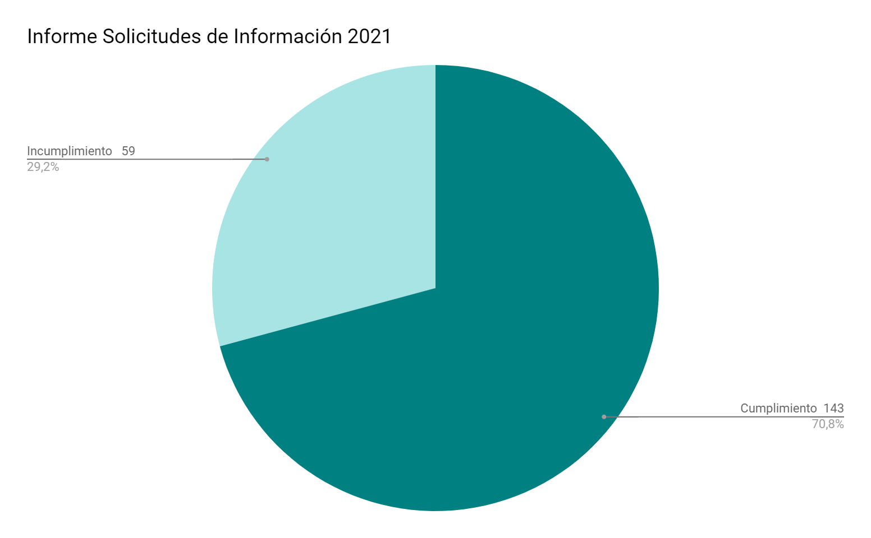

3. Datos Personales

- Solicitud de Datos Personales
- Evaluación a los sujetos obligados del Estado de Nuevo León en materia de protección de datos personales, en relación al cumplimiento del principio de responsabilidad y al principio de información.
- Micrositio para presentar denuncias en materia de datos personales.
- Lineamientos para establecer las disposiciones generales de los procedimientos de evaluación en materia de protección de datos personales.
- Semana de la privacidad.
- Modelo de autoevaluación para sujetos obligados en materia de protección de datos personales
- “Guía de cumplimiento al Principio de Responsabilidad”
- Políticas de gestión de datos personales.
- Programa anual de capacitación en materia de protección de datos personales.
- Premiación del 4o Concurso de Cortometraje sobre Protección de Datos Personales.

3.1. Solicitudes de Datos personales
El derecho a la protección del dato de carácter personal es un derecho fundamental, el párrafo segundo del artículo 16 Constitucional, establece que, “Toda persona tiene derecho a la protección de sus datos personales, al acceso, rectificación y cancelación de

los mismos, así como a manifestar su oposición, en los términos que establezca el marco normativo”.

Derivado de lo anterior, es preciso comentar que por datos personales se entiende, toda aquella información concerniente a una persona física identificada o identificable. Se considera que una persona es identificable cuando su identidad pueda determinarse directa o indirectamente a través de cualquier información, mientras que los datos personales sensibles previstos en dicha Ley son todos aquellos que se refieran a la esfera más íntima de su titular, o cuya utilización indebida pueda dar origen a discriminación o conlleve un riesgo grave para éste.

De manera enunciativa más no limitativa, se consideran sensibles los datos personales que puedan revelar aspectos como origen racial o étnico, estado de salud presente, pasado o futuro, información genética, creencias religiosas, filosóficas y morales, opiniones políticas y preferencia sexual.

La Ley de Protección de Datos Personales en Posesión de los Sujetos Obligados del Estado de Nuevo León, establece un procedimiento ágil, sencillo y expedito para que las personas puedan ejercer los derechos ARCO ante los responsables de las bases de datos, cuyo plazo máximo de respuesta es de 20 días hábiles contados a partir de la recepción de la solicitud y 15 días para que el titular pueda hacer efectivo el derecho ejercido, plazos que pueden ser prorrogables de manera excepcional por causas justificadas.

Derivado de lo anterior, la Comisión cuenta en su portal de internet www.cotai.org.mx con un apartado dirigido específicamente a este tema, donde se explica de una manera muy sencilla sobre la forma de ejercer este derecho y se pone a la disposición de cualquier persona un formato para poder solicitar el acceso, rectificación, cancelación y oposición de sus datos personales en la siguiente liga de internet: https://cotai.org.mx/proteccion-de-datos-personales/ .

Asimismo, se informa que durante el período del 01 de enero al 31 de diciembre de 2021, se recibieron 31 solicitudes de información de datos personales.

Cifras del 01 de enero al 31 de diciembre de 2021.
Mes | PNT | Electrónicas | Escritas | Total
ENE | 5 | 0 | 0 | 5
FEB | 2 | 0 | 0 | 2
MAR | 4 | 0 | 0 | 4
ABR | 2 | 0 | 0 | 2
MAY | 5 | 0 | 0 | 5
JUN | 2 | 0 | 0 | 2
JUL | 1 | 0 | 0 | 1
AGO | 1 | 0 | 0 | 1
SEP | 5 | 0 | 0 | 5
OCT | 0 | 0 | 0 | 0
NOV | 3 | 1 | 0 | 4
DIC | 0 | 0 | 0 | 0
Total | 30 | 1 | 0 | 31

3.2. Sucesos Destacados
3.2.1 Evaluación a sujetos obligados en materia de protección de datos personales.
De acuerdo con lo dispuesto en el artículo 105, fracción XIX de la Ley de Protección de Datos Personales en Posesión de los Sujetos Obligados del Estado de Nuevo León, entre las atribuciones conferidas a la Comisión de Transparencia y Acceso a la Información del estado de Nuevo León están las de vigilar, evaluar y verificar el cumplimiento de los principios, deberes y demás obligaciones conferidas en la citada Ley.
En el mismo sentido, de acuerdo con lo dispuesto en el numeral 27 del Capítulo III de los Lineamientos para establecer las disposiciones generales de los procedimientos de evaluación en materia de protección de datos personales, se establece que se elaborará un programa anual que se presentará por conducto del Comisionado Presidente.
Derivado de lo anterior, el Pleno de la Comisión de Transparencia y Acceso a la Información del Estado de Nuevo León, con fundamento en lo dispuesto por los artículos 6 de la Constitución Política del Estado Libre y Soberano de Nuevo León; 38, 43, 52, fracción 1, 54, fracción XXX, de la Ley de Transparencia y Acceso a la Información Pública del Estado de Nuevo León , 105, fracciones 111 y XIX, de la Ley de Protección de Datos Personales en Posesión de Sujetos Obligados del Estado de Nuevo León, y el diverso 10, fracciones II, XIV, del Reglamento Interior de dicha Comisión aprobó el 20 de agosto de 2020 dos mil veinte el “Programa anual de evaluación”, correspondiente al año 2021-dos mil veintiuno.
En el mismo sentido, y dando cumplimiento al citado Programa, se evaluó el principio de responsabilidad a todos los sujetos obligados del padrón publicado en la página de la Comisión de Transparencia y Acceso a la Información del Estado de Nuevo León, y adicional al mismo, se solicitó el cumplimiento del principio de información a los sujetos obligados de reciente creación en el año mencionado.

Evaluación al Principio de Información
No. Evaluación | Sujetos obligados del Estado de Nuevo León | Sentido de la resolución
EV/043/2021 | Fideicomiso No. BP1718 denominado “Distrito Tec” | Cumple parcialmente
EV/099/2021 | Instituto Estatal de las Personas Adultas Mayores | Cumple parcialmente
EV/100/2021 | Colegio de Bachilleres Militarizado “General Mariano Escobedo” del Estado de Nuevo León | Cumple parcialmente
EV/101/2021 | Instituto de Movilidad y Accesibilidad del del Estado de Nuevo León | Cumple parcialmente
De los sujetos obligados mencionados anteriormente y que son de nueva creación, fueron evaluados en cuanto al cumplimiento del principio de información en materia de protección de datos personales: los 04-cuatro CUMPLIERON PARCIALMENTE.

Evaluación al Principio de Responsabilidad
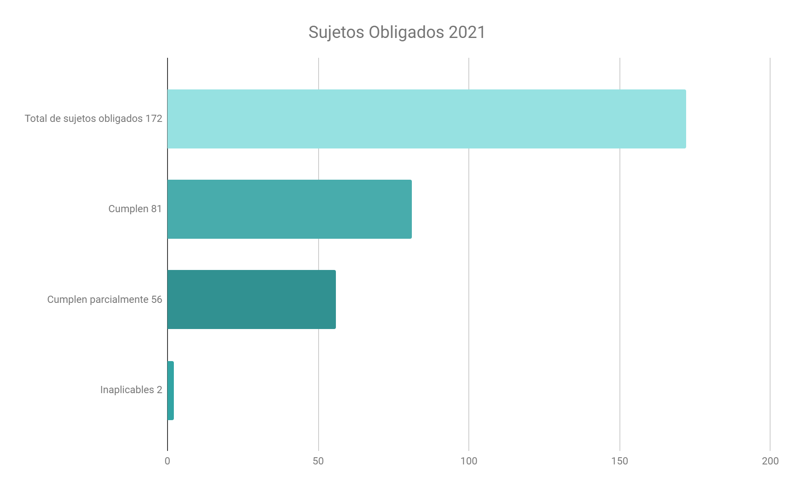
De lo anteriormente expuesto resulta que de un total de 172 sujetos obligados evaluados respecto del cumplimiento al principio de responsabilidad en materia de protección de datos personales, 81-ochenta y un sujetos obligados “cumplieron” con los requisitos evaluados; 56-cincuenta y seis de ellos “cumplieron parcialmente”; 02-dos resultaron “inaplicables” a la evaluación en virtud de haber sido extinguidos; y 33-treinta y tres sujetos obligados “incumplieron” con el referido principio.

3.2.2 Micrositio para presentar denuncias en materia de datos personales
La Comisión de Transparencia y Acceso a la Información del estado de Nuevo León, tiene entre sus funciones la vigilancia y verificación del cumplimiento de la Ley de Protección de Datos Personales en Posesión de los Sujetos Obligados del Estado de Nuevo León. Para cumplir con esta responsabilidad, puede hacer uso de la facultad de verificación.

Es importante comentar, que la denuncia puede presentarse por cualquier persona que tiene conocimiento de presuntos incumplimientos a la Ley de Protección de Datos Personales en Posesión de los Sujetos Obligados del estado de Nuevo León.
En otras palabras, si el titular o cualquier persona considera que los datos personales han sido lesionados por alguna conducta u omisión de alguna autoridad estatal y municipal, cualquier autoridad, entidad, órgano y organismo de los Poderes Ejecutivo, Legislativo y Judicial, órganos autónomos, partidos políticos, fideicomisos y fondos públicos del Estado de Nuevo León, o presumen alguna violación a las disposiciones previstas en el marco normativo en la materia, pueden interponer una denuncia ante la Comisión de Transparencia y Acceso a la Información del Estado de Nuevo León (COTAI).
En ese sentido, la Comisión de Transparencia pone a disposición de la sociedad en general, el Micrositio para presentar “Denuncia en Datos Personales”, donde podrán encontrar información de interés como: pasos para presentar la denuncia, requisitos, formatos, mapeo del procedimiento y medios para presentar y enviar la denuncia en materia de datos personales.
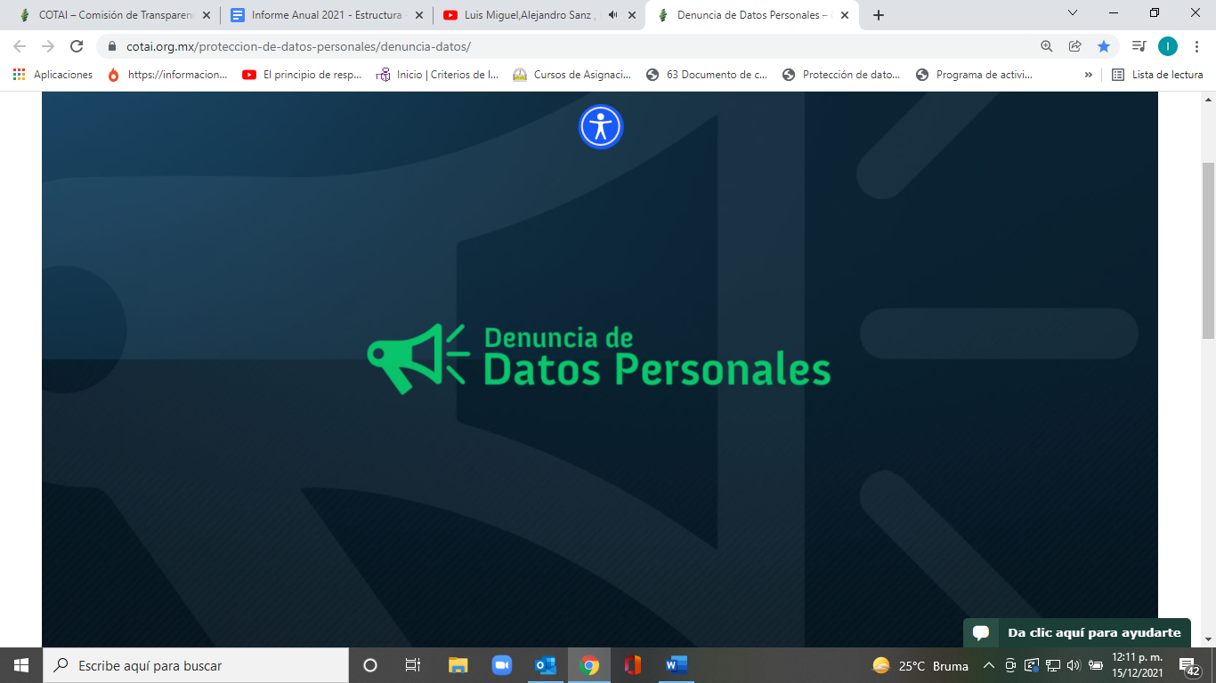

3.2.3 Lineamientos para establecer disposiciones generales de los procedimientos de evaluación en materia de protección de datos personales
El Pleno de la Comisión de Transparencia y Acceso a la Información del Estado de Nuevo León, con fundamento en lo dispuesto por los artículos 6 de la Constitución Política del Estado Libre y Soberano de Nuevo León; 38, 43, 52, fracción 1, 54, fracción XXX, de la

Ley de Transparencia y Acceso a la Información Pública del Estado de Nuevo León; 105, fracciones 111 y XIX.
De la Ley de Protección de Datos Personales en Posesión de Sujetos Obligados del Estado de Nuevo León; y el diverso 1 O, fracciones 11 , XIV, del Reglamento Interior de dicha Comisión, emitió los Lineamientos para establecer disposiciones generales de los procedimientos de evaluación en materia de protección de datos personales, los cuales fueron aprobados por el Pleno, en Sesión del día 11- once de junio de 2021- dos mil veintiuno.
Los mencionados lineamientos, tienen por objeto que la COTAI disponga de los medios de investigación y verificación de la observancia de los principios y deberes contenidos en la Ley de Protección de Datos Personales en Posesión de los sujetos obligados del Estado de Nuevo león, así como establecer los requisitos, condiciones y el procedimiento para el desarrollo de las evaluaciones a que hace alusión el artículo 105, fracción XIX de la citada Ley, y que se debe de realizar a los responsables de tratamiento de datos personales del ámbito Estatal.

3.2.4 Semana de la privacidad

Semana de la privacidad
Para conmemorar el día internacional de datos personales que se celebra el día 28 de enero, la Comisión de Transparencia y Acceso a la Información del Estado de Nuevo León, llevó a cabo la Semana de la Privacidad, la cual se realizó del día 15 al 19 de febrero de 2021- dos mil veintiuno.
Derivado de lo anterior, se realizaron tres eventos cuyo objetivo era difundir, capacitar y sensibilizar para reforzar la importancia de proteger los datos personales, tanto en la ciudadanía como en los sujetos obligados del estado.
- En fecha 15 - quince de febrero de 2021-dos mil veintiuno se llevó a cabo la Capacitación “Principio de Responsabilidad”, dirigida a las Unidades de Transparencia de los sujetos obligados en materia de protección de datos personales, la cual tuvo una duración de tres horas.
- En el mismo sentido, en fecha 17 de febrero, se llevó a cabo la conferencia “Violencia digital y Ley Olimpia”, por la conferenciante Olimpia Coral Melo, activista y promotora

de la Ley Olimpia. Cuyo objetivo primordial es sensibilizar a la sociedad en general sobre la violencia digital y sus consecuencias legales.

- Finalmente, en fecha 19 de febrero, se realizó la “Mesa de diálogo de protección de datos personales en época electoral”, participando en la misma especialistas y expertos en el tema como: Lic. Bernardo Sierra Gómez, Comisionado Presidente de la COTAI y Coordinador de la Región Norte del Sistema Nacional de Transparencia; Mtra. Blanca Lilia Ibarra Cadena, Comisionada Presidenta del Instituto Nacional de Transparencia, Acceso a la Información y Protección de Datos Personales; Dr. Salvador Nava Gomar, Ex Magistrado del Tribunal Federal Electoral del Poder Judicial de la Federación, egresado de la Facultad de Derecho de la Universidad Iberoamericana; Doctor en Derecho Constitucional y Ciencia Política por el Centro de Estudios Constitucionales de Madrid; y la Mtra. Cynthia Denisse Gómez Castañeda, Comisionada del Instituto de Transparencia, Acceso a la Información Pública y Protección de Datos Personales del Estado de Baja California y Coordinadora De la Comisión de Protección de Datos Personales del Sistema Nacional de Transparencia.

3.3. Modelo de autoevaluación para sujetos obligados en materia de protección de datos personal

3.3.1 Autoevaluación para sujetos obligados en materia de protección de datos personales
El público objetivo al que fue dirigida la evaluación en materia de protección de datos personales fue a cualquier autoridad, dependencia, unidades administrativas, entidad,

órgano u organismo municipal o estatal que forme parte de alguno de los Poderes Ejecutivo, Legislativo y Judicial, órganos autónomos, partidos políticos, fideicomisos y fondos públicos del Estado de Nuevo León, que en el ejercicio de sus atribuciones y funciones lleven a cabo tratamientos de datos personales de personas físicas.

Quedaron exceptuados de la misma, los sindicatos y cualquier otra persona física o moral que reciba y ejerza recursos públicos o realice actos de autoridad en el ámbito federal, estatal y municipal ya que son sujetos obligados de acuerdo con el marco regulatorio de protección de datos personales en posesión de los particulares.

La evaluación estaba compuesta de 258 preguntas, todas ellas relativas a diversas secciones relacionadas con el tratamiento de los datos personales, las respuestas eran de opción múltiple, entre las cuales debían seleccionar una en específico el sujeto obligado.

En el mismo sentido es preciso mencionar que las preguntas se encontraban en diferentes bloques o dominios, que versaban en diversos temas, entre los que podemos mencionar los siguientes:

a) Información General;
b) Principios;
c) Deberes;
d) Derechos;
e) Portabilidad de datos;
f) Responsable y encargado;
g) Comunicación de datos personales;
h) Comité de transparencia;
i) Unidad de Transparencia;
j) Documento de Seguridad;
k) Seguridad.

Algunos de los resultados fueron los siguientes:

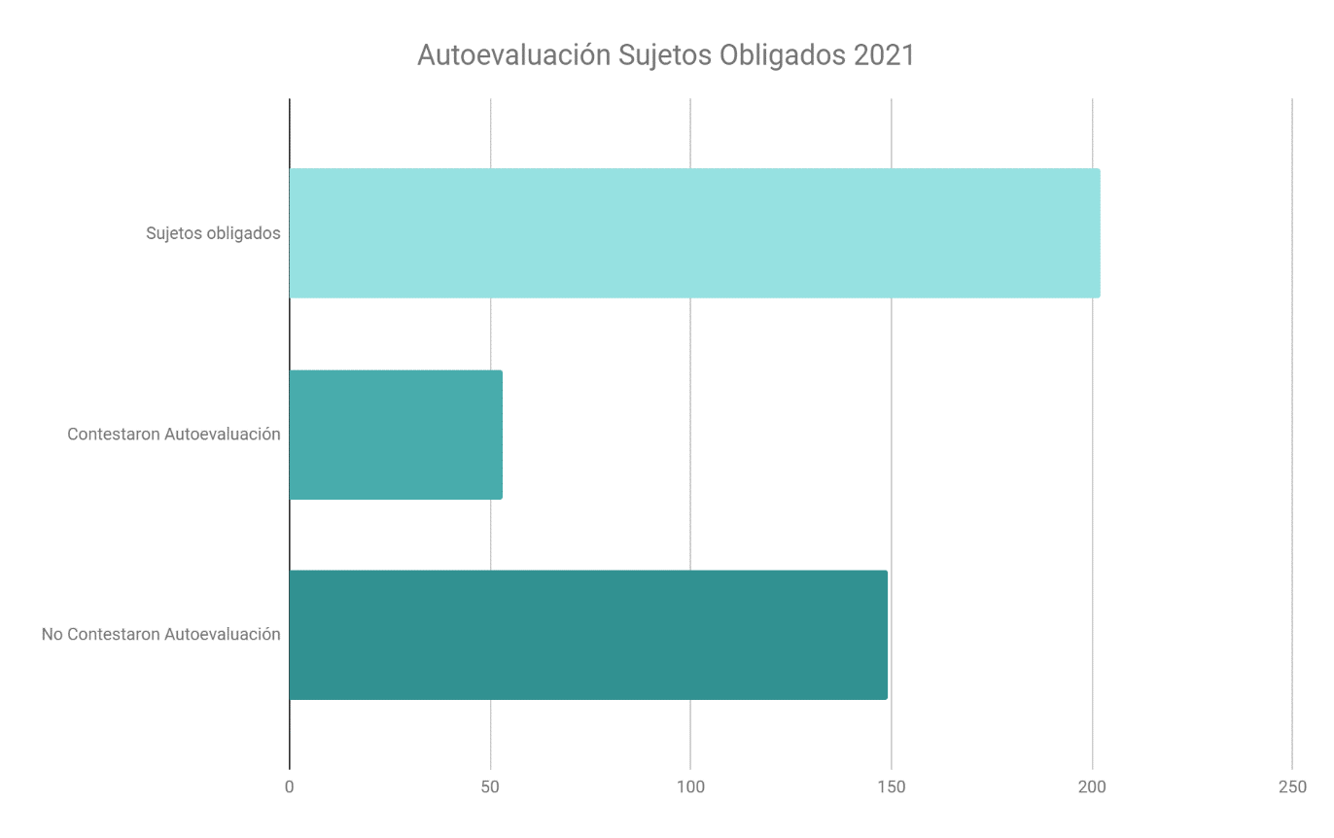

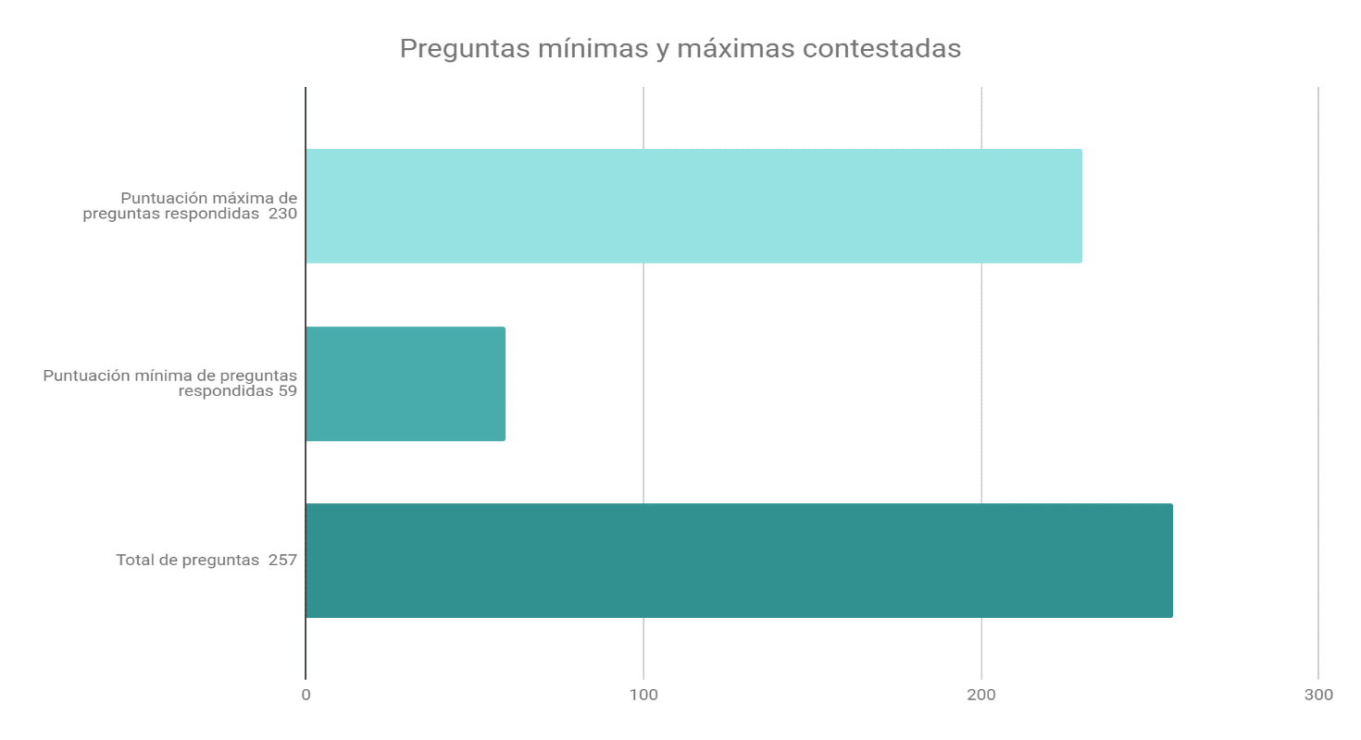

3.3.2 “Guía de cumplimiento al Principio de Responsabilidad”

La Comisión de Transparencia y Acceso a la Información del Estado de Nuevo León, en el mes de marzo de 2021-dos mil veintiuno elaboró la “Guía de cumplimiento al Principio de Responsabilidad”.
Herramienta que versa sobre un panorama de cumplimiento a las obligaciones respecto al Principio de Responsabilidad, específicamente a las fracciones I, II, III y VI del artículo 35 de la Ley de Protección de Datos Personales en Posesión de los Sujetos Obligados del Estado de Nuevo León, herramienta que orienta a los responsables, para el cumplimiento de las obligaciones contenidas en las referidas fracciones. Este instrumento se encuentra dirigido principalmente a las Dependencias que conforman el Padrón de Responsables (sujetos obligados) en materia de Protección de Datos Personales de esta Entidad Federativa, y tiene como finalidad brindar el apoyo necesario para lograr un impacto al hacer frente con mayor eficacia en la elaboración de los diversos documentos exigidos a emitir, en observancia al Principio de Responsabilidad.

3.4. Políticas de Gestión de Datos Personales

3.4.1 Políticas de gestión de datos personales.
La Ley de Protección de Datos Personales en Posesión de los Sujetos Obligados del Estado de Nuevo León, estipula en el artículo 98, fracciones I y VII, que es atribución del Comité de Transparencia: Coordinar, supervisar y realizar las acciones necesarias para garantizar el derecho a la protección de los datos personales en la organización del responsable, de conformidad con las disposiciones previstas en la ley en la materia.
Derivado de lo anterior, el Comité de Transparencia de la Comisión de Transparencia y Acceso a la Información del Estado de Nuevo León, en cumplimiento al artículo 35, fracción II de la Ley de Protección de Datos Personales en Posesión de los Sujetos Obligados, aprobó el día 8-ocho de abril de 2021-dos mil veintiuno, las Políticas de Gestión de Datos Personales de la Comisión.
En el mismo sentido, es preciso mencionar que la política de gestión de datos personales, tiene como alcance establecer los parámetros respecto al tratamiento que se le dará a los datos personales, por parte de las personas servidoras públicas adscritos a las diferentes unidades administrativas que conforman la estructura orgánica de esta Comisión, mismas que para el ejercicio de sus funciones realizan diversas operaciones en las que llevan a cabo tratamiento de datos de carácter personal.

3.5. Programa anual de capacitación en materia de protección de datos personales

3.5.1 Programa anual de capacitación en materia de protección de datos personales.

La Ley de Protección de Datos Personales en Posesión de los Sujetos Obligados del Estado de Nuevo León, estipula en el artículo 98, fracciones I y VII, que es atribución del Comité de Transparencia: Coordinar, supervisar y realizar las acciones necesarias para garantizar el derecho

a la protección de los datos personales en la organización del responsable, de conformidad con las disposiciones previstas en la ley en la materia. Así como establecer programas de capacitación y actualización para los servidores públicos en materia de protección de datos personales.
Derivado de lo anterior, el Comité de Transparencia de la Comisión de Transparencia y Acceso a la Información del Estado de Nuevo León, en cumplimiento al artículo 35, fracción II de la Ley de Protección de Datos Personales en Posesión de los Sujetos Obligados, aprobó el día 8-ocho de abril de 2021-dos mil veintiuno, el Programa Anual de Capacitación en materia de datos personales de la Comisión.

3.6 Concurso de Cortometraje sobre Protección de Datos Personales

3.6.1 Premiación del 4o Concurso de Cortometraje sobre Protección de Datos Personales.

La Comisión de Transparencia y Acceso a la Información del Estado de Nuevo León (COTAI), en el ejercicio de las atribuciones que le confiere la Ley de Transparencia y Acceso a la Información Pública del Estado de Nuevo León y la Ley de Protección de Datos Personales en Posesión de Sujetos Obligados del Estado de Nuevo León, con la finalidad de promover y difundir el derecho fundamental a la protección de datos de carácter personal y el valor de la privacidad, y así fomentar su formación y concientización, especialmente en el entorno de internet y las nuevas tecnologías, llevó a cabo el 4o Concurso de Cortometraje Sobre Protección de Datos Personales.
Concurso dirigido a estudiantes de nivel medio y superior de la República Mexicana, en la cual participaron más de 45 estudiantes de diferentes Universidades y estados de la República Mexicana.
Derivado de lo anterior, el día 30 de junio del próximo año pasado se llevó a cabo la premiación del mencionado Concurso, en dicho evento se premió al primer, segundo y

tercer lugar. Dicho evento se realizó de forma virtual en virtud de la Contingencia de Salud por la que se atraviesa a nivel mundial. Es importante comentar que el jurado calificador estuvo conformado por la Mtra. Ana Bertha Garza Guerra, Titular de la Defensoría Municipal de Protección de Niñas, Niños y Adolescentes de Monterrey Nuevo León, el Lic. Joaquín Ramírez de la Cerda, secretario técnico de la Secretaría Ejecutiva del Sistema Estatal Anticorrupción, y el Lic. Oscar Yibrand Martínez Mendieta, Productor de Televisión y Cine.
El primer lugar fue acreedor a un premio de $15,000.00 (quince mil pesos 00/100 M.N), entregado al Joven Felipe Reyna Parra, con el cortometraje que lleva por nombre “Fantasmitas”; el segundo lugar, fue acreedor a un premio de $10,000.00 (Diez mil pesos 00/100 M.N), el cual fue entregado al estudiante Óscar Enrique Ochoa Arroyo, con el cortometraje titulado “Desengaño”; y el tercer lugar que fue un empate entre dos equipos, se acordó por la Comisión entregar a cada equipo la cantidad de $5,000.00 (Cinco mil pesos 00/100 M.N), el fue entregado a los estudiantes Víctor Israel Aguilar Carrillo, Aldo Iván Ponce Mancilla, Jorge Alejandro Herrera Ramos por el cortometraje que lleva por nombre “Déjame Conocerte”; y a los estudiantes Luis Fabian Gameros Ledezma, Jessica Sarabi Cota Mendoza y Mónica Paulina Reyna Herrera, con el cortometraje titulado “Yo te ayudo”.

3.7 Procedimientos de Verificación en materia de Datos Personales

3.7.1 Investigaciones previas y Procedimiento de Verificación a Sujetos Obligados
En el año 2021 se recibieron 9 denuncias en materia de datos personales, 1 de ellas fue declinada por incompetencia ante el Instituto Nacional de Transparencia, Acceso a la Información y Protección de Datos Personales (INAI) y respecto de las 8 restantes se iniciaron las investigaciones previas correspondientes, las cuáles guardan el siguiente estatus:
- de ellas derivó en el inicio del Procedimiento de Verificación;
- En 3 se dictó un acuerdo de determinación, por no reunir los elementos suficientes para acreditar actos u omisiones que presuntamente constituyen un incumplimiento a lo establecido por el marco normativo en la materia;
- 2 fueron desechadas por no cumplirse con las prevenciones correspondientes por parte de los denunciantes, y
- 2 se encuentran actualmente en trámite.

No. | Expediente | Denuncia u oficio | Se realizó investigación previa | Se realizó procedimiento de verificación | Cumple con lo ordenado
1 | IDP/001/2021 | Denuncia | Investigación Previa | No se inicia procedimiento de Verificación | Acuerdo de determinación
2 | IDP/002/2021 | Denuncia | Investigación previa | No se inicia procedimiento de Verificación | Desechamiento
3 | IDP/003/2021 | Denuncia | Investigación previa | Se inicia procedimiento de verificación PV/001/2021 | Incumple
4 | IDP/004/2021 | Denuncia | Investigación previa | No se inicia procedimiento de Verificación | Acuerdo de determinación
5 | IDP/005/2021 | Denuncia | Investigación previa | No se inicia procedimiento de Verificación | Acuerdo de determinación
6 | IDP/006/2021 | Denuncia | Se declina competencia ante el INAI | No se inicia procedimiento de Verificación | Declina competencia
7 | IDP/007/2021 | Denuncia | Investigación previa | En trámite | En trámite
8 | IDP/008/2021 | Denuncia | Investigación previa | No se inicia procedimiento de Verificación | Desechamiento
9 | IDP/009/2021 | Denuncia | Investigación previa | En trámite | En trámite

4. Transparencia
- Verificación: se realizó la verificación a 611 sujetos obligados, respecto de las obligaciones de transparencia de los trimestres 4º del 2020, 1º y 2º del 2021.
- Cumplimiento: se obtuvo un 100% de calificación por parte de 140 sujetos obligados durante el 2021.
- PIOT: se iniciaron 575 procedimientos de incumplimiento de obligaciones de transparencia
- PMT: se iniciaron y resolvieron 06 procedimientos de modificación de tabla de aplicabilidad.
- Denuncias: se recibieron 173 Denuncias de Obligaciones de Transparencia de las cuales se resolvieron 62.

4.1. Verificaciones de Obligaciones de Transparencia
La Ley de Transparencia y Acceso a la Información Pública del Estado de Nuevo León, establece, en sus artículos 95 a 108, la información que los sujetos obligados, sin excepción alguna, deberán poner a disposición del público y mantener actualizada, en los medios electrónicos correspondientes, de acuerdo con sus facultades, atribuciones, funciones y objeto social, según corresponda.
La COTAI, a través de la Subdirección de Verificación de Obligaciones de Transparencia, y de conformidad con lo dispuesto en los artículos 109 y 110 de la Ley de la materia, lleva a cabo las verificaciones virtuales a todos los sujetos obligados que se encuentran inscritos dentro del Padrón, con la finalidad de dar cumplimiento a los dispositivos legales citados anteriormente y de esta manera, seguir implementando mecanismos de observación y contraloría ciudadana que permiten a la población utilizar la transparencia para vigilar y evaluar el desempeño de los sujetos obligados.

Verificaciones.
Durante el ejercicio 2021, fueron realizadas y aprobadas las verificaciones que a continuación se señalan:

- Cuarto trimestre de 2020
- Primer trimestre de 2021
- Segundo trimestre de 2021
En la siguiente liga electrónica se plasman los resultados de las Evaluaciones correspondientes: https://cotai.org.mx/acceso-a-la-informacion/semaforo-de-la-transparencia/
Recomendaciones en el llenado de formatos.
Con la finalidad de que los sujetos obligados mejoren la publicación de la información de sus obligaciones de transparencia, el Pleno de este órgano autónomo, en la Vigésima Sexta Sesión Ordinaria celebrada el 08 de julio de 2021, aprobó las Recomendaciones a los Sujetos Obligados del Estado de Nuevo León, relativas al llenado de los formatos de SIPOT.
Reunión con el Consejo Consultivo de la COTAI
El 23 de junio de 2021 se llevó a cabo una reunión con el Consejo Consultivo con la finalidad de tomar en consideración sus opiniones respecto a la información que publican los sujetos obligados. En este sentido, como parte de las acciones de verificación, se realizó la detección de diversas áreas de oportunidad en el llenado de los formatos de las obligaciones de transparencia, procediendo a formular observaciones y recomendaciones a los sujetos obligados para que atendieran, entre otros, los siguientes puntos:
- Calidad de la información que se publica.
· Información en datos abiertos, es decir, que la información pueda ser reutilizable.
· Información estandarizada y homologada.
· Congruencia de la información con los hipervínculos publicados.

Las observaciones y recomendaciones a los sujetos obligados formaron parte del procedimiento de verificación del primero y segundo trimestre del ejercicio 2021, incluyendo a los sujetos obligados que reportaron un Índice Global de Cumplimiento igual a 100, enviando un total de 48 oficios, a fin de hacer de su conocimiento dichas observaciones y recomendaciones de forma respecto al llenado de los formatos.
Reuniones con sujetos obligados.
De igual forma se tuvo un acercamiento con diversos sujetos obligados entre ellos, partidos políticos, Congreso del Estado de Nuevo León y Secretaría Ejecutiva del Sistema Estatal Anticorrupción de Nuevo León, ello con la finalidad de atender sus dudas relativas a sus obligaciones de transparencia aplicables y así mejorar la publicación de la información, estableciendo notas dentro de los formatos en un lenguaje más ciudadano y accesible para quien la consulte.
Taller sobre verificación, seguimiento y evaluación a las obligaciones de transparencia”.
El 21 de octubre de 2021, la Subdirección de Obligaciones de Transparencia, participó en el Taller, que tuvo por objetivo generar un espacio para compartir conocimiento y las experiencias obtenidas en materia de verificación, seguimiento y evaluación de las obligaciones de transparencia a los sujetos obligados buscando compartir mejores prácticas en cuanto a la forma en que se lleva a cabo la verificación en la región norte del país. En este taller participó el Instituto Zacatecano de Transparencia, Acceso a la Información y Protección de Datos Personales, exponiendo su herramienta informática con la cual realiza las verificaciones, “SIVOT”.
Convenio de colaboración.
A fin de establecer las bases y mecanismos operativos para coordinar la ejecución de diversas estrategias y actividades dirigidas al fortalecimiento del proceso de verificación de las obligaciones de transparencia de los sujetos obligados, en cumplimiento a la Ley de Transparencia y Acceso a la Información Pública del Estado de Nuevo León, el Instituto Zacatecano de Transparencia, Acceso a la Información y Protección de Datos Personales, celebró convenio con la COTAI comprometiéndose a otorgar el uso del sistema “SIVOT”, con lo cual se busca optimizar los tiempos y calidad de la verificación que se realiza a las obligaciones de transparencia de los sujetos obligados.

4.1.1. Semáforo de la Transparencia
El Pleno de la Comisión, en materia de cultura de transparencia, acceso a la información pública y protección de datos personales, ha implementado mecanismos de observación y contraloría ciudadana que permite a la población utilizar la transparencia para vigilar y evaluar el desempeño de los sujetos obligados, a través del “Semáforo de la Transparencia”.
El Índice Global de Cumplimiento (IGC) se muestra visualmente con los colores verde, amarillo y rojo:
IGC = 0 a 69.99
IGC = 70 a 94.99
IGC = 95 a 100
Los sujetos obligados que obtienen una calificación menor a 100% de conformidad con el artículo 111 fracción VII de la Ley de Transparencia y Acceso a la Información Pública del Estado de Nuevo León, se les inicia el Procedimiento de Incumplimiento a las Obligaciones de Transparencia.

4.2. Procedimientos de Obligaciones de Transparencia
La Coordinación de Procedimientos de Incumplimiento de Obligaciones de Transparencia, es la encargada de substanciar los procedimientos de incumplimiento a los sujetos obligados que obtuvieron una calificación menor a 100%, buscando que realicen la publicación de las obligaciones de transparencia que por Ley se encuentran obligados.
En este sentido, se informa que, durante el período del mes de enero a diciembre de 2021, se iniciaron, ante la Comisión de Transparencia y Acceso a la Información del Estado

de Nuevo León, 575 procedimientos por incumplimiento a las obligaciones de transparencia como a continuación se desglosa:

Trimestre | No. de expedientes
3° de 2020 | 104
4° de 2020 | 113
1° de 2021 | 172
2° de 2021 | 186

4.2.1. Amonestaciones
Derivado de los procedimientos de incumplimientos a los sujetos obligados que no cumplieron con subsanar la falta de publicación de las obligaciones de transparencia se aplicaron las siguientes amonestaciones:

Fecha del Acuerdo de Amonestación | Trimestre | No. de expedientes en los que se impusieron amonestaciones
20 mayo 2021 | 2° de 2020 | 38
01 julio 2021 | 3° de 2020 | 45
04 noviembre 2021 | 4° de 2020 | 55
Dentro de cada uno de los expedientes en que se impuso la medida de apremio AMONESTACIÓN PÚBLICA se dio vista a los órganos internos de control de los sujetos obligados amonestados a fin de que inicien el procedimiento administrativo correspondiente.

4.3. Tablas de aplicabilidad
Con la finalidad de que los sujetos obligados publiquen en los medios electrónicos la información que generan de sus obligaciones de transparencia, conforme a sus atribuciones, pueden hacer uso del Procedimiento para la Modificación de la Tabla de Aplicabilidad, en caso de que las obligaciones asignadas no se adapten a sus actividades.

En este año 2021, se realizaron 06 procedimientos de modificación de tablas de aplicabilidad a fin de que los sujetos obligados publiquen la información que efectivamente generan de acuerdo a sus atribuciones.

4.4. Denuncias de Obligaciones de Transparencia
De conformidad con lo dispuesto por el artículo 114 de la Ley de Transparencia y Acceso a la Información Pública del Estado de Nuevo León, cualquier persona podrá denunciar ante la Comisión la falta de publicación de las obligaciones de transparencia previstas en los ordinales 95 al 108 de la Ley en comento y demás disposiciones aplicables, en sus respectivos ámbitos de competencia.
En este sentido, durante el período a informar, se presentaron 173 denuncias en contra de diversos sujetos obligados por la falta de publicación de las obligaciones de transparencia que debe obrar en sus portales de internet, así como en la Plataforma Nacional de Transparencia (PNT).
Procedimientos de los cuales 62 denuncias fueron resueltas por el Pleno de esta Comisión; 12 fueron sobreseimiento y 4 infundadas, así como 46 fueron fundadas, de estas últimas se informa que 2 dieron cumplimiento a la resolución, y las 36 restantes se encuentran en la etapa de cumplimiento; asimismo 75 denuncias fueron desechadas.
Asimismo, es importante hacer referencia que en el período que se informa se encontraban diversas denuncias en la etapa de cumplimiento y debido a que esto no fue realizado conforme a la ley de transparencia, se aplicaron 12 amonestaciones y 3 sanciones a los servidores públicos encargados de publicar la información.

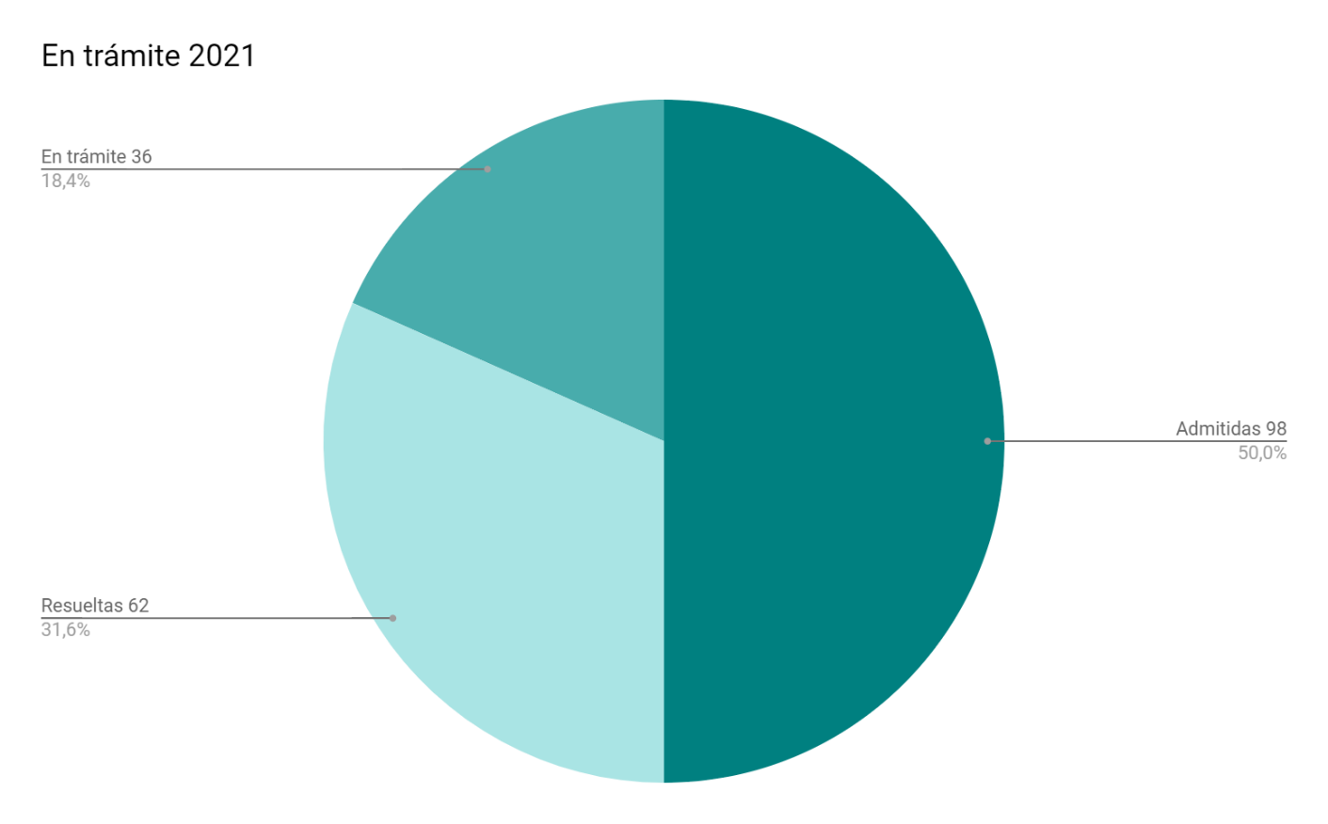

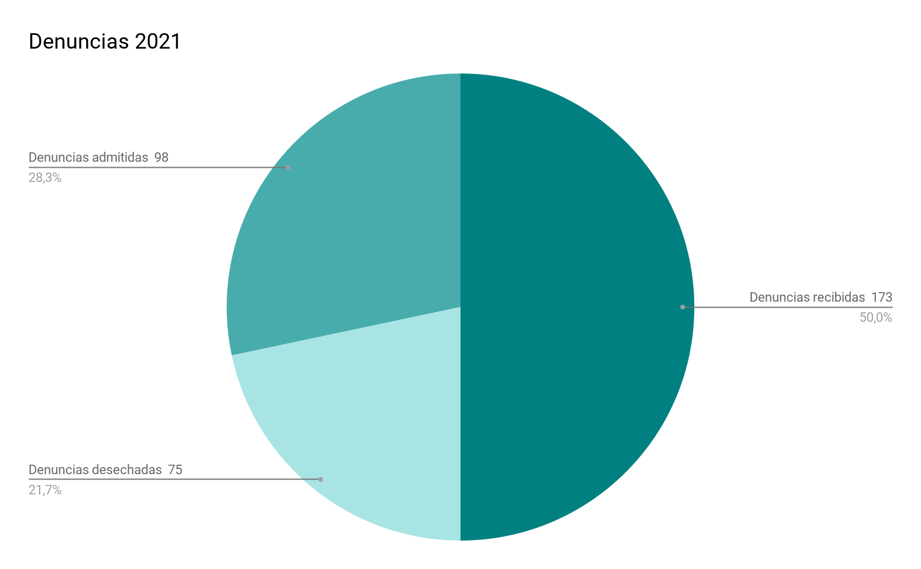

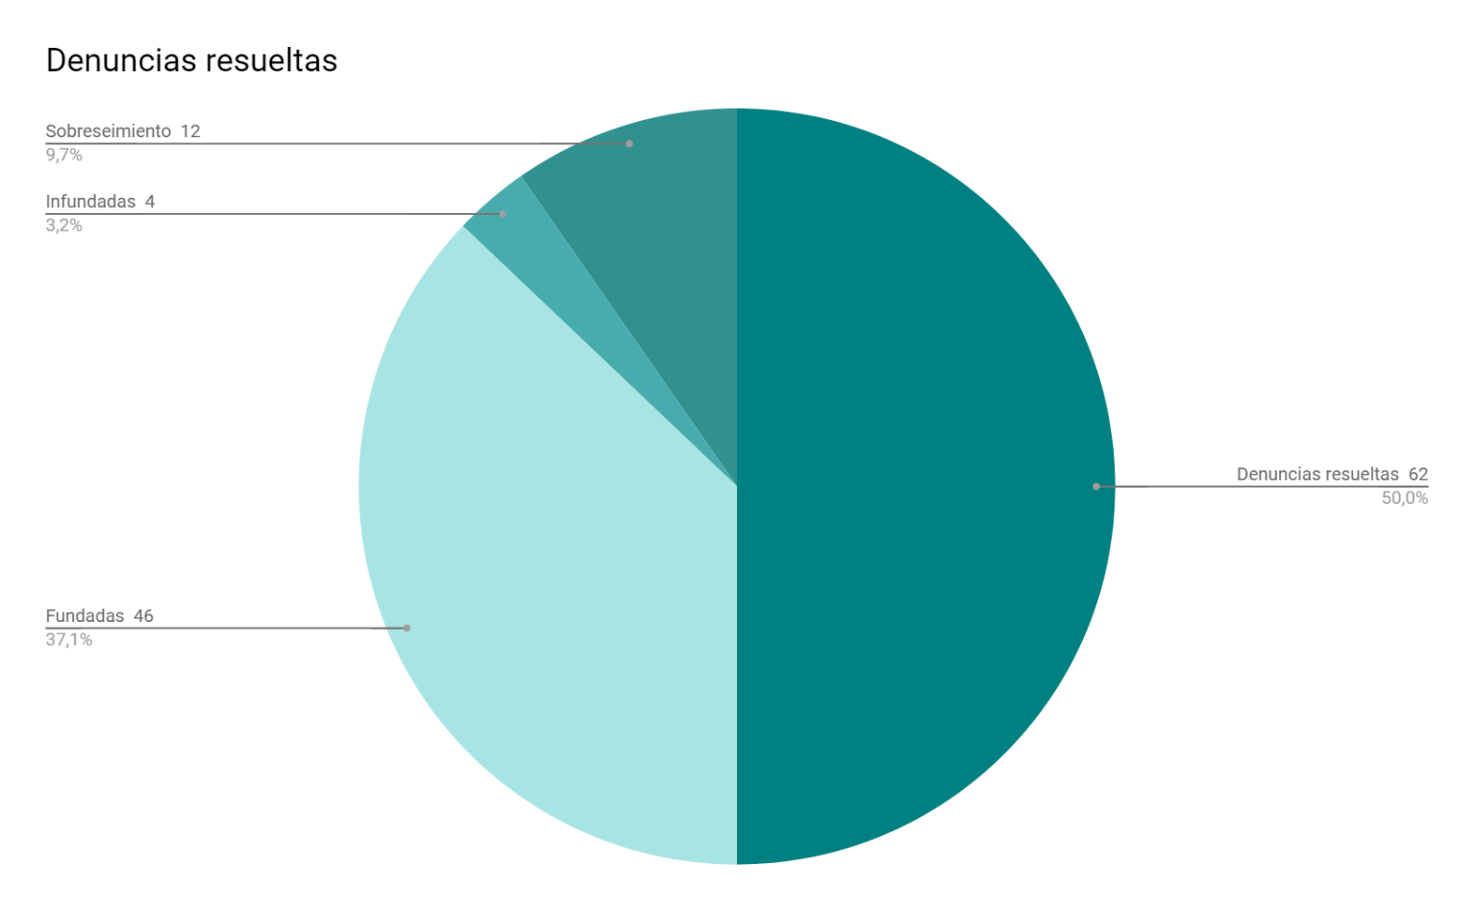
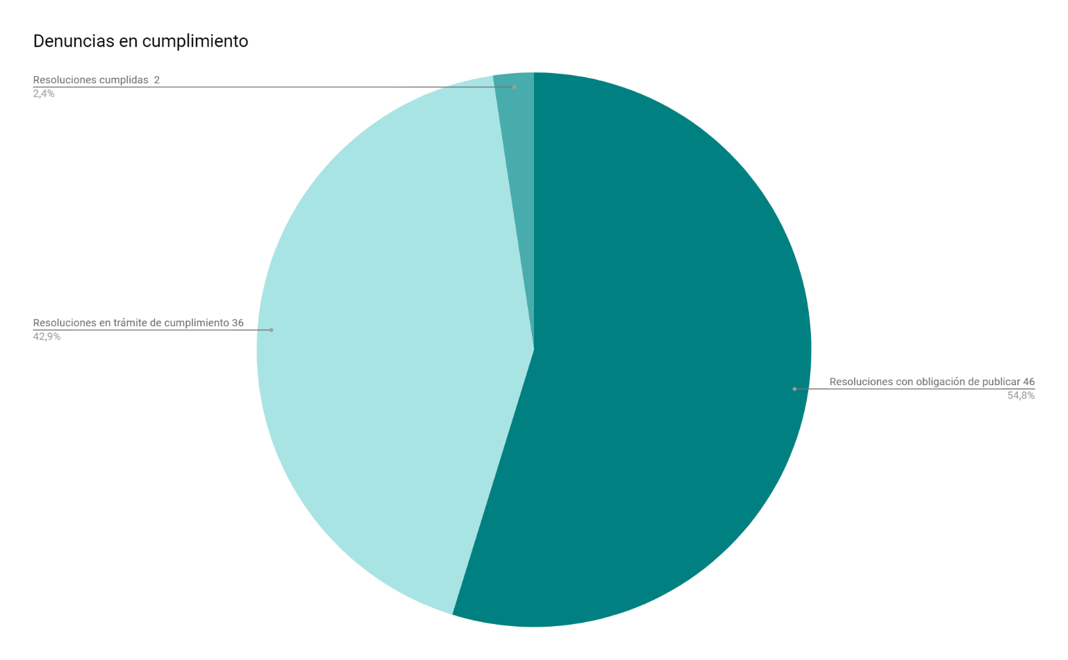

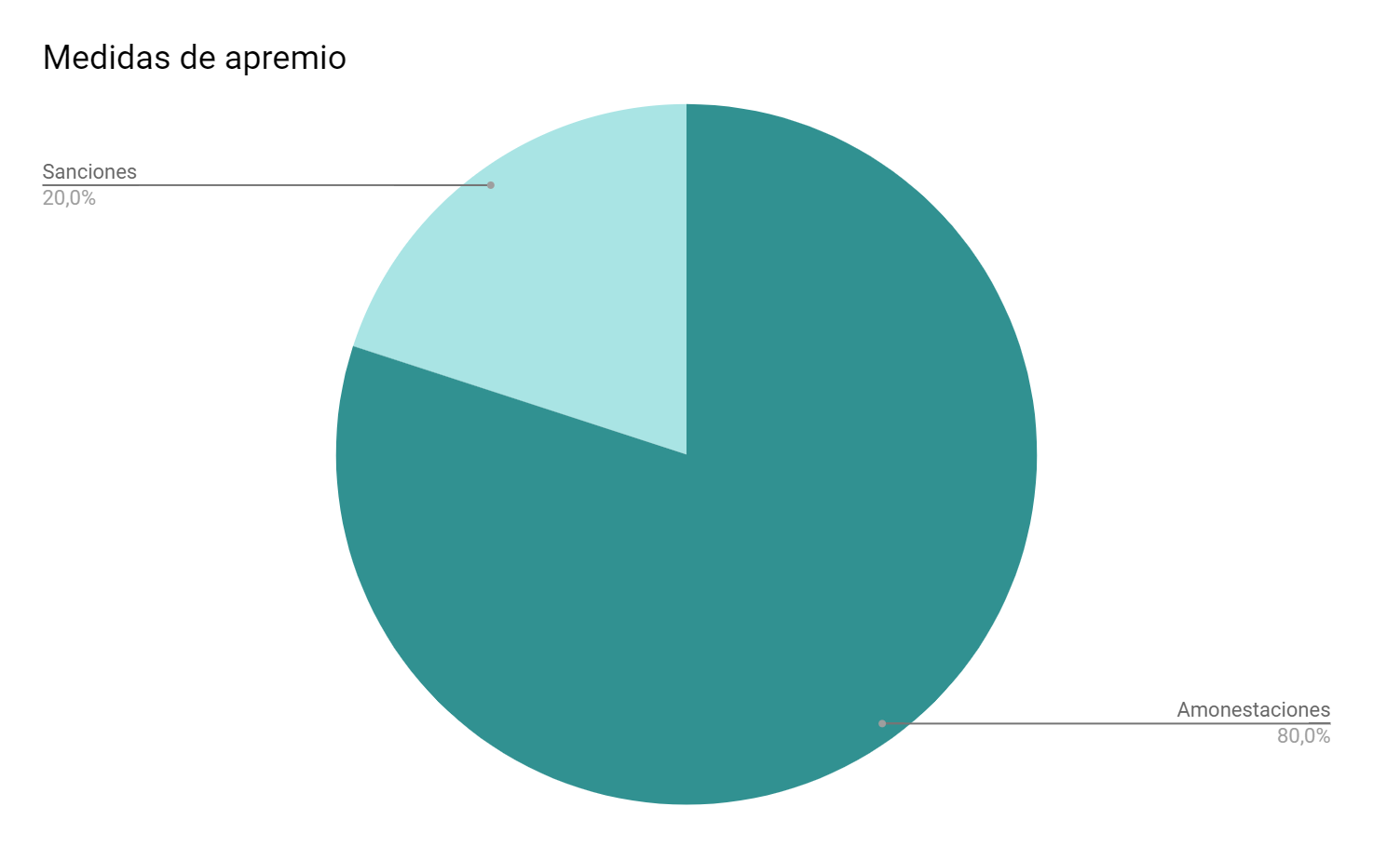

4.5. Modificaciones al Padrón de sujetos obligados

4.5.1. Sujetos Obligados.
Durante el período que se informa, se inició con la cantidad de 193 entes, listados en el Padrón de Sujetos Obligados de la Comisión de Transparencia y Acceso a la Información del Estado de Nuevo León, de igual forma, se concluyó con 202 sujetos obligados.
- Alta: Se realizaron 16 altas al padrón de referencia.
- Baja: Se realizaron 7 bajas al padrón de referencia.

4.5.2. Personas físicas y Morales.
Para el ejercicio 2021 se actualizó el Padrón de Personas Físicas y Morales a las que se otorgaron recursos públicos o, según los términos de las disposiciones aplicables, se faculta para realizar actos de autoridad, a fin de vigilar que cumplan con las obligaciones, procesos, procedimientos y responsabilidades establecidas en la Ley de Transparencia y Acceso a la Información Pública del Estado de Nuevo León y demás ordenamientos emitidos por el Sistema Nacional de Transparencia, Acceso a la Información Pública y Protección de Datos Personales y por la propia Comisión, en los términos que las mismas determinen, según lo establecido en el artículo 24, fracción VIII de la Ley de la materia.
Así pues, del análisis y la integración del padrón se obtuvieron los siguientes datos generales: se recibió información de 71 sujetos obligados. De dichos informes, se contaron con un total de 1,124 registros.
Finalmente, y derivado de dicho análisis, se obtuvieron un total de 2 personas morales como nuevos sujetos obligados que cumplirían con sus obligaciones de transparencia de manera directa. Asimismo, 145 personas físicas o morales, cumplirán con sus obligaciones de transparencia, a través del sujeto obligado que les entregó el recurso.

5. Gobierno Abierto

- $ 886,997,818.70 MXN reportados en el micrositio “Transparencia ante la Contingencia 2.0”
- 4 reuniones de trabajo con actores estratégicos
- 5 micrositios de información pública relevante
- 1 Concurso Estatal de Buenas Prácticas de Transparencia Proactiva de los Sujetos Obligados del Estado de Nuevo León
- 1 Hackatón 100% virtual

5.1. Secretariado Técnico Local de Gobierno Abierto
5.1.1. Sesiones Ordinarias y Extraordinarias del Secretariado Técnico Local

En este rubro se muestran las actividades que llevaron a cabo las y los integrantes del Secretariado Técnico Local del Gobierno Abierto en las sesiones ordinarias y extraordinarias del año 2021 presididas por esta Comisión. Durante el año 2021 se realizaron cinco sesiones ordinarias donde los integrantes analizaron, dialogaron, propusieron y deliberaron en distintos temas en relación al seguimiento del proyecto para la implementación del Plan de Acción Local. A continuación, se muestra una relación de las fechas de cada sesión:

Sesiones | Fecha
1a. Sesión Ordinaria | 29/01/2021
2a. Sesión Ordinaria | 26/02/2021
3a. Sesión Ordinaria | 26/03/2021
4a. Sesión Ordinaria | 30/04/2021
5a. Sesión Ordinaria | 01/10/2021

5.2. Información de Interés Público
Información de interés público es aquella que resulta relevante o beneficiosa para la sociedad y no simplemente de interés individual, cuya divulgación resulta útil para que el público comprenda las actividades que llevan a cabo los sujetos obligados.

Características de información de interés público:

- Resulte útil y relevante para que la población pueda ejercer sus derechos;
- Resulte útil para la comprensión de las actividades del sujeto obligado;
- Propicie la rendición de cuentas;
- Fomente la cultura de la transparencia; y
- Contribuya al combate a la corrupción.

5.2.1. Proceso 2021

Durante el mes de enero, comenzó la solicitud del listado de información de interés público que los sujetos obligados deben de remitir a esta Comisión.

Para el mes de mayo prosiguió con el requerimiento del listado de información de interés público a los sujetos obligados indirectos del padrón de personas físicas y morales que reciben o ejercen recursos públicos o realizan actos de autoridad del año 2020.

Durante el mes de septiembre y con el apoyo de la Coordinación de Notificaciones, se llevó a cabo la notificación a los sujetos obligados acreedores de la nueva obligación de transparencia correspondiente al Catálogo de Información de Interés Público.
El 8 de diciembre el pleno de la COTAI aprobó correspondientes al Catálogo de información de interés público.

5.2.2. Catálogo de información de interés público
Es el instrumento en el cual se relaciona la información que el Pleno de este Órgano Garante determina como obligación de transparencia, a los sujetos obligados del Estado de Nuevo León, por considerarse de interés público.
Conoce el catálogo y más sobre la información de interés público aquí.

5.3. Transparencia ante la Contingencia
El pasado 15 de diciembre se relanzó el micrositio “Transparencia Ante la Contingencia” en su versión 2.0 que tiene como propósito transparentar de manera focalizada los procedimientos de contratación que se utilizan en relación con las acciones ante el COVID-19 los sujetos obligados en el estado.

Este relanzamiento consistió en una mejora en la visualización de la información, así como incluir un formato donde se desprende la información relevante. A la fecha, se han sumado 19 sujetos obligados, transparentado 5,080 contratos que suman un monto total de $886,997,818.70 (ochocientos ochenta y seis millones novecientos noventa y siete mil ochocientos dieciocho pesos 70/100 MN).
Conoce los detalles de las contrataciones aquí.

5.4. Transparencia para erradicar la Violencia contra las Mujeres
La Comisión de Transparencia hace un llamado para solidarizarnos con las mujeres víctimas de cualquier tipo de violencia. Es por eso que durante noviembre de 2021 el micrositio de transparencia proactiva en torno a esta problemática fue reestructurado de manera que sea más sencilla la identificación de información relevante y útil, para que toda persona, pero especialmente las mujeres, puedan encontrar orientación sobre los mecanismos e instituciones que protegen sus derechos y ayudan a prevenir cualquier tipo de violencia.
Nuestro objetivo es que, a través de un derecho humano como lo es el acceso a la información, toda mujer que lo necesite, pueda ejercer sus derechos y mejorar sus condiciones de vida. La COTAI invita a sumarnos al rechazo total de cualquier tipo de violencia contra las mujeres. Conoce el micrositio aquí.
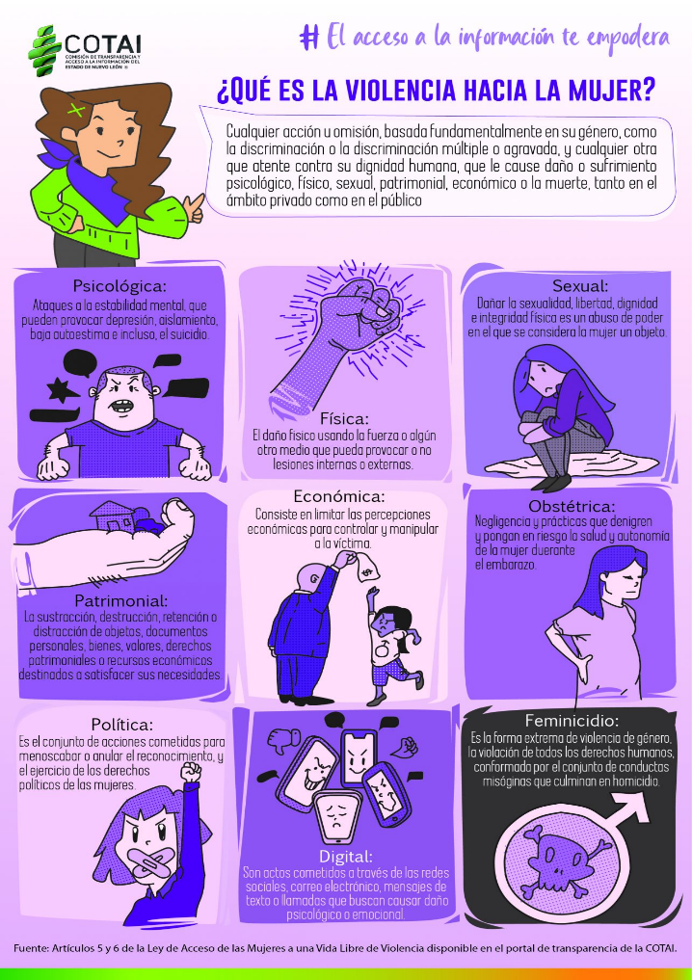

5.5. Contrataciones abiertas
El 8 de abril del 2021, en convenio con el INAI, se presentó la herramienta de Contrataciones Abiertas en la COTAI la cual tiene como propósito transparentar los procedimientos de contratación que genere este órgano garante conforme al estándar de datos de contrataciones abiertas en México (EDCA-MX).

Actualmente los datos generados derivados de los procedimientos de contratación de la COTAI se realizan conforme a lo establecido en la Ley de Adquisiciones Arrendamientos y Contratación de Servicios del Estado de Nuevo León y tienen la directriz de los procesos internos de “Gestión de Compra y Evaluación de Proveedores”.

Conoce más aquí.

5.6. Concurso Estatal de Buenas Prácticas de Transparencia Proactiva de los Sujetos Obligados del Estado de Nuevo León
El pasado 14 de mayo de 2021 entró en vigor la convocatoria para el Concurso Estatal de Buenas Prácticas de Transparencia Proactiva de los Sujetos Obligados del Estado de Nuevo León. Misma que concluyó su registro el 30 de julio.

Este ejercicio tuvo por objeto el reconocimiento de prácticas de transparencia proactiva a nivel estatal atendiendo a los Lineamientos para Determinar los Catálogos y Publicación de Información de Interés Público; y para la Emisión y Evaluación de Políticas de Transparencia Proactiva. Registro aquí.

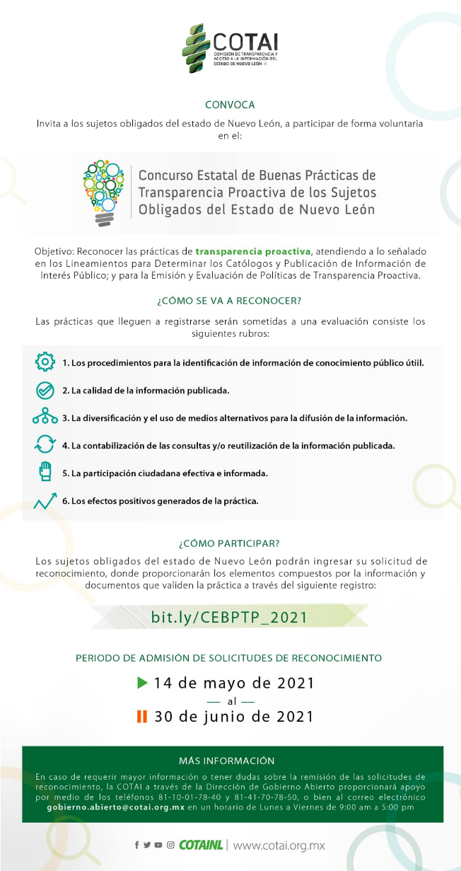

5.7. Datos Abiertos NL
Derivado de la Declaración conjunta para la implementación del proyecto Datos Abiertos N.L., y a fin de coordinar los esfuerzos para la publicación de bases de datos en formatos abiertos de temas relevantes y útiles para la población, en el año 2021 se realizaron las siguientes actividades:
- El 21 de enero se llevó a cabo una reunión de seguimiento con los enlaces municipales.

- El 19 de febrero se llevó a cabo una reunión de seguimiento con los enlaces municipales que forman parte del proyecto de Datos Abiertos N.L.
- Los días 4, 6, 10, 12, y 13 de marzo, la COTAI llevó a cabo 6 reuniones de sensibilización en relación al proyecto de Datos Abiertos N.L., con los municipios de Apodaca, Escobedo, García, Guadalupe, Juárez y San Nicolás de los Garza.
- El 1 de noviembre se llevó a cabo la presentación oficial de la plataforma Datos Abiertos NL

Datos Abiertos N.L. busca que los Municipios del Área Metropolitana, detecten y compartan información que sea relevante y útil para la sociedad y que pueda ser difundida a través de una plataforma digital que permita la publicación, consulta, procesamiento, análisis, utilización y reutilización, así como la posibilidad de descargar y compartir información de manera interactiva.
Conoce el micrositio aquí.

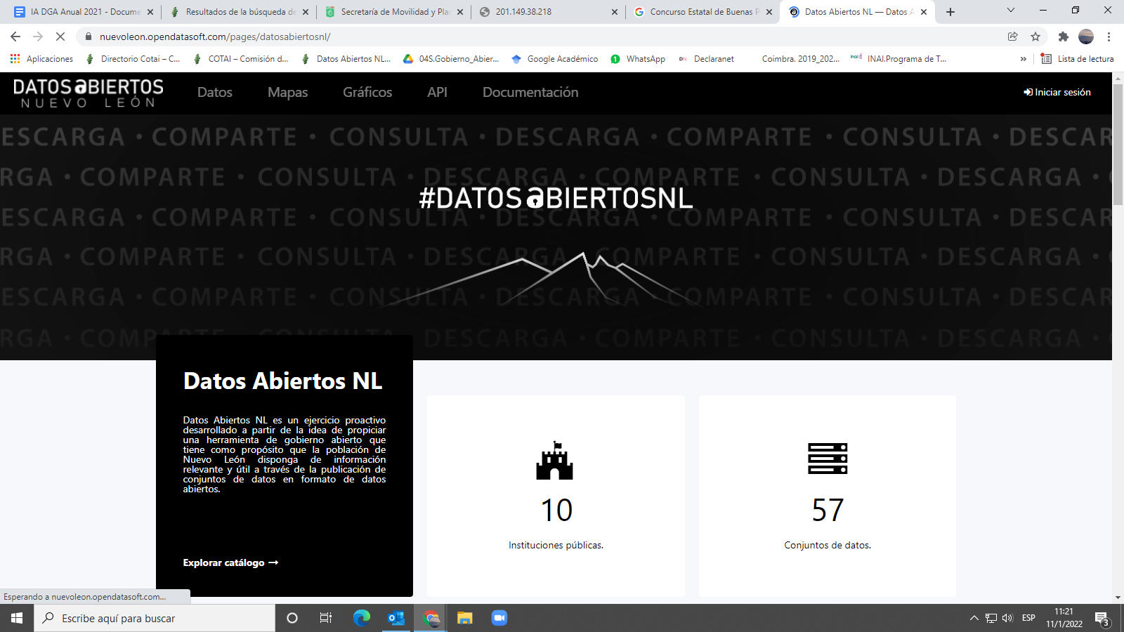

5.8. Infraestructura abierta
El 6, 14 y 28 de Octubre se llevaron a cabo reuniones de trabajo con el municipio de San Pedro Garza García y la Secretaría de Infraestructura en el marco del convenio de colaboración para la implementación de la plataforma de Infraestructura Abierta. Esta plataforma cumple con el Estándar de Datos de Contrataciones Abiertas para Infraestructura (OC4IDS), siendo la primera institución a nivel internacional en implementarlo.

La Secretaría de Infraestructura de Nuevo León se encarga de publicar información sobre los proyectos de obra pública, los contratos relacionados, las fuentes de financiamiento, los contratistas y de las instituciones que solicitan los proyectos de infraestructura.

Conoce más aquí.

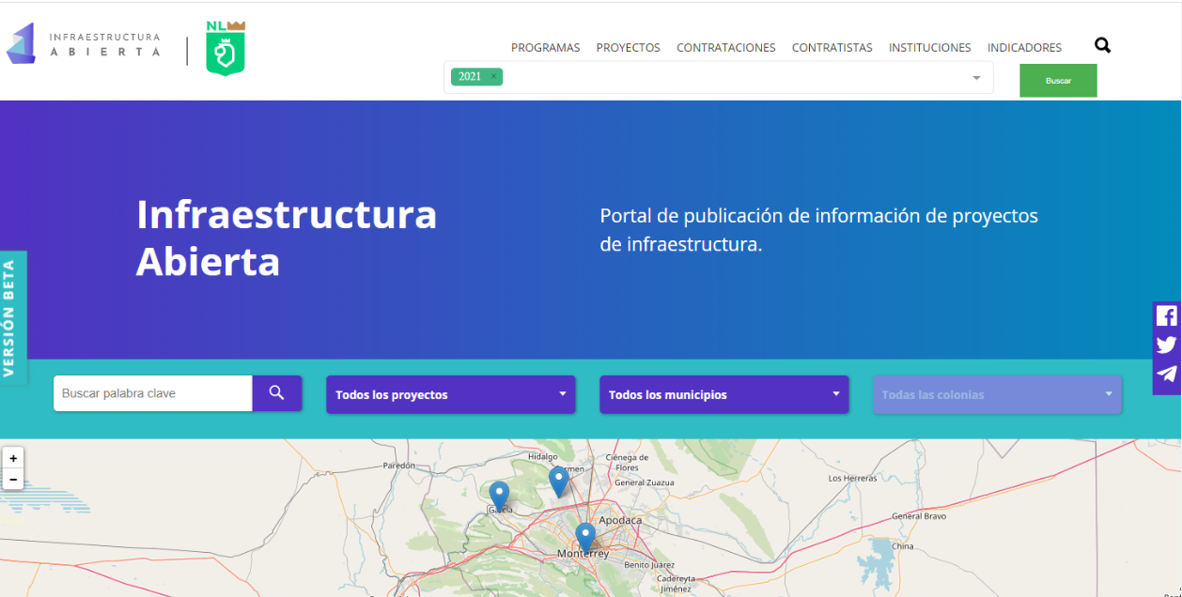

5.9. PlanDAI
El Plan Nacional de Socialización del Derecho de Acceso a la Información (PlanDAI) es una política pública de carácter nacional del INAI y el Sistema Nacional de Transparencia que, a través de la socialización del derecho de acceso a la información (DAI) en la población, principalmente en grupos sociales en situación de vulnerabilidad, busca contribuir a la inclusión y a la reducción de la brecha de desigualdad en el ejercicio de otros derechos fundamentales.

Durante el mes de marzo se presentó el Informe Final de Resultados de las jornadas de socialización para el ejercicio 2021 al INAI que tuvo como objetivo, incrementar el aprovechamiento del DAI por parte de la comunidad LGBTTTIQ+ en el Estado de Nuevo León, ubicada en el Área Metropolitana de Monterrey.

Para lo cual se procuró mantener un enfoque de derechos humanos y perspectiva de género. De igual manera, el 15 de junio, se entabló la primera reunión en relación con la implementación de la 3° edición del Plan DAI. En días posteriores, el 29 de junio, se expuso la propuesta de implementación de la política en la Entidad.

5.10. Lanzamiento del Hackatón Virtual 2021
Con el objetivo de encontrar una aplicación digital de fácil acceso y uso, diseñada en código abierto, la cual permita a las personas en general, realizar trámites y solicitar servicios ante la administración pública municipal de Santa Catarina, Nuevo León, la Comisión de Transparencia y Acceso a la Información del Estado de Nuevo León (COTAI) y el Municipios de Santa Catarina, se unieron para impulsar la adopción y uso de tecnologías de la información, datos y metodologías de innovación, que contribuyan a resolver problemáticas que se le presentan a la sociedad en general, mediante un Hackatón 100% virtual.

La convocatoria fue lanzada el 16 de diciembre de 2021 con fecha de cierre al 16 de febrero de 2022, está dirigida únicamente a estudiantes de nivel superior, formalmente

inscritos en universidades públicas y privadas en el Estado de Nuevo León. Este ejercicio es una manera de resolver problemas y necesidades sociales de forma creativa.

También ayudan a convertir ideas y conceptos en realidades fomentando la colaboración efectiva e igualitaria. Además, ofrecen una oportunidad de aprendizaje basada en casos reales y crean una comunidad de especialistas e interesados en el desarrollo tecnológico. Conoce más del Hackatón aquí.

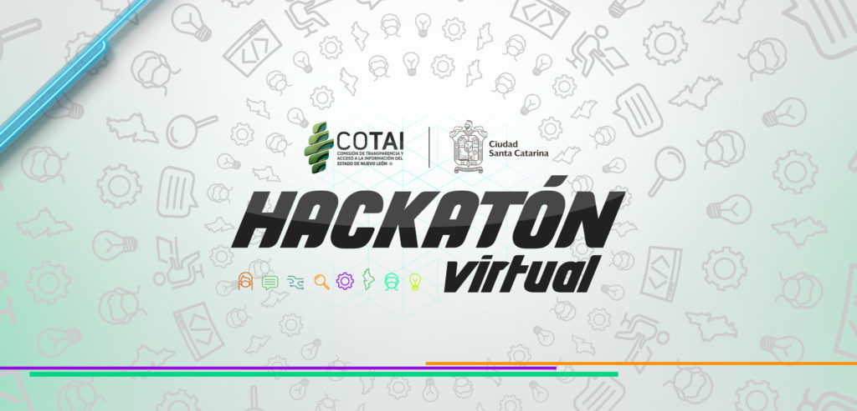

5.11. Reuniones con actores estratégicos
Durante los meses de noviembre y diciembre se llevaron a cabo reuniones de trabajo con diversas instituciones internacionales y estatales con el fin de socializar las actividades que realiza la COTAI y establecer acuerdos de cooperación y socialización en materia de gobierno abierto. Las reuniones ejecutadas durante los meses de noviembre y diciembre fueron:

- 23 de noviembre de 2021. Reunión de trabajo con ITAC TEC
- 1 de diciembre de 2021. Reunión de trabajo con la Unidad de Transparencia y Anticorrupción USAID México.
- 13 de diciembre de 2021. Reunión de trabajo con UN World Data Forum.
- 16 de diciembre de 2021. Reunión de trabajo con la OCDE.

6. Orientación y Asesoría

- Se atendieron a 864 ciudadanos y particulares
- Se atendieron a 611 servidores públicos

6.1. Atención, orientación y asesoría a particulares

En términos de la Ley de Transparencia y Acceso a la Información Pública del Estado de Nuevo León, es atribución de la Comisión en materia de cultura de la transparencia, acceso a la información pública y protección de datos personales, el orientar y auxiliar a las personas para ejercer sus derechos en estos temas.

Para este propósito, la COTAI, cuenta con los siguientes medios de contacto:

- Correo electrónico: contacto@cotai.org.mx y ut@cotai.org.mx
- Teléfono: (81) 10017800 o al 800 2 (282465)
- Página web: www.cotai.org.mx (Mensajería instantánea)
- Atención personalizada: Av. Constitución 1465-1 Centro, Monterrey, Nuevo León, México

La Unidad de Transparencia, para que le brinde orientación en tiempo real, de manera rápida y sin mayores trámites, sobre la forma de cómo presentar solicitudes de acceso a la información pública; así como para la presentación de solicitudes de acceso, rectificación, cancelación y oposición de datos personales, además, para informar sobre los objetivos, las funciones y las actividades de las diferentes áreas que integran la Comisión.

En este sentido, la COTAI cuenta con la Unidad de Transparencia que en conjunto con la Jefatura de Informática, Dirección de Datos Personales, Dirección de Gobierno Abierto, Subdirección de Verificación de Obligaciones de Transparencia y la Dirección de Gestión Documental las cuales informan, atienden y asesoran a la ciudadanía y sujetos obligados en materia de acceso a la información pública, cultura de la transparencia y rendición de cuentas, proporcionan orientación para la presentación de solicitudes de acceso a la información pública, así como solicitudes de acceso, rectificación, cancelación u oposición de datos personales, y a su vez, informa a la sociedad sobre los objetivos, las funciones y las actividades de las diferentes áreas que integran este organismo de manera presencial 90 (en las oficinas de la COTAI); 139 vía telefónica; 583 a través de la asesoría en línea (Zopim, Facebook y Twitter); y vía correo 52 vía electrónico.

Atención, orientación y asesoría a particulares
Cifras correspondientes del 01 de enero al 31 de diciembre de 2021
Atención  Personalizada | Vía  Telefónica | Asesoría  En línea | Asesoría por correo electrónico | Total
90 | 139 | 583 | 52 | 864

6.2. Orientación y asesoría a sujetos obligados
Como parte de las atribuciones de la COTAI, se encuentra la de brindar asesoría a los diversos sujetos obligados del Estado a fin de que cumplan con las obligaciones establecidas en la Ley de Transparencia.
En este sentido, se informa que la Comisión, brindó asesoría a 611 servidores públicos de diversos sujetos obligados en las siguientes materias:

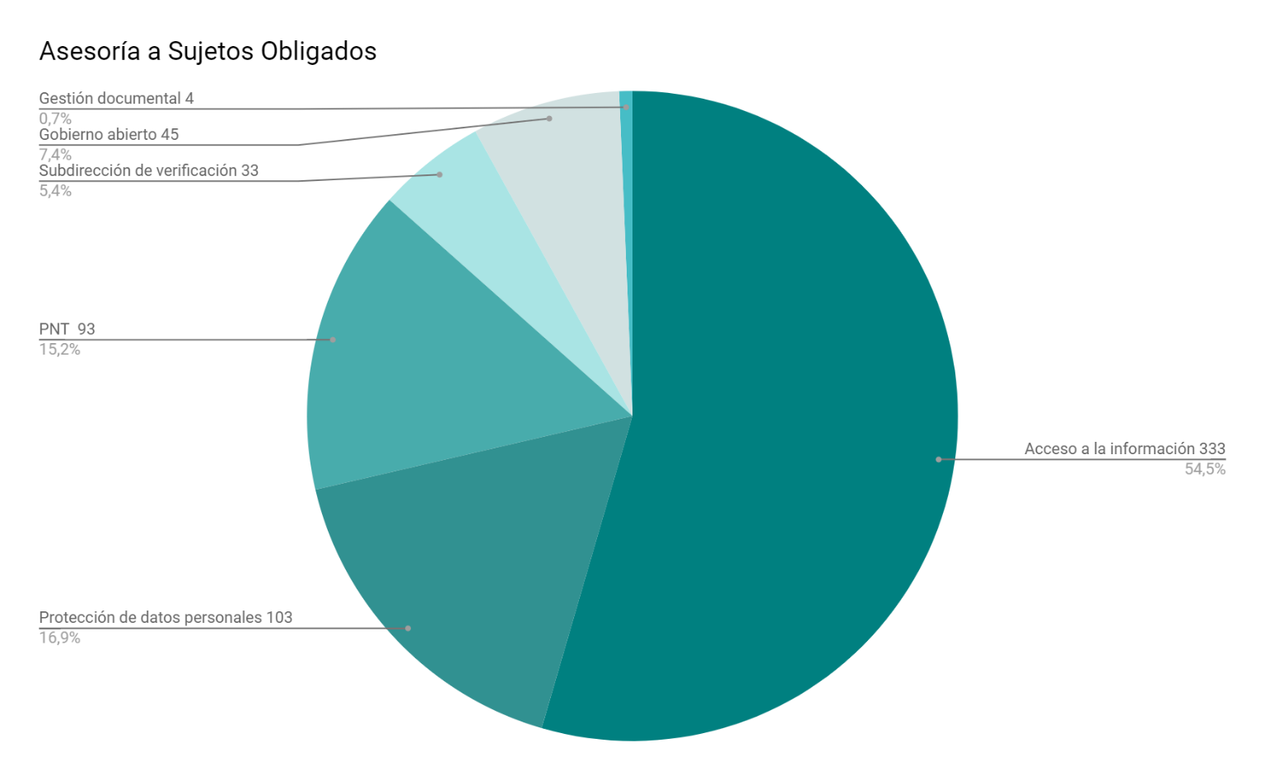

7. Capacitación

- Se realizaron 243 acciones de capacitación a sujetos obligados.
- Se registraron 10,350 participantes funcionarios públicos.

7.1. Capacitación a sujetos obligados
En el período de enero a diciembre del año 2021, se llevaron a cabo 243 acciones de capacitación, en las que se registraron 10,350 participantes funcionarios públicos.
Los cursos de capacitación que se impartieron fueron sobre los siguientes temas:
- Generalidades de la Ley de Transparencia y Acceso a la Información del Estado de Nuevo León;
- Generalidades de la Ley de Protección de Datos Personales en posesión de Sujetos Obligados;
- SIPOT (Sistema de Portales de Transparencia)
- Herramientas básicas para el llenado de formatos del Sistema de Portales de Obligaciones de Transparencia SIPOT (Virtual)
- Sistema de Gestión de Medios de Impugnación (SIGEMI) y del Sistema de Comunicación (SICOM) de la Plataforma Nacional de Transparencia;
- Sistema de solicitudes de Acceso a la Información (SISAI 2.0);
- Gestión Documental y Archivo;
- Solicitudes de Acceso a la Información y Recurso de Revisión;
- Clasificación y Reserva de Información;
- Accesibilidad;
- Generación de Información de interés público;
- Datos abiertos;
- Transparencia proactiva; y
- Taller de Cumplimiento del Principio de Información en materia de Datos Personales

7.1.1. Red Local por una Cultura de la Transparencia en el Estado de Nuevo León
Con el fin de seguir sumando esfuerzos para difundir la cultura de la transparencia y la generación de conocimiento en materia de transparencia, acceso a la información, protección de datos personales, gestión documental y archivo, así como gobierno abierto y transparencia proactiva entre los sujetos obligados, la COTAI mantuvo el trabajo en conjunto con dichos entes a través de la “Red Local por una Cultura de la Transparencia en el Estado de Nuevo León”, la cual dio arranque el mes de marzo de 2021 y se le dio seguimiento por el resto del año. Al igual que su antecesora del año 2020, este año la red tuvo un enfoque muy particular a los municipios fuera del área metropolitana. Lo anterior, con la intención de brindar capacitación y asesoría técnica para que los funcionarios de las administraciones municipales de la zona rural cuenten con personal capacitado en los temas antes citados y se encuentren en posibilidades de cumplir en tiempo y forma con la normativa.
Con esta serie de actividades, las cuales seguimos llevando a cabo al interior de nuestra entidad, se reafirma el compromiso de la COTAI en cuanto a la capacitación y actualización de los funcionarios mediante este mecanismo de coordinación para el diálogo, la reflexión y la generación de conocimiento, además de la colaboración en cuanto la difusión de la cultura de la transparencia.

7.1.2. Gestión Documental y Archivo
Como parte de las funciones primordiales por parte de esta dirección se recibieron un total de 3,892 documentos en forma electrónica y física, de igual manera se turnaron 5,301 recursos de revisión de acceso a la información, 14 recursos de revisión de datos personales, así como 173 denuncias por obligaciones de transparencia.

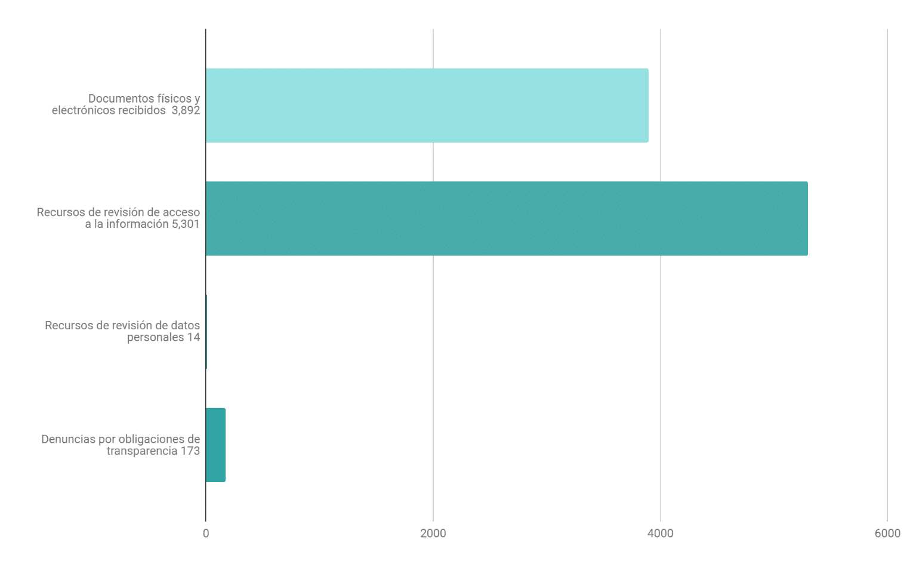

7.1.3. Renovación del Archivo de concentración
Como parte del Programa Anual de Desarrollo Archivístico 2021 y con el fin de contar con un área acondicionada para una buena conservación de los expedientes de la COTAI, se realizó una inversión en la cual se adquirieron 30 estantes, 2 humidificadores y se llevó a cabo el mantenimiento adecuado para el área que resguardará dichos expedientes.

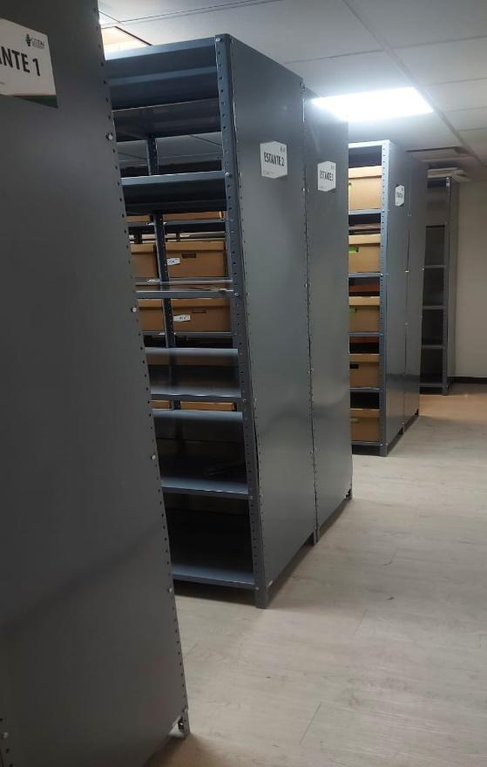
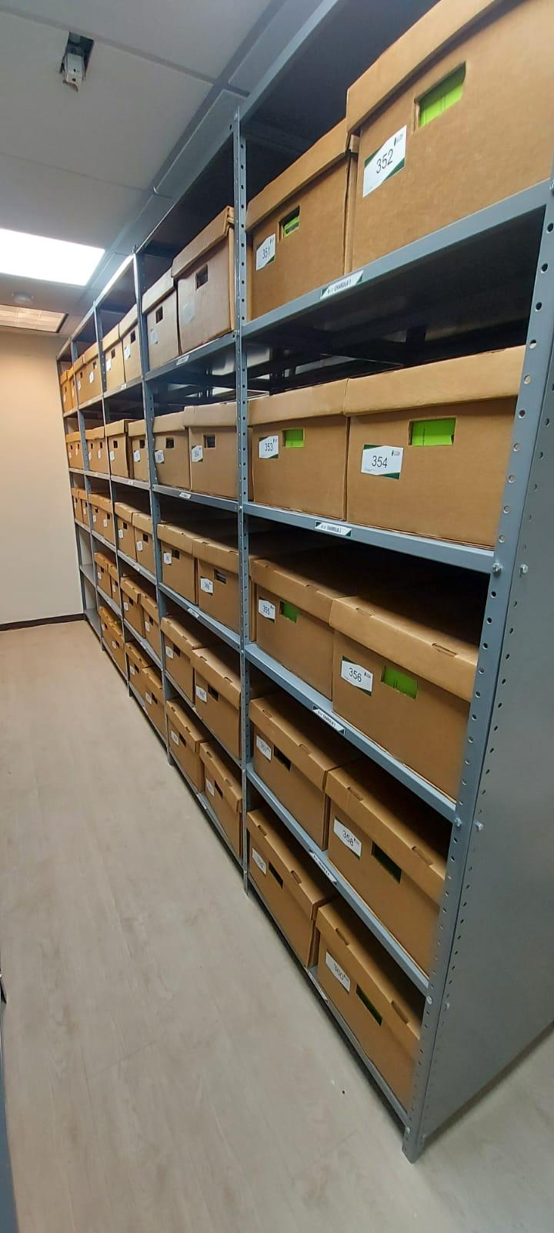

7.1.4. Avances en la implementación de la Ley General de Archivos en la COTAI
Se procedió al análisis, elaboración y ejecución de un proyecto de actividades y metas enfocados al Desarrollo archivístico de la Institución con la intención de formular un Programa Anual de Desarrollo Archivístico 2022, el cual contiene las prioridades institucionales integrando los recursos económicos, tecnológicos y operativos disponibles; así como los programas de organización y capacitación en gestión documental y administración de archivos que incluyen los mecanismos para su consulta, seguridad de la información y procedimientos para la generación, administración, uso, control, migración de formatos electrónicos y la preservación a largo plazo de los documentos de archivos electrónicos.
Ahora bien, como parte de la actualización del Sistema Institucional de Archivos esta Comisión actualizó los instrumentos de control Cuadro General de Clasificación Archivística, el Catálogo de Disposición Documental, en el cual se establecen los valores documentales, plazos de conservación y destino final de los expedientes generados. Cabe

señalar que los mencionados instrumentos de control se encuentran en estado de implementación dentro de la Comisión.

8. Difusión y Promoción

- Se impactaron a más de 5,800 personas con el tema de la Guía de Seguridad en Internet.
- Más de 3,900 niñas y niños participaron en el programa infantil “Los Valores de la Transparencia”.
- Concurso “Pinta un Mundo Transparente”
- Concurso Regional “Arte Transparente: Orgullo de ser del norte”
- Se logró impactar a más de mil 600 personas, a través de Módulos Informativos y del Programa Educar con Arte.
- Se realizaron un total de 3 mil 351 publicaciones en Redes Sociales.
- En el año se produjeron 45 videos, algunos en Lengua de Señas Mexicana (LSM)y en idioma náhuatl, para de manera inclusiva promover eventos, actividades, concursos, y orientar sobre el acceso a la información y protección de datos.
- Se realizaron 1,026 acciones entre entrevistas, jingles y spots en medios locales, en que se promovió la cultura de la transparencia, protección de datos personales, gestión documental y gobierno abierto.
- Se redactaron 91 comunicados de prensa para informar, orientar y precisar temas relacionados con transparencia, protección de datos personales, archivo y promoción de eventos y actividades de COTAI.

8.1. Acciones informativas para ampliar el conocimiento entre la población acerca de la cultura de la transparencia, el derecho de acceso a la información y la protección de datos personales.

8.1.1. Informa T
Durante el 2021, la Coordinación de Capacitación a Sociedad Civil realizó diversas acciones a fin de promover la cultura de la transparencia y el ejercicio del derecho de acceso a la información pública, así como la protección de datos personales entre estudiantes, personal docente y administrativo de diversas instituciones de educación de la entidad, así como en asociaciones civiles y la población en general. Se lograron concretar 44 actividades en modalidad semipresencial, impactando a más de 300 personas.
Curso Virtual: Conceptos básicos de acceso a la información
Como parte de las estrategias para iniciar a la población en los temas que la COTAI promueve, se implementó un curso virtual que se alojó en el aula virtual de esta Comisión. El curso se encuentra disponible para la ciudadanía en general, contando con beneficios como, flexibilidad de horario y la utilización de términos claros y sencillos.

8.1.2. Guía de Seguridad en Internet
Con el objetivo de informar a jóvenes, adolescentes, profesores, madres y padres de familia acerca de los riesgos a los que están expuestos al navegar por la Internet sin la debida protección de sus datos personales, además de reducir el riesgo que su identidad sea difundida y utilizada de forma inadecuada, la COTAI realizó una serie de actividades, tomando como base la Guía de Seguridad en Internet. Con estas acciones se logró impactar a más de 5,830 personas en 95 sesiones informativas semipresenciales.

8.1.3. Programa Los Valores de la Transparencia”
En el año 2021, adaptándonos a las necesidades se desarrollaron eventos semipresenciales con la finalidad de contribuir a la cultura de la transparencia y en colaboración con la Secretaría de Educación del Estado de Nuevo León, se implementó el programa “Los Valores de la Transparencia”.
El cual consiste en que los estudiantes y niños del Estado aprendan y hagan suyos los valores de la transparencia, conozcan la importancia de proteger sus datos personales y el derecho de acceso a la información. Lo anterior, de una manera amena y divertida, a través de dinámicas y diversas actividades.
Actualmente, se realiza una presentación en modalidad virtual, con el cuento “No te enredes en las redes”, basado en la popular historia de “Los tres cochinitos”, donde se abordan temas referentes a la problemática en la que se pueden ver inmersos los pequeños que tienen acceso a Internet y redes sociales.
El programa se presentó ante 3,927 niñas y niños de diversas escuelas primarias públicas y privadas del Estado, efectuando 117 representaciones.

8.1.4. Redes Sociales
Las tecnologías de la información y comunicación han modificado la manera en que las instituciones públicas y la sociedad interactúan.
Por ello, la Comisión de Transparencia y Acceso a la Información del Estado de Nuevo León (COTAI), a través de redes sociales se ha enfocado en establecer un vínculo de comunicación directa con la población, a fin de aportar credibilidad y confianza al organismo, así como escuchar sus inquietudes y necesidades

.

Durante el 2021, se realizaron un total de 3 mil 351 publicaciones en redes sociales, de las cuales mil 589 corresponden a Twitter, mil 109 a Facebook, 534 a Instagram y 119 a YouTube.

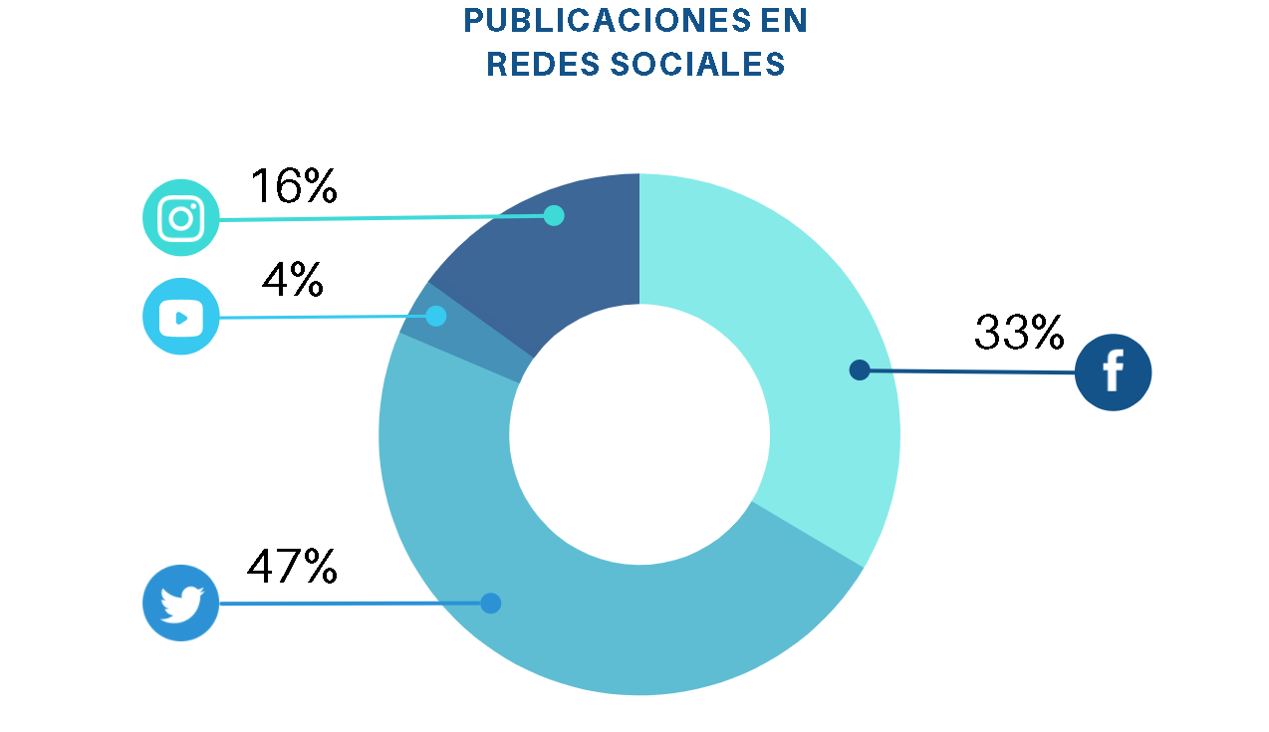

Por otra parte, se informa que el número de seguidores de las cuentas oficiales de la COTAI es de 12 mil 066, de los cuales 7 mil 935 corresponden a Facebook; 2 mil 563 a Twitter; mil 35 en Instagram, y 533 en YouTube.

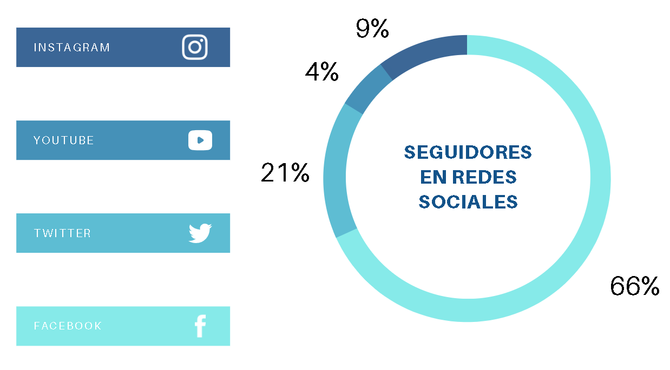

8.1.5. CAMPAÑAS EN REDES SOCIALES
A fin de que las personas conozcan más sobre la COTAI, así como sus derechos de acceso a la información y de protección de datos personales, durante el 2021 se lanzaron siete campañas de difusión a través de redes sociales, con el objetivo de alcanzar al público objetivo a través de banners, infografías y videos, para que identifiquen los conceptos básicos sobre:

- CAMPAÑA: ACCESO A LA INFORMACIÓN
- Derecho a saber

- Utilidad de la información pública
- Beneficios de ejercer el DAI
- Sujetos obligados
- Recurso de revisión
- Resoluciones destacadas

- CAMPAÑA: PROTECCIÓN DE DATOS PERSONALES
- Concepto de datos personales
- Derechos ARCO
- Canales para solicitar la protección de datos personales
- Alternativas para interponer un recurso de revisión
- Riesgos en Internet
- Consejos para proteger la información personal

- Campaña: Servicios COTAI
- Orientación a particulares y sujetos obligados
- Capacitación a sujetos obligados
- Pláticas informativas
- Teatro guiñol
- Cursos virtuales

- CAMPAÑA: ACTIVIDADES/EVENTOS COTAI
- Webinar ¿es posible proteger mis datos personales frente a los procesos con algoritmos?
- Webinar Violencia Digital
- Mesa de Diálogo “Protección de Datos Personales en Época Electoral”
- Redes Sociales Digitales en el Sector Público
- Webinar el Enfoque de Género en el Acceso a la Información y la Protección de Datos Personales
- Firmas de Convenios de Colaboración

- CAMPAÑA: MICROSITIOS COTAI
- Guía Básica de Transparencia
- Datos Abiertos NL

- CAMPAÑA: CONCURSOS COTAI
- 12° Concurso “Pinta un Mundo Transaparente”
- Concurso de Arte Transparente: Orgullo de ser del norte
- 5° Concurso de Cortometraje sobre Protección de Datos Personales

- CAMPAÑA: TUTORIALES COTAI
- Generalidades para el llenado de formatos de SIPOT
- Denuncias de obligaciones de transparencia
- Proceso para clasificación y desclasificación de la información

8.1.6. Seminarios web
En el transcurso del 2021, la COTAI mantuvo sus esfuerzos en cuanto a promover la cultura de la transparencia y la protección de los datos personales, tanto entre los sujetos obligados, como entre la población. De tal manera que, en colaboración con diversos organismos públicos y privados, se llevaron a cabo distintos seminarios web (webinars) con la intención de seguir generando interés y conocimiento en estos rubros.
Entre los seminarios web que la COTAI llevó a cabo en el año 2021, podemos destacar los siguientes:
- ¿Es posible proteger mis datos personales frente a los procesos con algoritmos?
Ponente: Dr. Guillermo Tenorio Cueto.
- Violencia Digital.
Ponente: Olimpia Coral Melo.
- Protección de Datos Personales en Época Electoral.

Participantes:
Mtra. Blanca Lilia Ibarra Cadena
Mtra. Cynthia Denise Gómez Castañeda
Mtro. Salvador Olimpo Nava Gomar
Dr. Mario Alberto Garza Castillo
Mtro. Julio César Bonilla Gutiérrez
- El uso de redes sociales digitales en el sector público.
Ponente: Mtro. Salvador Romero Espinosa.
- “Transferencia y Destino Final de la Documentación”, organizado por la Comisión de Archivo y Gestión Documental del Sistema Nacional de Transparencia en colaboración con la Región Norte.
Ponente: Mtro. Jorge Raúl Nacif.
- El enfoque de género en el acceso a las información y protección de datos personales.
Ponente: Comisionada María Elena Guadarrama Conejo.
- “Archivos Municipales”.
Ponente: Mtro. Jorge Raúl Nacif.

8.1.7. Campaña: “Únete para poner fin a la violencia política contra las mujeres”

Del 25 de noviembre al 10 de diciembre se llevó a cabo la difusión de la campaña “Únete para poner fin a la violencia política contra las mujeres” en la que participaron diversos organismos como la Comisión Estatal Electoral la Comisión Estatal de Derechos Humanos, el Instituto Estatal de las Mujeres, la Asociación Nacional Cívica Femenina, A.C., la Unidad para la Igualdad de Género de la Universidad Autónoma de Nuevo León y, por supuesto, la Comisión de Transparencia y Acceso a la Información.

Por parte de la COTAI, se realizaron algunas actividades de sensibilización, en el marco del Día Internacional de la Eliminación de la Violencia contra la Mujer, establecido por la Organización de las Naciones Unidas, el 25 de noviembre:
- Difusión por redes sociales de la campaña “Únete para poner fin a la Violencia Política contra las Mujeres”
- Difusión en correos internos con información de la campaña “Únete para poner fin a la Violencia Política contra las Mujeres” (información histórica)
- Iluminación del edificio donde se encuentra ubicada la COTAI con el color de la campaña
- Capacitación interna: “Trabajo en equipo desde la perspectiva de género”.
- Conferencia para el público en general: “La Violencia de Género como un asunto de interés público”.

8.2. Concursos Institucionales
Con el propósito de contribuir a la creación de una cultura de la transparencia, el ejercicio del derecho de acceso a la información y la protección de datos personales, como parte de la educación integral de los niñas, niños, jóvenes y adultos, la COTAI lanzó las convocatorias en su décimo segunda edición de sus concursos institucionales “Pinta un Mundo Transparente” y “Arte Transparente: Nuestro Derecho”.
Cabe señalar, que en cuanto al certamen “Arte Transparente: Nuestro Derecho”, los organismos pertenecientes a la Región Norte del Sistema Nacional de Transparencia, este año sumaron esfuerzos para llevar a cabo este concurso, renombrándolo como: “Arte Transparente: orgullo de ser del norte”. Lo anterior, con el fin de coadyuvar en la creación de una cultura de la transparencia y protección de datos personales en la población de las entidades del norte de la República Mexicana.
Dicho concurso abrió su convocatoria del 15 de junio al 15 de octubre del presente año, invitando a participar toda persona con 15 años o más, cumplidos a la fecha de cierre de la convocatoria y que resida en los estados de Baja California, Baja California Sur, Coahuila, Chihuahua, Durango, Nuevo León, Sinaloa, Sonora y Tamaulipas.
La respuesta fue favorable, pues se recibieron 175 propuestas.

8.2.1. Ceremonias de premiación de los concursos institucionales
La COTAI reconoció la participación, el talento y la creatividad de los ganadores de los concursos: “Pinta un Mundo Transparente” y “Arte Transparente: Orgullo de ser del norte” en su décimo segunda edición.
En lo que respecta al concurso “Pinta un Mundo Transparente”, se abrieron 2 categorías, la primera contemplaba (A) a niños de 5 a 8 años y la categoría (B) a niños de 9 a 12 años. Los premios establecidos en las bases de la convocatoria consisten en tarjetas de regalo.
- Primer lugar $10,000.00
- Segundo lugar $7,000.00
- Tercer lugar $5,000.00
De igual manera, en esta edición del certamen, se contempló un premio especial (kit deportivo con un valor aproximado de $3,000.00) para el plantel educativo que registra mayor participación. Dicho evento se desarrolló en la sala de pleno de la COTAI, contando con la asistencia de las y los comisionados, representante del jurado, así como ganadores y familiares.
Para reconocer el trabajo y creatividad de los ganadores del Concurso “Arte Transparente: Orgullo de ser del norte”, el 24 de noviembre, en la sala del pleno de la COTAI, se llevó a cabo la ceremonia de premiación de manera semipresencial, pues algunas autoridades estuvieron presentes por medio de la plataforma virtual ZOOM, y los ganadores acudieron junto con sus familiares a recoger sus respectivos premios, los cuales se otorgaron de la siguiente forma:
- 1er lugar. – $15,000.00

- 2do lugar. – $10,000.00

- 3er lugar. _ $ 5,000.00

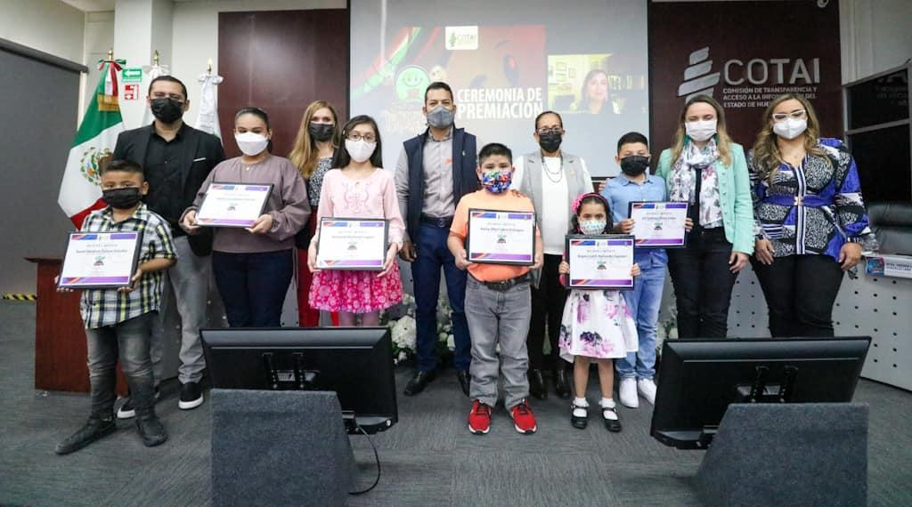

8.2.2. Concurso de cortometraje en datos personales
Premiación del 3er Concurso de Cortometraje sobre Protección de Datos Personales.
Desde el año 2017, cada año se realiza el concurso sobre protección de datos personales, sumando a la fecha 181 trabajos que han participado en el lapso de estos tres

años. Este 2021, del 21 de septiembre al 26 de marzo, se lanzó el 4to concurso de Cortometraje sobre protección de datos personales.

Esto con el objetivo de promover y difundir el derecho fundamental a la protección de datos de carácter personal y el valor de la privacidad, y así fomentar su formación y concientización, especialmente en el entorno de internet y las nuevas tecnologías.
La premiación del 3er Concurso de Cortometraje sobre Protección de Datos Personales se llevó a cabo en la sala 2 de la Cineteca, en la cual se premiaron al primer, segundo y tercer lugar. Participaron como jurado calificador el Lic. Josué Alfonso Becerra Murguía, Conductor de Telediario de Multimedios TV, la Dra. Myrna Elía García Barrera, Directora de Equidad de Género y Protección a Grupos Vulnerables, y la Mtra. Janeth Aguirre Elizondo, Catedrática de la Universidad de Monterrey, y Directora Ejecutiva del Festival Internacional de Cine.
El primer lugar fue acreedor a un premio de $30,000.00 (treinta mil pesos 00/100 M.N), y entregado al Joven Felipe Reyna Parra, con el cortometraje que lleva por nombre “Venganza”; el segundo lugar, fue acreedor a un premio de $20,000.00 (Veinte mil pesos 00/100 M.N), el cual fue entregado a los estudiantes María Fernanda Dávila Treviño, Mayela Soledad Contreras Tijerina, y Mario Alberto Macedo Valenzuela, con el cortometraje que lleva por nombre “Seguidores”; y el tercer lugar, que fue acreedor a un premio de $10,000.00 (Diez mil pesos 00/100 M.N), por la joven Madeleine Sharon Velázquez Cabrera, con el cortometraje que lleva por título “Perfil Público”.

8.3. Entrevistas y otras acciones de promoción
Para promover la cultura de la transparencia, la protección de datos personales y gobierno abierto, la Jefatura de Comunicación Social de COTAI, concretó en el año que concluye, una serie de entrevistas en medios locales en las que participaron las y los Comisionados, así como servidores públicos de este órgano garante; ello además de otras acciones de promoción de lo que es la COTAI y los servicios que brinda a la sociedad a fin de que haga valer su derecho de acceso a la información.

En total se brindaron 70 entrevistas a representantes de los medios locales; de esta cifra 39 corresponden a las realizadas en radio y televisión.
Mes | Entrevistas y otras acciones
Enero | 8
Febrero | 10
Marzo | 7
Abril | 14
Mayo | 8
Junio | 6
Mes | Entrevistas y otras acciones
Julio | 1
Agosto | 2
Septiembre | 2
Octubre | 439 (*)
Noviembre | 1
Diciembre | 560 (*)
Total | 1,056
(*) incluyen campañas de jingles y spots en estaciones de radio, publicidad móvil
y el Sistema Metrorrey.

En el periodo que se informa, la Jefatura de Comunicación Social buscó llegar a más personas para que conozcan los diferentes servicios de la COTAI en los temas de transparencia y protección de datos personales. Es así que en los meses de octubre y diciembre se emprendieron campañas de spots en estaciones radiofónicas de El Heraldo, Radio Alegría y el sistema colectivo Metrorrey.
De igual modo se llegó a la comunidad con mensajes para la protección de datos personales mediante muppies y dovelas instaladas dentro de unidades del transporte urbano en que se invitó a conocer la Guía de Seguridad en Internet.

En el año, diversos medios impresos y portales digitales locales y nacionales publicaron 75 notas sobre la Comisión de Transparencia. También se brindó, mediante programas y noticiarios de radio y televisión, orientación sobre el derecho de acceso a la información, la protección de datos personales y la gestión documental.
Además de informar sobre sus actividades, eventos, premiaciones de concursos y las resoluciones que los comisionados emitían en las Sesiones del Pleno. Para ese fin, Comisionados y funcionarios que integran COTAI brindaron entrevistas en diferentes programas en Radio UANL, Heraldo Noticias, MVS Radio, Radio Alegría, en el programa “Justicia con Perspectiva” de www.eneltribunal.org/radio y Canal28, entre otros.

Mes | Programas de Radio y Televisión
Enero | 3
Febrero | 4
Marzo | 3
Abril | 7
Mayo | 3
Junio | 3
Julio | 0
Agosto | 1
Septiembre | 2
Octubre | 6
Noviembre | 1
Diciembre | 6
Total | 39

8.4. Comunicados de prensa
Durante el 2021, la Jefatura de Comunicación Social trabajó en colaboración con diversos medios de comunicación locales, con el objetivo de promover eventos y actividades virtuales.
Así como informar, orientar y aclarar temas en materia de transparencia, protección de datos personales y archivos, además, de difundir la labor de la Comisión de Transparencia.
De enero a diciembre de 2021 se redactaron un total de 91 comunicados de prensa, cuyo contenido fue compartido y publicado en los medios de comunicación.

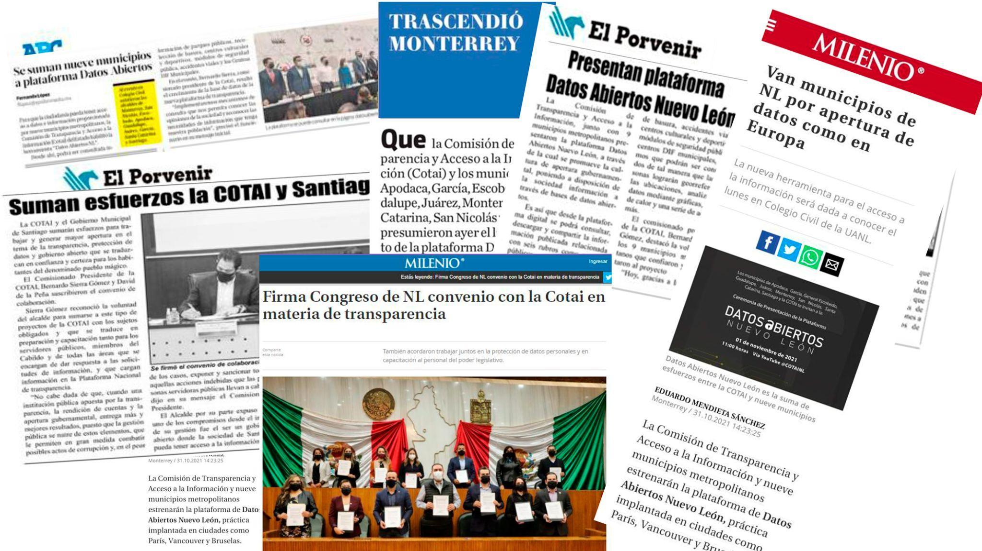

Mes | Comunicados de prensa
Enero | 5
Febrero | 8
Marzo | 6
Abril | 8
Mayo | 7
Junio | 7
Julio | 7
Agosto | 7
Septiembre | 8
Octubre | 5
Noviembre | 15
Diciembre | 8
Total | 91

8.5. Generación de videos
Buscando que los mensajes de transparencia y acceso a la información sean para todos y todas, de manera inclusiva la Jefatura de Comunicación Social generó en 2021 un total de 45 videos de los cuales 20 se realizaron en Lengua de Señas Mexicana (LSM) y en lengua Náhuatl.
Sus contenidos versaron desde servicios de COTAI, información sobre transparencia, eventos virtuales, protección de datos personales y orientación sobre prevención del COVID-19.
Dentro de la producción y generación de videos a cargo de la Jefatura de Comunicación Social, 25 de ellos fueron para la Dirección de Capacitación, la Dirección de Datos Personales y las diferentes áreas que así lo solicitaron como un modo de contar con herramientas para el mejor desempeño de sus actividades, capacitaciones y más

.

8.6. Capacitación a medios de comunicación
En el 2021 se impartieron pláticas a reporteros de medios locales, para orientarlos y ampliar sus conocimientos sobre el derecho de acceso a la información y las solicitudes de información.
Las charlas fueron dirigidas por personal de la Dirección de Capacitación de manera virtual, vía Zoom.

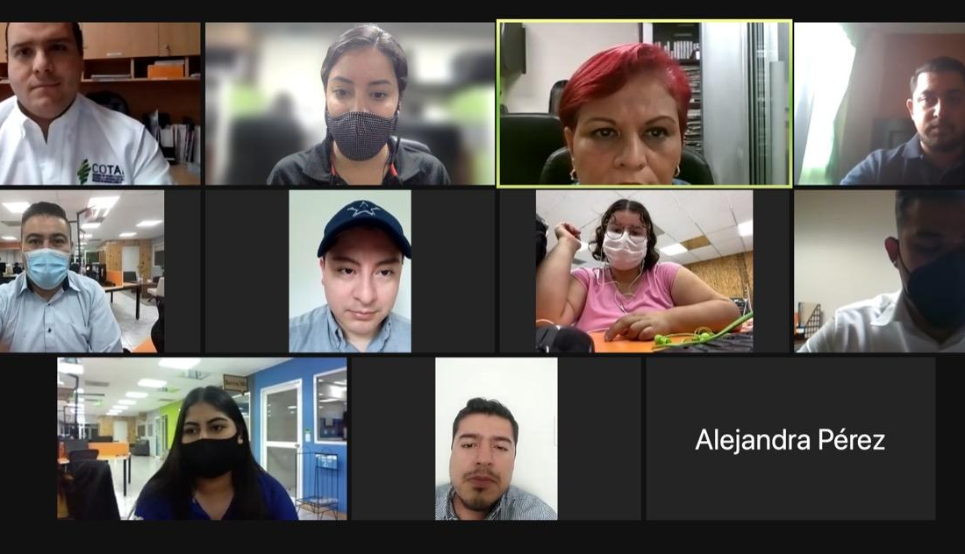

9. Administración

Se realizaron 50 contratos de adquisiciones y servicios en conjunto con el área jurídica.
Se trabajó con 56 nuevos proveedores en el ejercicio 2021.

9.1. Estructura organizacional
Dentro de la estructura organizacional de la Comisión, se encuentran los puestos considerados necesarios para cumplir de manera óptima las metas y objetivos de la institución, en cumplimiento con la Ley de Transparencia y Acceso a la Información Pública del Estado y acorde a la demanda de información por parte de la ciudadanía.
Para el ejercicio de sus atribuciones y el despacho de los asuntos que le competen, la Comisión cuenta al concluir el año 2021, con la siguiente estructura organizacional:
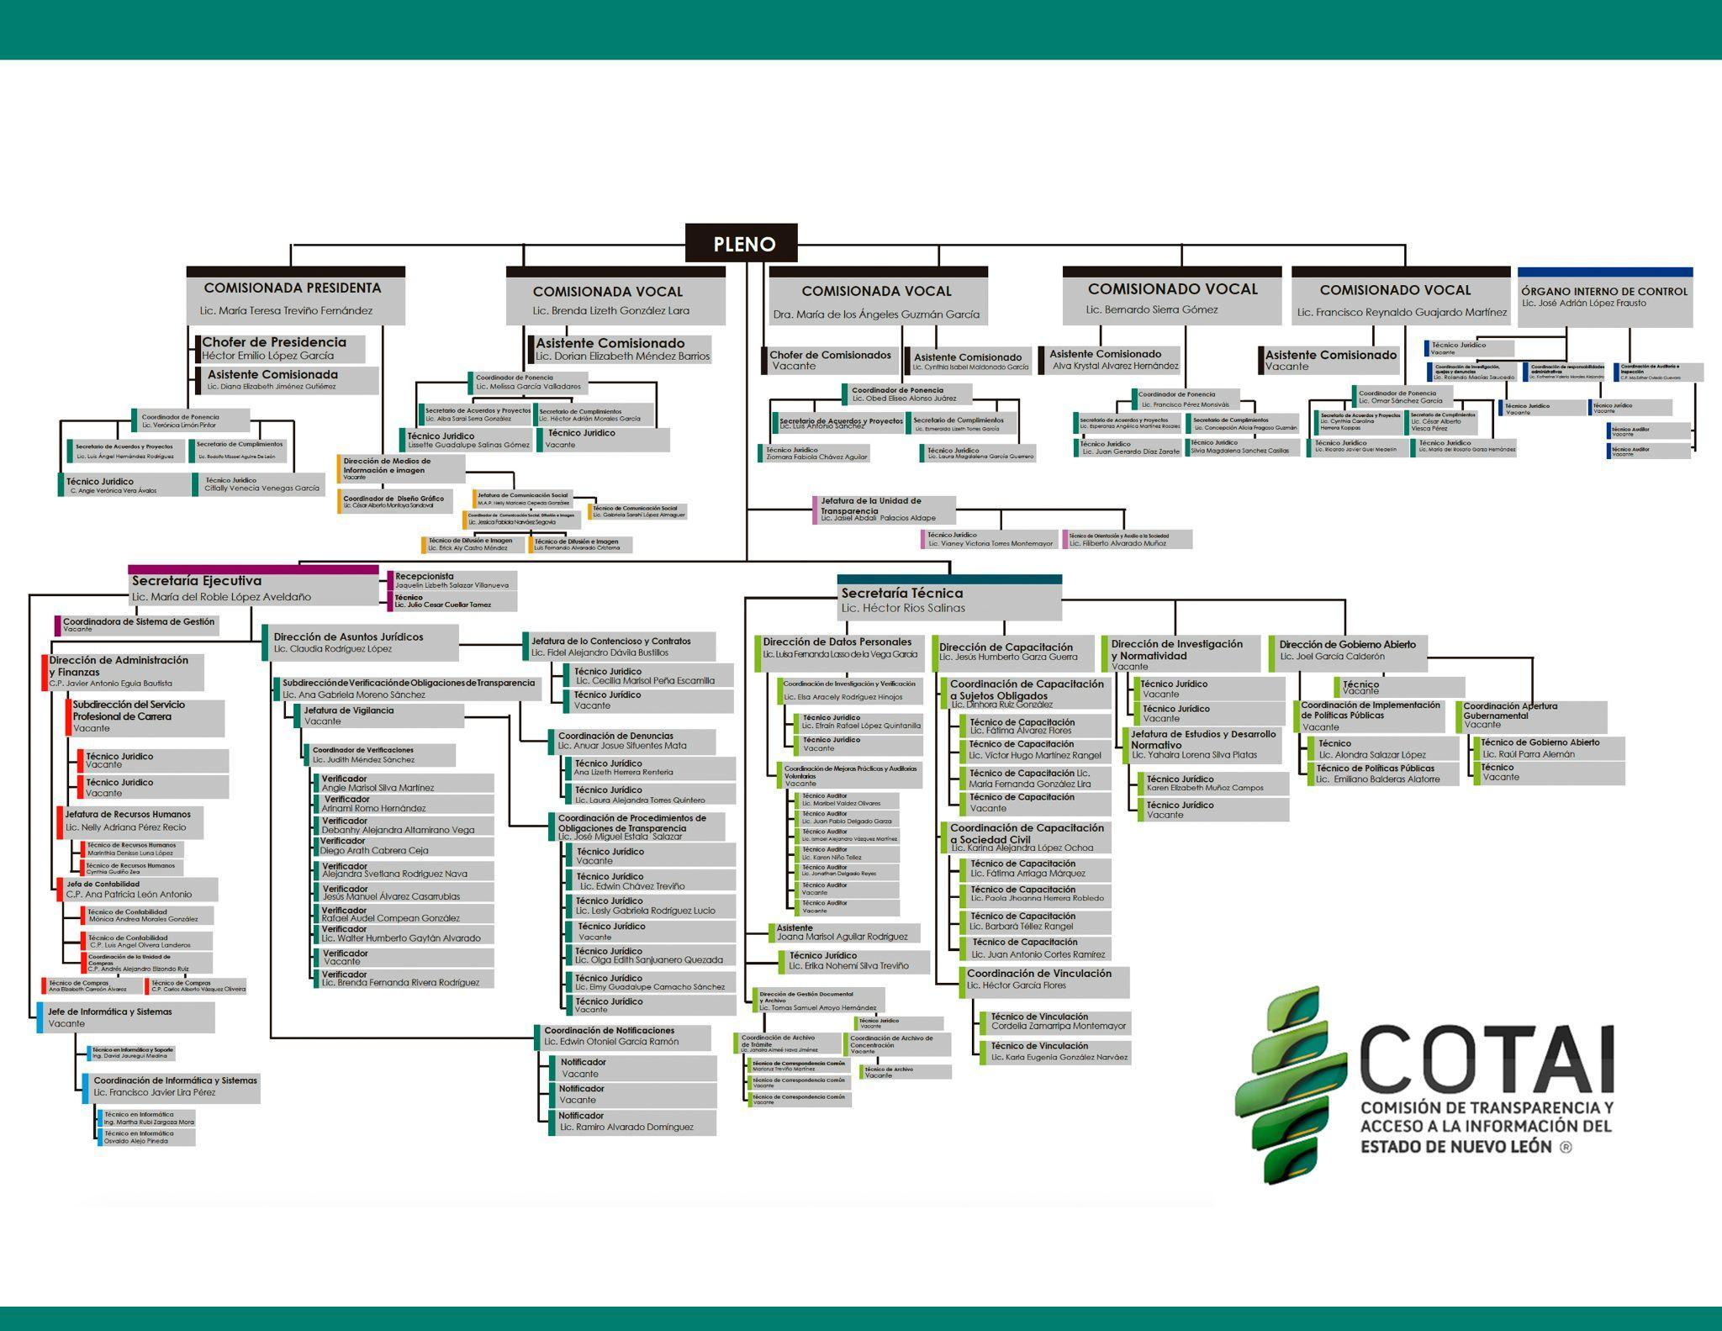

Estructura
Área | Puestos que la conforman
Comisionados | 5
Asistentes Comisionados | 5
Secretarías | 2
Direcciones | 8
Coordinadores de Ponencia | 5
Secretarios de Acuerdos y Proyectos | 5
Secretarios de Cumplimientos | 5
Subdirecciones | 2
Jefaturas | 8
Coordinaciones | 21
Técnicos | 77
Notificadores | 3
Área | Puestos que la conforman
Órgano Interno de Control | 1
Chofer | 2
Recepción | 1
Asistente | 1
Verificadores | 10
TOTAL | 161

9.2. Control presupuestal
De acuerdo con la Ley de Transparencia y Acceso a la Información del Estado de Nuevo León, la Comisión tiene la obligación de administrar su patrimonio de conformidad con esta Ley y el marco jurídico financiero aplicable, tomando en consideración que el ejercicio del presupuesto deberá ajustarse a los principios de austeridad, honestidad, legalidad, racionalidad, transparencia y optimización de recursos.
Por ello, es prioridad de la Comisión, administrar sus recursos financieros, humanos, materiales y tecnológicos, de manera eficiente, eficaz y transparente; para lo cual se implementan, desarrollan y perfeccionan de forma constante y permanente, los sistemas y procedimientos establecidos para un mejor control de los recursos públicos asignados.
En este sentido, se elaboró el anteproyecto de Presupuesto para el ejercicio 2021-dos mil veintiuno, el cual fue enviado en tiempo y forma a la Secretaría de Finanzas y

Tesorería General del Estado. Después de ser analizado por los órganos de Gobierno correspondientes, se determinó otorgar a la Comisión para el ejercicio fiscal 2021-dos mil veintiuno la cantidad de $90’970,204.00 (Noventa millones novecientos setenta mil doscientos cuatro pesos 00/100 moneda nacional, además se aprobó la ampliación del presupuesto 2021-dos mil veinte por un monto de $108,000.00 (Ciento ocho mil pesos 00/100 moneda nacional) derivados de la estimación de los ingresos generados por producto de intereses de inversiones bancarias del ejercicio 2021-dos mil veintiuno; dando como resultado un presupuesto autorizado por un monto $91’078,204 ( Noventa y Un Millones Setenta y Ocho Mil Doscientos Cuatro 00/100 moneda nacional), por lo que una vez analizado el presupuesto, en base a los gastos fijos, a los proyectos planteados y a las modificaciones por traspasos al 31 de diciembre de 2021, se distribuye como se indica a continuación:
RUBRO | CONCEPTO | IMPORTE
Servicios personales | Sueldos y prestaciones. | 73,669,905.08 (Setenta y Tres Millones Seiscientos Sesenta y Nueve Mil Novecientos Cinco Pesos 08/100 moneda nacional)
Materiales y suministros | Materiales de oficina y artículos de logística. | 2,132,763.37 (Dos Millones Ciento Treinta y Dos Mil Setecientos Sesenta y Tres Pesos 37/100 moneda nacional)
Servicios generales | Alquiler del edificio, difusión de actividades mediante la prensa, radio y televisión, además de otros gastos y servicios. | 13,141,777.38 (Trece Millones Ciento Cuarenta y Un Mil Setecientos Setenta y Siete Pesos 38/100 moneda nacional)
Bienes muebles, inmuebles e intangibles | Mobiliario, computo,equipo electrónico y licencias. | 2,133,758.17 (Dos Millones Ciento Treinta y Tres Mil Setecientos Cincuenta y Ocho Pesos 17/100 moneda nacional)
TOTAL |  | 91,078,204.00 (Noventa y Un Millones Setenta y Ocho Mil Doscientos Cuatro Pesos 00/100 moneda nacional)
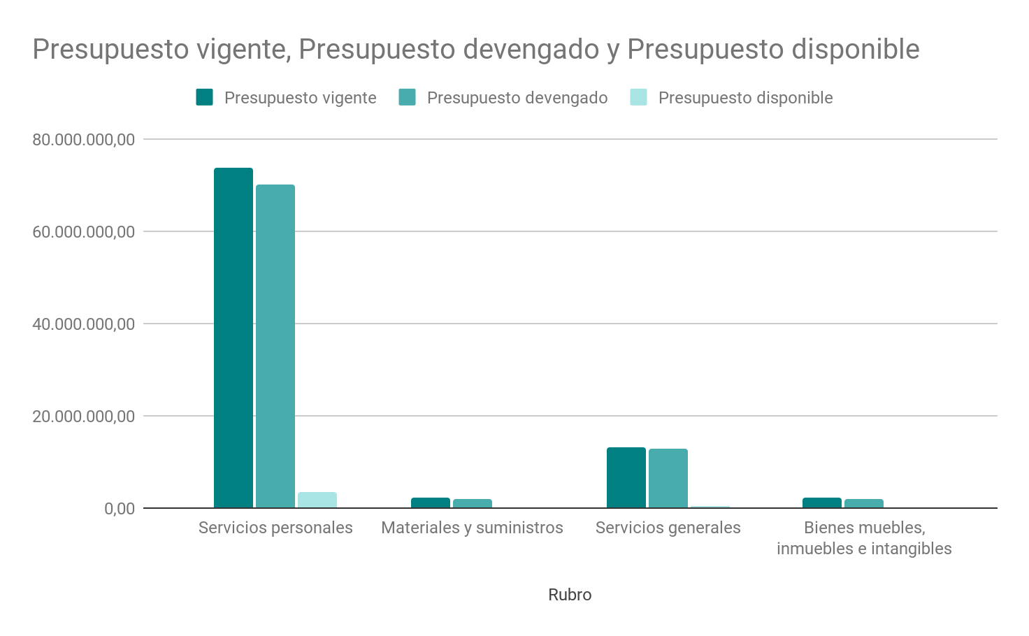
Ejercicio Presupuestal 2021
Rubro | Presupuesto  Vigente | Presupuesto  Devengado | Presupuesto  Disponible
Servicios personales | $73,669,905.08 | $70,124,622.57 | $3,545,283.51
Materiales y suministros | $2,132,763.37 | $2,016,127.57 | $116,135.80
Servicios generales | $13,141,777.38 | $12,776,365.28 | $365,412.10
Bienes muebles, inmuebles e intangibles | $2,133,758.17 | $2,044,417.97 | $89,340.20
TOTAL | $91,078,204.00 | $86,961,532.39 | $4,116,671.61

9.3. Programa de Formación Interna
La función de capacitación al personal de la Comisión, implica la ejecución de una serie de actividades organizadas en forma sistemática, con el propósito de dotar a nuestros empleados de conocimientos, habilidades y aptitudes, para incidir en el mejoramiento del desempeño de sus funciones laborales y profesionales en relación a los conceptos, conocimientos, habilidades y aptitudes que requiere el puesto o en su caso la persona, para el desarrollo de los proyectos en los cuales participa, además de orientar las acciones al cumplimiento de los objetivos de la Ley de Transparencia y Acceso a la Información Pública del Estado de Nuevo León y de la Ley de Protección de Datos Personales en posesión de sujetos obligados del Estado de Nuevo León, así como del Reglamento Interior.
Una vez identificadas las necesidades, el personal capacitado responderá a los requerimientos de la Comisión, elevando el nivel de eficiencia con apego a la normatividad enunciada.
Tabla de cursos impartidos durante el período del 01 de Enero al 31 de diciembre de 2021 al personal de la COTAI:

Fecha | Ente impartidor | Nombre del curso | Personal capacitado
17/03/2021 | Capacitación Clave SC | Curso De Reformas Fiscales | 2
25/03/2021 | Comisión de Transparencia y acceso a la Información del Estado de Nuevo León | Lineamientos En Materia De Clasificación Y Desclasificación De La Información, Así Como Para La Elaboración De Versiones Públicas De Los Sujetos Obligados Del Estado De Nuevo León | 4
13/04/2021 | AENOR | Curso Iso Norma 27001 | 16
15/04/2021 | Instituto de Capacitación y Educación para el Trabajo | Curso Para Uso De Plataformas Digitales (Zoom) | 3
20/04/2021 | Washington Academy México SA de CV | Linux | 1
21/04/2021 | Ricardo Raziel Tovar García | Wordpress | 2
21/04/2021 | Instituto para el Desarrollo Técnico de las Haciendas Públicas (Indetec) | Módulos de Bienes Patrimoniales | 1
21/04/2021 | Instituto De Capacitación Y Educación Para El Trabajo | Trabajo En Equipo | 8
27/04/2021 | Comisión de Transparencia y acceso a la Información del Estado de Nuevo León | Manual de Identidad Gráfica de La Cotai | 100
27/04/2021 | Instituto Nacional de Transparencia | Taller Avisos de Privacidad | 1
27/04/2021 | Instituto Nacional de Transparencia/ Sistema Nacional de Transparencia | Taller Para Implementar un Sistema de Gestión de Seguridad de Datos Personales | 8
30/04/2021 | Adolfo Arreaga García | Querying Microsoft SQL Server | 1
30/04/2021 | Universidad del Valle de México | Diplomado en Alta Dirección o Formación Gerencial | 1
05/05/2021 | Instituto Nacional de Transparencia | Ley General de Protección de Datos Personales en Posesión de Sujetos Obligados | 2
14/05/2021 | Centro de Estudios Carbonell | Argumentación Jurídica | 2
21/05/2021 | Comisión de Transparencia y acceso a la Información del Estado de Nuevo León | Protocolo para la Atención de Casos de Hostigamiento y Acoso Sexual de la COTAI | 100
24/05/2021 | Policía Cibernética | Doble Identidad | 5
27/05/2021 | Instituto Estatal de Transparencia Acceso a la Información Pública y Protección de Datos Personales | Proceso para la Certificación en la Competencia EC 0909 Facilitación de la Información en Poder del Sujeto Obligado | 5
28/05/2021 | Instituto de Capacitación y Educación para el Trabajo AC | Curso "Formación de Equipos de Alto Desempeño" | 5
21/06/2021 | Instituto Phronesis | Causas de Improcedencia del Juicio De Amparo | 2
21/06/2021 | Comisión Nacional de Los Derechos Humanos | Derechos Humanos para el Servidor Público | 13
22/06/2021 | Consultek | Seminario Online Análisis de la Nueva Reforma Laboral , Basado en la Ley Federal del Trabajo y Decreto Oficial de la Federación | 3
23/06/2021 | Coursera | Introducción a Data Science | 1
28/06/2021 | Sdp Capacitación Ti | Seguridad de la Información | 4
28/06/2021 | Comisión de Transparencia y acceso a la Información del Estado de Nuevo León | Manual De Protocolo Para La Organización De Eventos De La COTAI | 100
08/07/2021 | Formación y Capacitación en Derecho S.C. | Capacitación de Ley de Adquisiciones, Arrendamientos y Contratación de Servicios del Estado de Nuevo León. | 3
26/07/2021 | NYCE | Formación de Auditores en Materia de Protección de Datos Personales. | 1
26/07/2021 | Fundación Slim | Tecnologías de la Información para el Servidor Público. | 12
30/07/2021 | Comisión de Transparencia y acceso a la Información del Estado de Nuevo León | Código De Ética: “Principios Éticos de La COTAI”. | 110
03/08/2021 | Organización de los Estados Americanos | Estrategias para el Gobierno Abierto en las Américas. | 1
19/08/2021 | Talents Especialistas Evaluación y Certificación Laboral SA de CV | Diseño de Cursos de Capacitación para ser Impartidos Mediante Internet. | 9
23/08/2021 | Instituto Mexicano de la Administración del Conocimiento AC | Curso-Taller de Digitalización de Archivo. | 3
24/08/2021 | Organización de los Estados Americanos | Proyectos Digitales. | 1
26/08/2021 | Instituto de Capacitación y Educación para el Trabajo | Análisis de Problemas y Toma de Decisiones. | 5
30/08/2021 | Capacitación Profesional de Informatica SA de CV | Windows Server 2019 En Línea. | 1
30/08/2021 | Instituto para el Desarrollo Técnico de Las Haciendas Públicas (Indetec) | Taller de Seguimiento del Sistema De SAACG.Net | 2
28/09/2021 | Daniela Mendoza | Redacción Profesional. | 2
30/09/2021 | Comisión Estatal de Derechos Humanos | Derechos Humanos y Perspectiva de Género. | 96
21/10/2021 | Comisión Nacional de los Derechos Humanos | Curso en Línea Derecho Internacional de los Derechos Humanos. | 2
29/10/2021 | Santiago Ruiseñor Escudero | Fotografía Básica. | 1
02/03/2021 | INAIP Yucatán | Formación de Evaluadores con Base en Estándares de Competencia EC 00 76 | 7
27/04/2021 | Instituto Nacional de Transparencia | 3er Taller Nacional Virtual de Protección de Datos Personales 2021. | 13
25/05/2021 | Instituto Mexicano de la Administración del Conocimiento , A.C. | Curso Archivo de Concentración | 3
24/05/2021 | Udlap Jenkins Graduate School SC | Diplomado Ciberseguridad y Protección de Datos Personales. | 5
24/05/2021 | IEDS Formación Empresarial SA de CV | Capacitación de Ley del Seguro Social e Infonavit. | 1
28/05/2021 | Fraud Prevention & Examination AC | Curso Investigación de Responsabilidades Administrativas. | 3
01/06/2021 | Auditoría Superior De Coahuila | Ley de Disciplina Financiera. | 1
23/06/2021 | Comsysor Soluciones Tecnológicas | Capacitación para operación y uso de la sala de grabación de audio y de streaming. | 9
08/07/2021 | Fraud Prevention & Examination AC | Investigación por denuncia de acoso. | 3
03/08/2021 | Fraud Prevention & Examination AC | Auditoría Forense. | 3
11/08/2021 | Rafael Alejandro Ibarra Álvarez/ Presiso | Capacitación multi brigada en materia de protección civil. | 17
01/09/2021 | Comsysor Soluciones Tecnológicas | Capacitación en programas de transmisión de video y audio para uso adecuado de cabina. | 11
07/10/2021 | Sistema nacional de transparencia | Los enfoques de derechos humanos, perspectiva de género, inclusión y no discriminación. | 1
14/10/2021 | Instituto Duranguense de acceso a la información y de protección de datos personales | Diplomado sobre transparencia, acceso a la información pública y protección de datos personales. | 1
18/10/2021 | Registro Express y Convenciones SA de CV | Asamblea Global de Privacidad 2021. | 2
25/10/2021 | Universidad de Sevilla | Diplomado Protección de Datos. | 1
25/10/2021 | Instituto de Transparencia, Acceso a la Información Pública, Protección de Datos Personales y Rendición De Cuentas de la Ciudad de México | Curso de Especialización de Documento de Seguridad. | 8
20/10/2021 | Instituto De Transparencia, Información Pública Y Protección De Datos Personales Del Estado De Jalisco (ITEI), | Diplomado en Argumentación Jurídica y Clasificación de la Información. | 3
30/11/2021 | Comisión de Transparencia y acceso a la Información del Estado de Nuevo León | Sistema de Solicitudes de Información Sisai 2.0. | 121
04/11/2021 | Fraud Prevention & Examination AC | Auditoría Forense para Investigación de Fraudes en Compras y Adquisiciones. | 3

TOTAL | 855

10. Asuntos Jurídicos

- 14 juicios de amparo notificados
- 01 juicio contencioso administrativo notificados
- 56 instrumentos jurídicos celebrados con motivo de la adquisición de bienes y/o servicios
- 11,095 notificaciones de los diversos procedimientos que se realizan

10.1. Juicios de amparo

Con la siguiente tabla se muestra el curso de los juicios de amparo, interpuestos en contra de actuaciones y resoluciones de este organismo autónomo, donde se refleja el acto reclamado, el expediente de origen, el sentido de la resolución y el estado procesal que guardan.

Autoridad Federal | Amparo Número | Acto Reclamado | Expediente de Origen COTAI | Sentido de Resolución Federal | Estado Procesal
Juzgado Primero de Distrito en Materia Administrativa en el Estado de Nuevo León | 29/2021 | Falta de emplazamiento al recurso de revisión | RR/123/2020  y su acumulado RR/128/2020 | No Ampara Ni protege | Amparo en Revisión
Autoridad Federal | Amparo Número | Acto Reclamado | Expediente de Origen COTAI | Sentido de Resolución Federal | Estado Procesal
Juzgado Primero de Distrito en Materia Administrativa en el Estado de Nuevo León | 21/2021 | Resolución definitiva de 19-11-2020 | DOT/014/2019 | No Ampara Ni protege | Amparo en Revisión
Juzgado Segundo de Distrito en Materia Administrativa en el Estado de Nuevo León | 111/2021 | Auto de 01 de diciembre de 2020, que tuvo por cumplida la resolución. | RR/174/2020 | Ampara y Protege | Se dictó resolución
Juzgado Tercero de Distrito en Materia Administrativa en el Estado de Nuevo León | 138/2021 | Auto de 26 de enero de 2021, que tuvo por cumplida la resolución. | RR/309/2020 | No Ampara Ni protege | Amparo en Revisión
Juzgado Segundo de Distrito en Materia Administrativa en el Estado de Nuevo León | 169/2021 | Resolución definitiva de 15 de enero de 2020 | RR/787/2019 | No Ampara Ni protege | Concluido
Juzgado Segundo de Distrito en Materia Administrativa en el Estado de Nuevo León | 11/2021 | Resolución definitiva de 22 de octubre de 2020 | RR/122/2020 | No han dictado resolución | En trámite
}

Autoridad Federal | Amparo Número | Acto Reclamado | Expediente de Origen COTAI | Sentido de Resolución Federal | Estado Procesal
Juzgado Tercero de Distrito en Materia Administrativa en el Estado de Nuevo León | 13/2021 | Resolución definitiva de 27 de agosto de 2020 | RR/127/2020 | No han dictado resolución | En trámite
Juzgado Noveno de Distrito en Materia Administrativa en la Ciudad de México | 404/2020 | Falta de emplazamiento a procedimiento del recurso de revisión | RR/040/2018, RR/041/2018, RR/045/2018, RR/160/2018, RR/161/2018 y RR/162/2018. | Sobresee | Concluido
Juzgado Tercero de Distrito en Materia Administrativa en el Estado de Nuevo León | 131/2021 | Falta de emplazamiento al recurso de revisión e imposición de una multa | Acumulados al RR/121/2020, integrado por los individuales RR/126/2020 y RR/131/2020 | No han dictado resolución | En trámite
Juzgado Tercero de Distrito en Materia Administrativa en el Estado de Nuevo León | 213/2021 | Falta de emplazamiento al recurso de revisión e imposición de amonestación pública | RR/1302020 | No han dictado resolución | En trámite
Juzgado Primero de Distrito en Materia Administrativa en el Estado de Nuevo León | 310/2021 | Resolución definitiva de 29 de octubre de 2020. | RR/323/2020 | No han dictado resolución | En trámite
Autoridad Federal | Amparo Número | Acto Reclamado | Expediente de Origen COTAI | Sentido de Resolución Federal | Estado Procesal
Juzgado Tercero de Distrito en Materia Administrativa en el Estado de Nuevo León | 673/2021 | Imposición de multa por tratamiento de datos personales | IDP/001/2017 | No han dictado resolución | En trámite
Juzgado Primero de Distrito en Materia Administrativa en el Estado de Nuevo León | 742/2021 | Acuerdo por el que se ordena el archivo del expediente.  Acuerdo que decreta el desechamiento, ambos de 18 de mayo de 2021. | DOT/004/2021 y RR/379/2021 | No han dictado resolución | En trámite
Juzgado Segundo de Distrito en Materia Administrativa en el Estado de Nuevo León | 1800/2021 | Diversas actuaciones dictadas en el recurso de revisión. | RR/1987/2021 | No se ha dictado resolución | En trámite

10.2. Juicios Contencioso Administrativo
En la siguiente tabla se aprecia la relación juicio contencioso administrativo recibido durante el período que se informa, señalando la Sala que conoce del asunto, el número de expediente asignado, el acto reclamado, el expediente de origen, el sentido de la resolución y el Estado procesal que guarda.

Sala | Número de juicio | Expediente de origen COTAI | Sentido de Resolución | Estado Procesal
Primera Sala Ordinaria del Tribunal de Justicia Administrativa del Estado de Nuevo León | 1085/2018  (Llegó en 2021) | RR/430/2018. | No se ha dictado resolución | En trámite

10.3. Recursos de Inconformidad
Estos recursos se tramitan ante el Instituto Nacional de Transparencia, Acceso a la Información y Protección de Datos Personales (INAI) en contra de resoluciones emitidas por esta Comisión y en la siguiente tabla se aprecia el curso de los mismos.

Autoridad | Número de juicio | Expediente de Origen COTAI | Sentido de Resolución | Estado Procesal
Instituto Nacional de Transparencia, Acceso a la Información y Protección de Datos Personales (INAI) | RIA/116/2021 | Acumulados al RR/738/2020 | Revoca | Concluido
Instituto Nacional de Transparencia, Acceso a la Información y Protección de Datos Personales (INAI) | RIA/117/2021 | Acumulados al RR/736/2020 | Revoca | Concluido
Instituto Nacional de Transparencia, Acceso a la Información y Protección de Datos Personales (INAI) | RIA/118/2021 | Acumulados al RR/737/2020 | Revoca | Concluido
Autoridad | Número de juicio | Expediente de Origen COTAI | Sentido de Resolución | Estado Procesal
Instituto Nacional de Transparencia, Acceso a la Información y Protección de Datos Personales (INAI) | RIA/124/2021 | Acumulados al RR/734/2020 | Revoca | Concluido
Instituto Nacional de Transparencia, Acceso a la Información y Protección de Datos Personales (INAI) | RIA/127/2021 | Acumulados al RR/740/2020 | Revoca | Concluido
Instituto Nacional de Transparencia, Acceso a la Información y Protección de Datos Personales (INAI) | RIA/0150/18 BIS (Llegó en el 2021) | RR/1036/2017 | Modifica | Concluido
Instituto Nacional de Transparencia, Acceso a la Información y Protección de Datos Personales (INAI) | RIA/186/2021 | RR/075/2021 | Modifica | Concluido
Instituto Nacional de Transparencia, Acceso a la Información y Protección de Datos Personales (INAI) | RIA/202/2021 | RR/0181/2021 | Confirma | Concluido
Instituto Nacional de Transparencia, Acceso a la Información y Protección de Datos Personales (INAI) | RIA 278/2021 | RR/0340/2021 | Modifica | Concluido
Instituto Nacional de Transparencia, Acceso a la Información y Protección de Datos Personales (INAI) | RIA 277/2021 | RR/0336/2021 | Confirma | Concluido

10.4. Contratos y gestiones
La Dirección de Asuntos Jurídicos, dentro de sus atribuciones elaboró 53 proyectos de los contratos relativos a la prestación de servicios y adquisiciones, que esta Comisión ha requerido para el desempeño de sus actividades, así como 02 convenios modificatorios y 01 contrato de terminación anticipada.
De igual manera, llevó a cabo la gestión de los convenios de terminación de la relación laboral de los servidores públicos de la Comisión en la Junta Local de Conciliación y Arbitraje del Estado de Nuevo León.

10.5. Notificaciones
En los diversos procedimientos que lleva a cabo la COTAI se realizaron un total de 11,095 notificaciones, las cuales comprenden tanto a particulares como a sujetos obligados, dentro y fuera del área metropolitana, como se desglosa en la siguiente tabla.
Notificaciones 2021
Mes | Tabla | Electrónica | Personal | Oficio | Foráneos | Total
Enero | 15 | 899 | 31 | 7 | 6 | 958
Febrero | 7 | 758 | 50 | 6 | 1 | 822
Marzo | 14 | 474 | 37 | 139 | 2 | 666
Abril | 27 | 476 | 32 | 334 | 60 | 929
Mayo | 44 | 882 | 32 | 36 | 22 | 1016
Junio | 45 | 873 | 33 | 26 | 5 | 982
Julio | 17 | 536 | 19 | 8 | 3 | 583
Mes | Tabla | Electrónica | Personal | Oficio | Foráneos | Total
Agosto | 29 | 1411 | 31 | 11 | 9 | 1491
Septiembre | 18 | 1083 | 15 | 11 | 3 | 1130
Octubre | 28 | 863 | 16 | 19 | 25 | 951
Noviembre | 18 | 903 | 8 | 73 | 38 | 1040
Diciembre | 13 | 463 | 15 | 6 | 30 | 527
Total | 275 | 9621 | 319 | 676 | 204 | 11095

11. Pleno

En el año 2021 en esta Comisión se celebraron un total de 51 sesiones del Pleno.
- 47 sesiones de pleno ordinarias.
- 04 sesiones de pleno extraordinaria.

11.1. Sesiones

De conformidad con lo establecido por los artículos 52, fracción I y 53 de la Ley de Transparencia y Acceso a la Información Pública del Estado de Nuevo León, el Pleno es el órgano máximo de la Comisión y las sesiones del Pleno son ordinarias y extraordinarias y se desarrollan de manera pública. En las sesiones se tratan primordialmente los asuntos relacionados con los recursos de revisión y demás procedimientos previstos en la Ley de la materia. Las sesiones ordinarias se celebran una vez por semana y las extraordinarias en cualquier momento que se requiera.

En el año 2021 en esta Comisión se celebraron un total de 51 sesiones del Pleno, de las cuales 47 fueron ordinarias y 04 extraordinarias.
En las referidas sesiones, el Pleno aprobó diversos acuerdos, lineamientos, manuales, programas, recomendaciones, códigos, catálogos, medidas, reglas y guías; asimismo, realizó la toma de protesta del Consejo Consultivo de esta Comisión, obteniendo un total de 67 documentos necesarios para el cumplimiento de las atribuciones y deberes de la Comisión, mismos que se detallan a continuación.

Número de sesión | Fecha | Acuerdos aprobados por el Pleno de la Comisión de Transparencia y Acceso a la Información del Estado de Nuevo León
03 Ordinaria | 21 Enero 2021 | Acuerdo mediante el cual se aprueba informe correspondiente al avance de gestión financiera del cuarto trimestre del año 2020 de la Comisión de Transparencia y Acceso a la Información del Estado de Nuevo León.
04 Ordinaria | 29 Enero 2021 | Acuerdo mediante el cual se aprueba la distribución del Presupuesto de Egresos y la Ampliación del presupuesto de Ingresos y Egresos de la Comisión de Transparencia y Acceso a la Información del Estado de Nuevo León, para el ejercicio fiscal 2021.  Acuerdo mediante el cual se aprueba el Manual de Remuneraciones de los Servidores Públicos de la Comisión de Transparencia y Acceso a la Información del Estado de Nuevo León para el año 2021.  Acuerdo por el cual se aprueba la verificación correspondiente al tercer trimestre (julio-septiembre) del ejercicio 2020 de las Obligaciones de Transparencia contenidas en los artículos 95 a 108 de la Ley de Transparencia y Acceso a la Información Pública del Estado de Nuevo León, que los Sujetos Obligados deben poner a disposición en la Plataforma Nacional de Transparencia.  Lineamientos en materia de recursos humanos de la Comisión de Transparencia y Acceso a la Información del Estado de Nuevo León.  Informe Anual de Actividades de la Comisión, correspondiente al año 2020.  Programa Anual de Trabajo de la Comisión de Transparencia y Acceso a la Información del Estado de Nuevo León para el año 2021.  Informe del Programa Anual de Desarrollo Archivístico (PADA), correspondiente al año 2020.  Programa Anual de Desarrollo Archivístico de la Comisión de Transparencia y Acceso a la Información del Estado de Nuevo León para el año 2021.
05 Ordinaria | 05 Febrero 2021 | Manual de Perfiles de Puesto de la Comisión de Transparencia y Acceso a la Información del Estado de Nuevo León.  Acuerdo por el que se reforma el Reglamento Interior de la Comisión de Transparencia y Acceso a la Información del Estado de Nuevo León.  Acuerdo por el cual se modifica la estructura orgánica de la Comisión de Transparencia y Acceso a la Información del Estado de Nuevo León.  Acuerdo mediante el cual se modifica el Programa Anual de Evaluación en materia de Datos Personales a los Sujetos Obligados del Estado de Nuevo León.  Acuerdo mediante el cual se integra el Comité para la Prevención y Atención del Hostigamiento y Acoso Sexual de la Comisión de Transparencia y Acceso a la Información del Estado de Nuevo León.
07 Ordinaria | 18 Febrero 2021 | Acuerdo mediante el cual se aprueba el Catálogo de Información de Interés Público que deberán de publicar los Sujetos Obligados directos e indirectos que se encuentran en el Padrón de personas físicas y morales que reciben o ejercen recursos públicos o realizan actos de autoridad del año 2019.  Acuerdo por el que se declaran como inservibles diversos bienes muebles de la Comisión de Transparencia y Acceso a la Información del Estado de Nuevo León.  Acuerdo por el que se determina el destino final de los bienes muebles propiedad de la Comisión de Transparencia y Acceso a la Información del Estado de Nuevo León, declarados como inservibles en fecha 18 de febrero de 2021.
08 Ordinaria | 25 Febrero 2021 | Acuerdo mediante el cual se reforman los “Lineamientos que establecen las medidas extraordinarias, por causa de fuerza mayor, para reanudar, de forma gradual, ordenada, escalonada y segura, las actividades laborales presenciales en la Comisión de Transparencia y Acceso a la Información del estado de Nuevo León, debido al fenómeno de salud pública generado por la pandemia del virus covid-19”.  Acuerdo mediante el cual se modifican los lineamientos técnicos generales para la publicación, homologación y estandarización de la información de las obligaciones establecidas en el Título Quinto y en la fracción IV del artículo 31 de la Ley de Transparencia y Acceso a la Información Pública del Estado de Nuevo León que deben de difundir los sujetos obligados del Estado de Nuevo León en los portales de internet y en la plataforma nacional de transparencia, así como los criterios y formatos contenidos en los anexos de los propios lineamientos, derivado de la verificación diagnóstica realizada por esta Comisión de Transparencia y Acceso a la Información del Estado de Nuevo León.  Acuerdo mediante el cual se modifican las tablas de aplicabilidad del artículo 95 de la Ley de Transparencia y Acceso a la Información Pública del Estado de Nuevo León, de las obligaciones de transparencia comunes de los sujetos obligados del Estado de Nuevo León.  Acuerdo mediante el cual se modifican las tablas de aplicabilidad del artículo 95 de la Ley de Transparencia y Acceso a la Información Pública del Estado de Nuevo León, de las obligaciones de transparencia comunes de los sujetos obligados del Estado de Nuevo León.  Acuerdo mediante el cual se modifica la tabla de actualización y conservación de la información para los sujetos obligados del estado de Nuevo León.
09 Ordinaria | 04 Marzo 2021 | Acuerdo mediante el cual se aprueban los Lineamientos que establecen los criterios para el cumplimiento de las obligaciones de transparencia a cargo de las personas morales constituidas en asociación civil, creadas por los ciudadanos que postulen y obtengan el registro a una candidatura independiente, previstas en el artículo 102 de la Ley de Transparencia y Acceso a la Información Pública del Estado de Nuevo León.
 |  | Acuerdo mediante el cual se aprueba la tabla de aplicabilidad del artículo 102 de la Ley de Transparencia y Acceso a la Información Pública del Estado de Nuevo León, de las obligaciones de transparencia específicas de las personas morales constituidas en asociación civil, creadas por los ciudadanos que postulen y obtengan el registro a una candidatura independiente.
10 Ordinaria | 11 Marzo 2021 | Acuerdo mediante el cual se emiten los Lineamientos para establecer las disposiciones generales de los procedimientos de evaluación en materia de protección de datos personales.
11 Ordinaria | 19 Marzo 2021 | Acuerdo mediante el cual se aprueba el Informe correspondiente a la cuenta pública del 2020 de la Comisión de Transparencia y Acceso a la Información del Estado de Nuevo León.
12 Ordinaria | 25 Marzo 2021 | Acuerdo mediante el cual se aprueba el Padrón de personas físicas y morales que reciben o ejercen recursos públicos o realizan actos de autoridad del año 2020.  Acuerdo mediante el cual se insta a los sujetos obligados que cumplan con atender las solicitudes de acceso a la información y de protección de datos, así como con la publicación de las obligaciones de transparencia.
13 Ordinaria | 08 Abril 2021 | Lineamientos técnicos generales para la publicación, homologación y estandarización de la información de las obligaciones establecidas en el Título Quinto y en la fracción IV del Artículo 31 de la Ley de Transparencia y Acceso a la Información Pública del Estado de Nuevo León que deben de difundir los sujetos obligados del Estado de Nuevo León en los portales de internet y en la Plataforma Nacional de Transparencia, así como los criterios y formatos contenidos en los anexos de los propios lineamientos, derivado de la verificación diagnóstica realizada por esta Comisión de Transparencia y Acceso a la Información del Estado de Nuevo León.  Acuerdo mediante el cual se modifica la Tabla de Actualización y Conservación de la Información para los sujetos obligados del Estado de Nuevo León.
14 Ordinaria | 14 Abril 2021 | Programa anual de verificación y vigilancia de la Comisión de Transparencia y Acceso a la Información del Estado de Nuevo León para el año 2021.
15 Ordinaria | 22 Abril 2021 | Acuerdo por el cual se aprueban las amonestaciones públicas derivadas de los procedimientos de incumplimiento de las obligaciones de transparencia del segundo trimestre de 2019-dos mil diecinueve.  Acuerdo por el cual se aprueban las amonestaciones públicas derivadas de los procedimientos de incumplimiento de las obligaciones de transparencia del tercer trimestre de 2019-dos mil diecinueve.  Acuerdo por el cual se aprueba el procedimiento de turno temporal de los medios de impugnación que son competencia de la Comisión de Transparencia y Acceso a la Información del Estado de Nuevo León, así como el returno de asuntos pendientes de resolución o en vías de cumplimiento, en virtud de la conclusión del periodo de la designación del Comisionado Lic. Jorge Alberto Ylizaliturri Guerrero.  Acuerdo mediante el cual se aprueba el Informe correspondiente al avance de gestión financiera del primer trimestre del 2021 de la Comisión de Transparencia y Acceso a la Información del Estado de Nuevo León.
16 Ordinaria | 29 Abril 2021 | Acuerdo mediante el cual se modifican los Lineamientos para la presentación del informe anual de acceso a la información que deben remitir a la Comisión de Transparencia y Acceso a la Información del Estado de Nuevo León los sujetos obligados.  Acuerdo por el cual se aprueba la Verificación correspondiente al cuarto trimestre (Octubre-Diciembre) del ejercicio 2020 de las Obligaciones de Transparencia contenidas en los Artículos 95 a 108 de la Ley de Transparencia y Acceso a la Información Pública del Estado de Nuevo León, que los sujetos obligados deben poner a disposición en la Plataforma Nacional de Transparencia.
19 Ordinaria | 20 Mayo 2021 | Acuerdo por el cual se aprueban las amonestaciones públicas derivadas de los procedimientos de incumplimiento de las obligaciones de transparencia del cuarto trimestre de 2019-dos mil diecinueve.  Acuerdo por el cual se aprueban las amonestaciones públicas derivadas de los procedimientos de incumplimiento de las obligaciones de transparencia del segundo trimestre de 2020-dos mil veinte.
20 Ordinaria | 27 Mayo 2021 | Acuerdo mediante el cual se crean e integran las Comisiones de seguimiento del Programa Nacional de Transparencia “PROTAI” y del Programa Nacional de Protección de Datos Personales “PRONADATOS”.  Modelo de Protocolo de Búsqueda de Información.
21 Ordinaria | 03 Junio 2021 | Acuerdo mediante el cual se instruye a la Dirección de Asuntos Jurídicos de esta Comisión para que, a través de la Subdirección de Verificación de Obligaciones de Transparencia, y como parte del Programa Anual de Verificación y Vigilancia para el año 2021, además del cumplimiento formal de los conceptos de información, se ponga especial atención en la revisión, de manera aleatoria, de la calidad de los mismos.
25 Ordinaria | 01 Julio 2021 | Acuerdo por el cual se aprueban las amonestaciones públicas derivadas de los procedimientos de incumplimiento de las obligaciones de transparencia del tercer trimestre de 2020-dos mil veinte.
26 Ordinaria | 08 Julio 2021 | Acuerdo mediante el cual se reforman los Lineamientos en materia de recursos humanos de la Comisión de Transparencia y Acceso a la Información del Estado de Nuevo León.  Acuerdo mediante el cual se reforman los Lineamientos para la emisión de criterios de interpretación de la Comisión de Transparencia y Acceso a la Información del Estado de Nuevo León.  Acuerdo mediante el cual se aprueba el informe de las acciones que se llevaron a cabo por parte la Dirección de Asuntos Jurídicos, a través de la Subdirección de Verificación de obligaciones de transparencia, con el fin de atender las opiniones emitidas por el Consejo Consultivo de la Comisión, relacionadas con la publicación de las obligaciones de transparencia.  Recomendaciones a los sujetos obligados del Estado de Nuevo León, relativas al llenado de los formatos del Sistema de Portales de Obligaciones de Transparencia (SIPOT).
01 Extraordinaria | 27 Julio 2021 | Acuerdo mediante el cual se aprueba el Informe correspondiente al avance de gestión financiera del segundo trimestre del 2021 de la Comisión de Transparencia y Acceso a la Información del Estado de Nuevo León.
27 Ordinaria | 29 Julio 2021 | Acuerdo por el cual se aprueba la verificación correspondiente al primer trimestre (enero-marzo) del ejercicio 2021 de las obligaciones de transparencia contenidas en los artículos 95 a 108 de la Ley de Transparencia y Acceso a la Información Pública del Estado de Nuevo León, que los sujetos obligados deben poner a disposición en la Plataforma Nacional de Transparencia.
28 Ordinaria | 05 Agosto 2021 | Acuerdo por el cual se modifica la integración del Comité de Transparencia de la Comisión de Transparencia y Acceso a la Información del Estado de Nuevo León.  Acuerdo mediante el cual se determinan las Reglas de Organización y Funcionamiento del Comité de Capacitación y Profesionalización de la Comisión de Transparencia y Acceso a la Información del Estado de Nuevo León.  Acuerdo mediante el cual se determinan las Reglas de Organización y Funcionamiento del Comité de Mejora Regulatoria de la Comisión de Transparencia y Acceso a la Información del Estado de Nuevo León.  Acuerdo mediante el cual se determinan las Reglas de Organización y Funcionamiento del Comité de Innovación Tecnológica de la Comisión de Transparencia y Acceso a la Información del Estado de Nuevo León.
29 Ordinaria | 13 Agosto 2021 | Acuerdo mediante el cual se aprueba la creación y publicación del micrositio denominado “Guía básica de transparencia”, el cual será una herramienta que facilitará a las y los servidores públicos electos y próximos a entrar en funciones, así como al personal de los sujetos obligados, para que conozcan las obligaciones generales que se derivan en materia de transparencia, acceso a la información, protección de datos personales, gestión documental y gobierno abierto.  Acuerdo mediante el cual se promueven y mejoran las medidas implementadas por este Organismo garante para reducir los riesgos de contagio del virus Covid-19.
31 Ordinaria | 25 Agosto 2021 | Acuerdo por el cual se recomienda la implementación de las prácticas de gobierno abierto, transparencia proactiva y rendición de cuentas, entre las nuevas administraciones de los sujetos obligados del Estado de Nuevo León.  Acuerdo por el que se emite el Manual operativo para el cumplimiento de los lineamientos para la adopción de medidas extraordinarias, por causa de fuerza mayor, para la reactivación total de las funciones y servicios que imparte este órgano garante, en el contexto de la nueva normalidad, debido al fenómeno de salud pública generado por la pandemia del virus SARS-CoV2 (COVID-19).
34 Ordinaria | 15 Septiembre 2021 | Acuerdo mediante el cual se declaran inhábiles los días 13, 14, 15 y 17 de septiembre de 2021, por los que se suspenden los plazos y términos de las solicitudes de acceso a la información y protección de datos personales, así como para la interposición de medios de impugnación sustanciados por esta Comisión de Transparencia y Acceso a la Información del Estado de Nuevo León.
35 Ordinaria | 22 Septiembre 2021 | Acuerdo mediante el cual se prorroga la suspensión de los plazos y términos relativos a la atención de solicitudes de acceso a la información y protección de datos personales, así como para la interposición de medios de impugnación sustanciados por la Comisión de Transparencia y Acceso a la Información del Estado de Nuevo León, establecidos mediante el diverso acuerdo aprobado por el Pleno de este organismo en su trigésima cuarta sesión ordinaria del presente año, en el sentido de ampliar sus efectos hasta el 24 de septiembre de 2021.
36 Ordinaria | 29 Septiembre 2021 | Acuerdo mediante el cual se modifican los Lineamientos Técnicos Generales para la publicación, homologación y estandarización de la información de las obligaciones establecidas en el Título Quinto y en la fracción IV del artículo 31 de la Ley de Transparencia y Acceso a la Información Pública del Estado de Nuevo León que deben de difundir los sujetos obligados del estado de Nuevo León en los portales de internet y en la Plataforma Nacional de Transparencia, así como los criterios y formatos contenidos en los anexos de los propios lineamientos, derivado de la verificación diagnóstica realizada por la Comisión de Transparencia y Acceso a la Información del Estado de Nuevo León.
38 Ordinaria | 14 Octubre 2021 | Acuerdo mediante el cual se aprueba la modificación por reforma del artículo 23, fracción VIII, de los Lineamientos en Materia de Recursos Humanos de la Comisión de Transparencia y Acceso a la Información del Estado de Nuevo León, así como el diverso artículo 15, fracción II, del Manual de Remuneraciones de los Servidores Públicos de esta Comisión, ambos para el año dos mil veintiuno, relativos a la licencia de paternidad a que tienen derecho los servidores públicos de esta Comisión.
40 Ordinaria | 27 Octubre 2021 | Acuerdo por el cual se aprueba la verificación correspondiente al segundo trimestre (abril-junio) del ejercicio 2021 de las obligaciones de transparencia contenidas en los artículos 95 a 108 de la Ley de Transparencia y Acceso a la Información Pública del Estado de Nuevo León, que los sujetos obligados deben poner a disposición en la Plataforma Nacional de Transparencia.  Acuerdo mediante el cual se aprueba informe correspondiente al avance de gestión financiera del tercer trimestre del año 2021 de la Comisión de Transparencia y Acceso a la Información del Estado de Nuevo León.
03 Extraordinaria | 29 Octubre 2021 | Acuerdo mediante el cual se aprueba el anteproyecto de Presupuesto correspondiente al ejercicio fiscal 2022 de la Comisión de Transparencia y Acceso a la Información del Estado de Nuevo León.
41 Ordinaria | 04 Noviembre 2021 | Acuerdo por el cual se aprueban las amonestaciones públicas derivadas de los procedimientos de incumplimiento de las obligaciones de transparencia del cuarto trimestre de 2020-dos mil veinte.  Acuerdo mediante el cual la Comisión de Transparencia y Acceso a la Información del estado de Nuevo León suspende, de manera retroactiva, los plazos y términos para la atención de solicitudes de acceso a la información y de datos personales; y para la interposición de recursos de revisión, las actuaciones derivadas dentro de los procedimientos de dichos recursos y su cumplimiento sustanciados ante este organismo garante, durante los días 26, 27, 28 y 29 de octubre y 01 de noviembre de 2021; y se amplía el periodo de la carga y actualización de la información de las obligaciones de transparencia de los sujetos obligados del estado de Nuevo León en el sistema de portales de obligaciones de transparencia de la Plataforma Nacional de Transparencia, hasta el día 5 de noviembre de 2021.
42 Ordinaria | 10 Noviembre 2021 | Acuerdo por el cual se determina el calendario anual de labores de la Comisión de Transparencia y Acceso a la Información del Estado de Nuevo León para el año 2022.
43 Ordinaria | 18 Noviembre 2021 | Acuerdo por el cual se informa el resultado de las evaluaciones realizadas durante el 2021 a los sujetos obligados del Estado en materia de protección de datos personales, relativas al cumplimiento de los principios de responsabilidad y de información.
46 Ordinaria | 08 Diciembre 2021 | Acuerdo mediante el cual se determina el catálogo de información de interés público del ejercicio 2021 que los sujetos obligados del estado de Nuevo León deberán de publicar como obligación de transparencia.  Acuerdo mediante el cual se aprueba el catálogo de información de interés público que deberán de publicar los sujetos obligados directos e indirectos que se encuentran en el padrón de personas físicas y morales que reciben o ejercen recursos públicos o realizan actos de autoridad del año 2020.  Acuerdo mediante el cual se aprueba modificación del presupuesto de egresos de la Comisión de Transparencia y Acceso a la Información del estado de Nuevo León para el ejercicio fiscal 2021.
47 Ordinaria | 15 Diciembre 2021 | Acuerdo mediante el cual la Comisión de Transparencia y Acceso a la Información del estado de Nuevo León suspende, de manera retroactiva, los plazos y términos para la atención de solicitudes de acceso a la información y de datos personales; y para la interposición de recursos de revisión, las actuaciones derivadas dentro de los procedimientos de dichos recursos y su cumplimiento, sustanciados ante este organismo garante, durante los días 03, 06 y 07 de diciembre de 2021.

11.2. Convenios
En materia de relaciones interinstitucionales, la COTAI suscribió diversos convenios de colaboración con el objetivo de estrechar lazos con autoridades del ámbito estatal y municipal, en cuanto realizar y coordinar estrategias y acciones dirigidas al fortalecimiento de la transparencia, el acceso a la información pública, la protección de datos personales, el ejercicio de gobierno abierto, la gestión documental y archivos, así como la rendición de cuentas.

Entre los convenios celebrados, destacan aquellos que se firmaron con las siguientes instituciones:
- Instituto Nacional de Transparencia, Acceso a la Información y Protección de Datos Personales.
- Instituto Estatal de Transparencia, Acceso a la Información Pública y Protección de Datos Personales del Estado de Yucatán.
- Comisión Estatal de Derechos Humanos.
- Poder Judicial del Estado de Nuevo León.
- Facultad de Ciencias de la Comunicación de la Universidad Autónoma de Nuevo León.
- Instituto Zacatecano de Acceso a la Información.
- Contraloría y Transparencia Gubernamental del Estado de Nuevo León.
- Poder Judicial del Estado de Nuevo León.
- Fiscalía General de Justicia del Estado de Nuevo León.
- Congreso del Estado de Nuevo León.

11.2.1. Convenios celebrados con administraciones municipales

Asimismo, se concretó la firma de convenios de colaboración con los municipios que se enlistan a continuación:
- Guadalupe
- Santa Catarina
- Apodaca
- General. Escobedo

- García
- San Nicolás de los Garza
- Juárez
- Villaldama
- Montemorelos
- Ciénega de Flores
- Monterrey
- Santiago
- Sabinas Hidalgo
- Salinas Victoria
- Cadereyta

11.3. Normatividad

11.3.1. Lineamientos
Lineamientos en materia de Recursos Humanos de la Comisión de Transparencia y Acceso a la Información del Estado de Nuevo León, aprobado por el Pleno en la cuarta sesión ordinaria de fecha 29 de enero de 2021.

Las disposiciones que contienen estos lineamientos, tienen por objeto establecer el marco normativo y procedimental en materia de planeación, organización y administración de los recursos humanos, de las personas servidoras públicas que laboran en la Comisión de Transparencia y Acceso a la Información del Estado de Nuevo León.

Acuerdo mediante el cual se aprueban los Lineamientos que establecen los criterios para el cumplimiento de las obligaciones de transparencia a cargo de las personas morales constituidas en asociación civil, creadas por los ciudadanos que postulen y obtengan el registro a una candidatura independiente, previstas en el artículo 102 de la Ley de Transparencia y Acceso a la Información Pública del Estado de Nuevo León, aprobado por el Pleno en la novena sesión ordinaria de fecha 04 de marzo de 2021.

Los Lineamientos tienen por objeto establecer los criterios y formatos para el cumplimiento de las obligaciones de transparencia a cargo de las personas morales constituidas en asociación civil creadas por los ciudadanos que se postulen a una candidatura independiente en el ámbito estatal y obtengan su registro ante la Comisión Estatal Electoral Nuevo León, de conformidad con el artículo 102 de la Ley de Transparencia y Acceso a la Información Pública del Estado de Nuevo León.

Acuerdo mediante el cual se emiten los Lineamientos para establecer las disposiciones generales de los procedimientos de evaluación en materia de protección de Datos Personales, aprobado por el Pleno en la décima sesión ordinaria de fecha 11 de marzo de 2021.

Los Lineamientos tienen por objeto que la Comisión disponga de los medios de investigación y verificación de la observancia de los principios, deberes y obligaciones contenidos en la Ley de Protección de Datos Personales en Posesión de los Sujetos Obligados del Estado de Nuevo León, así como establecer los requisitos, condiciones y el procedimiento para el desarrollo de las evaluaciones a que hace alusión el artículo 105, fracción XIX de la citada Ley, y que se debe de realizar a los responsables de tratamiento de datos personales del ámbito estatal.

Lineamientos técnicos generales para la publicación, homologación y estandarización de la Información de las Obligaciones establecidas en el Título Quinto y en la fracción IV del Artículo 31 de la Ley de Transparencia y Acceso a la Información Pública del Estado de Nuevo León que deben de difundir los sujetos obligados del Estado de Nuevo León en los portales de Internet y en la Plataforma Nacional de Transparencia, así como los criterios y formatos contenidos en los anexos de los propios lineamientos, derivado de la verificación diagnóstica realizada por esta Comisión de Transparencia y Acceso a la Información del Estado de Nuevo León, aprobado por el Pleno en la décima tercera sesión ordinaria de fecha 08 de abril de 2021.
Los lineamientos técnicos generales para la publicación, homologación y estandarización de la información de las obligaciones establecidas en el Título Quinto de la Ley de Transparencia y Acceso a la Información Pública del Estado de Nuevo León, las cuales deberán difundir los sujetos obligados del Estado de Nuevo León en los Portales de Internet y en la Plataforma Nacional de Transparencia", así como sus anexos, identificados

como 1, 11 , 111 , IV, V, VI, VII, VIII, IX, X, XI , XII, XIII y XIV, integran criterios que de manera complementaria y/o adicional establecen los "Lineamientos técnicos generales para la publicación, homologación y estandarización de la información de las obligaciones establecidas en el Título Quinto y en la fracción IV del artículo 31 de la Ley General de Transparencia y Acceso a la Información Pública, que deben de difundir los sujetos obligados en los portales de Internet y en la Plataforma Nacional de Transparencia", con sus respectivos Anexos y que los Sujetos Obligados en términos de lo dispuesto en el artículo 83 de la Ley de Transparencia y Acceso a la Información Pública del Estado de Nuevo León deberán atender.
Acuerdo mediante el cual se promueven y mejoran las medidas implementadas por este organismo garante para reducir riesgos de contagio del virus Covid-19 (Acuerdo General del Pleno de la Comisión de Transparencia y Acceso a la Información del Estado de Nuevo León, mediante el cual se abrogan los "Lineamientos que establecen las medida extraordinarias, por causa de fuerza mayor, para reanudar, de forma gradual, ordenada, escalonada y segura, las actividades laborales presenciales en la Comisión de Transparencia y Acceso a la Información del Estado de Nuevo León, debido al fenómeno de salud pública generado por la pandemia del virus Covid-19" de fecha 29 veintinueve de mayo de 2020 dos mil veinte y sus modificatorios de fechas 5 cinco de junio de 2020 dos mil veinte, 29 veintinueve de agosto de 2020 dos mil veinte y 25 veinticinco de febrero de 2021 dos mil veintiuno. Y, en su lugar se expiden los "Lineamientos que contemplan las acciones y medidas extraordinarias, por causa de fuerza mayor, para la reactivación total de las funciones y servicios que imparte la Comisión de Transparencia y Acceso a la Información del Estado de Nuevo León, en el contexto de la nueva normalidad, debido al fenómeno de salud pública generado por la pandemia del virus SARS-CoV2 (COVID-19)"), aprobado por el Pleno en la vigésima novena sesión ordinaria de fecha 13 de agosto de 2021.

Los lineamientos son de carácter transitorio y tienen como objetivo implementar y fortalecer el funcionamiento de la Comisión de Transparencia y Acceso a la Información del Estado de Nuevo León, en lo sucesivo Comisión, en torno a la prevención de la infección por Covid-19 a fin de generar conciencia sobre la "nueva normalidad", a efecto de posibilitar que se lleven a cabo las actividades y funciones que por ley tiene este organismo garante, de forma tal que se puedan seguir desarrollando en las circunstancias sanitarias actuales, las etapas de los procedimientos que se tramitan y resuelven ante esta institución, para garantizar el ejercicio de los derechos de acceso a la información y la protección de datos

personales. En su elaboración se han tenido en cuenta las diferentes medidas y recomendaciones emitidas por las autoridades sanitarias estatales y federales.

11.3.2. Manuales
Acuerdo mediante el cual se aprueba el Manual de Remuneraciones de los Servidores Públicos de la Comisión de Transparencia y Acceso a la información del Estado de Nuevo León para el año 2021, aprobado por el Pleno en la cuarta sesión ordinaria del Pleno de fecha 29 de enero de 2021.

Este Manual tiene como finalidad regular las remuneraciones de los servidores públicos de la Comisión de Transparencia y Acceso a la Información del Estado de Nuevo León, se definen como servidores públicos de la Comisión a las y los Comisionados, funcionarios y empleados a su servicio.

Manual de Perfiles de Puesto de la Comisión de Transparencia y Acceso a la Información del Estado de Nuevo León, aprobado por el Pleno en la quinta sesión ordinaria de fecha 05 de febrero de 2021.

El Manual de Perfiles de Puesto, es un documento de dirección y de control, que tiene la finalidad de normar la estructura organizacional de la Comisión, y está dirigido a todo el personal para que conozca con exactitud y precisión el perfil que debe de poseer, con el objeto de contar con un documento que norme la estructura organizacional actual de la Comisión, para que todo el personal conozca con exactitud y precisión el perfil que debe de poseer, con el objeto de que realice sus actividades con eficiencia, permitiendo de esta manera alcanzar la excelencia en los servicios que proporcionamos.

Además, de definir para cada puesto los deberes y responsabilidades, estableciendo los requisitos mínimos para ocupar cada uno de éstos, tales como experiencia, escolaridad, entre otros criterios que se detallen en el apartado correspondiente.

Acuerdo por el que se emite el Manual operativo para el cumplimiento de los lineamientos para la adopción de medidas extraordinarias, por causa de fuerza mayor, para la reactivación total de las funciones y servicios que imparte este órgano garante, en el contexto de la nueva normalidad, debido al fenómeno de salud pública generado por la

pandemia del virus SARS-CoV2 (COVID 19), aprobado por el Pleno en la trigésima primera sesión ordinaria de fecha 25 de agosto de 2021.

Considerando la situación mundial ocasionada por el coronavirus (COVID-19) y la declaración de pandemia por parte de la Organización Mundial de la Salud (OMS), el Pleno de la Comisión de Transparencia y Acceso a la Información del Estado de Nuevo León, emitió los lineamientos que contemplan las acciones y medidas extraordinarias, por causa de fuerza mayor, para la reactivación total de las funciones y servicios que imparte la Comisión de Transparencia y Acceso a la Información del Estado de Nuevo León, en el contexto de la nueva normalidad, debido al fenómeno de salud pública generado por la pandemia del virus Sars-CoV2 (COVID-19).

En ese sentido, en aras de garantizar el cumplimiento con los fines establecidos en los mencionados lineamientos se realiza el Manual operativo que enuncia de manera detallada los procesos, atribuciones, recomendaciones y deberes que asisten a tanto a usuarios visitantes, como áreas administrativas y jurídicas de este órgano garante.

11.3.3. Reformas
Acuerdo por el que se reforma al Reglamento Interior de la Comisión de Transparencia y Acceso a la Información del Estado de Nuevo León, aprobada por el Pleno, en la quinta sesión ordinaria de fecha 05 de febrero de 2021, publicada en el Periódico Oficial del Estado de Nuevo León en fecha 19 de febrero de 2021.

Acuerdo mediante el cual se reforman los “Lineamientos que establecen las medidas extraordinarias, por causa de fuerza mayor, para reanudar de forma gradual, ordenada, escalonada y segura, las actividades laborales presenciales en la Comisión de Transparencia y Acceso a la Información del Estado de Nuevo León, debido al fenómeno de salud pública generado por la pandemia del virus covid-19, aprobado por el Pleno en la octava sesión ordinaria de fecha 25 de febrero de 2021.

Acuerdo mediante el cual se modifican los Lineamientos técnicos generales para la publicación, homologación y estandarización de la información de las obligaciones establecidas en el Título Quinto y en la fracción IV del artículo 31 de la Ley de Transparencia y Acceso a la Información Pública del Estado de Nuevo León que deben difundir los sujetos obligados del Estado de Nuevo León en los portales de internet y en la plataforma nacional

de transparencia, así como los criterios y formatos contenidos en los anexos de los propios lineamientos, derivado de la verificación diagnóstica realizada por esta Comisión de Transparencia y Acceso a la Información del Estado de Nuevo León, aprobado por el Pleno en la octava sesión ordinaria de fecha 25 de febrero de 2021.

Acuerdo mediante el cual se modifican los Lineamientos para la presentación del Informe Anual de Acceso a la Información que deben remitir a la Comisión de Transparencia y Acceso a la Información del Estado de Nuevo León los sujetos obligados, aprobado por el Pleno en la décima sexta sesión ordinaria de fecha 29 de abril de 2021.

Acuerdo mediante el cual se reforman los Lineamientos en Materia de Recursos Humanos de la Comisión de Transparencia y Acceso a la Información del Estado de Nuevo León, aprobado por el Pleno en la vigésima sexta sesión ordinaria de fecha 08 de julio de 2021.

Acuerdo mediante el cual se reforman los Lineamientos para la emisión de Criterios de Interpretación de la Comisión de Transparencia y Acceso a la Información del Estado de Nuevo León, aprobado por el Pleno en la vigésima sexta sesión ordinaria de fecha 08 de julio de 2021.

Acuerdo por el cual se modifica la integración del Comité de Transparencia de la Comisión de Transparencia y Acceso a la Información del Estado de Nuevo León, aprobado por el Pleno en la vigésima octava sesión ordinaria de fecha 05 de agosto del 2021.

Acuerdo mediante el cual se modifican los Lineamientos técnicos generales para la publicación, homologación y estandarización de la información de las obligaciones establecidas en el Título Quinto y en la fracción IV del artículo 31 de la Ley de Transparencia y Acceso a la Información Pública del Estado de Nuevo León que deben difundir los sujetos obligados del Estado de Nuevo León en los portales de internet y en la plataforma nacional de transparencia, así como los criterios y formatos contenidos en los anexos de los propios lineamientos, derivado de la verificación diagnóstica realizada por esta Comisión de Transparencia y Acceso a la Información del Estado de Nuevo León, aprobado por el Pleno en la trigésima sexta sesión ordinaria de fecha 29 de septiembre de 2021.

Acuerdo mediante el cual se aprueba la modificación por reforma del artículo 23, fracción VIII, de los Lineamientos en Materia de Recursos Humanos de la Comisión de Transparencia y Acceso a la Información del Estado de Nuevo León, así como el diverso

artículo 15, fracción II, del Manual de Remuneraciones de los Servidores Públicos de esta Comisión, ambos para el año dos mil veintiuno, relativos a la licencia de paternidad a que tienen derecho los servidores públicos de esta Comisión, aprobado por el Pleno en la trigésima octava sesión ordinaria de fecha 14 de octubre de 2021.

11.3.4. Programas

Programa Anual de Desarrollo Archivístico de la Comisión de Transparencia y Acceso a la Información del Estado de Nuevo León para el año 2021, aprobado por el Pleno en la cuarta sesión ordinaria de fecha 29 de enero de 2021.

El Programa Anual de Desarrollo Archivístico (PADA), es un instrumento de gestión que contempla las acciones a emprender por parte de la Comisión de Transparencia y Acceso a la Información del Estado de Nuevo León (COTAI), a fin de alcanzar la modernización y el mejoramiento continuo de la institución en el tema documental y archivístico; estableciendo estrategias en las estructuras normativas, técnicas y metodológicas encaminadas a mejorar la organización y conservación documental.

El programa anual se diseña en el marco de las obligaciones establecidas en la Ley General de Archivos, con los elementos mínimos a presentar, tales como programación y evaluación para el desarrollo archivístico, incluyendo un enfoque en administración de riesgos, protección de derechos humanos y apertura proactiva de la información, la finalidad del programa anual es lograr la homogeneidad de los archivos y la debida gestión documental, y con ello, mejorar el funcionamiento administrativo de todas las áreas del organismo.

Acuerdo mediante el cual se modifica el Programa Anual de Evaluación en materia de Datos Personales a los Sujetos Obligados del Estado de Nuevo León, aprobado por el Pleno, en la quinta sesión ordinaria de fecha 05 de febrero del 2021.

Se aprueba dirigir las Evaluaciones en materia de protección de datos personales a los 172-ciento setenta y dos sujetos obligados responsables de esta Entidad Federativa, señalados en el Padrón de Responsables en materia de protección de datos personales emitido y aprobado por la Comisión de Transparencia y Acceso a la Información del Estado de Nuevo León, el cual se encuentra publicado en el portal oficial de este organismo autónomo.

Las evaluaciones en materia de protección de datos personales irán encaminadas a vigilar y verificar la observancia del Principio de Responsabilidad, por parte de los sujetos obligados, al cual se encuentran conminados por así establecerlo la Ley de Protección de Datos Personales en Posesión de Sujetos Obligados del Estado de Nuevo León.

Programa anual de verificación y vigilancia de la Comisión de Transparencia y Acceso a la Información del Estado de Nuevo León para todo el año 2021, aprobado por el Pleno en la décima cuarta sesión ordinaria de fecha 14 de abril de 2021.

El Programa Anual de Verificación y Vigilancia, es el documento en el que se establece el número de verificaciones a realizar al año; el o los periodos sujetos a verificación; los periodos en los que se llevará a cabo la verificación; la modalidad de verificación (periódica o muestral); y el medio de verificación virtual (portales de los sujetos obligados y/o plataforma nacional de transparencia).

Acuerdo mediante el cual se crean e integran las Comisiones de seguimiento del Programa Nacional de Transparencia “PROTAI”, y del Programa Nacional de Protección de Datos Personales “PRONODATOS”, aprobado por el Pleno en la vigésima sesión ordinaria de fecha 27 de mayo de 2021.

Con la finalidad de dar seguimiento a las líneas de acción que se establecen en el "PROTAI" y "PRONADATOS" se considera conveniente la creación y la integración de Comisiones Especiales dentro de la Comisión, como instancias colegiadas que colaborarán con este organismo garante en la toma de decisiones, elaboración de propuestas y proyectos, así como para llevar el seguimiento, revisión y actualización a las actividades de dichos programas.

11.3.5. Recomendaciones
Recomendaciones a los sujetos obligados del Estado de Nuevo León, relativas al llenado de los formatos del Sistema de Portales de Obligaciones de Transparencia (SIPOT), aprobado por el Pleno en la vigésima sexta sesión ordinaria de fecha 08 de julio de 2021. Acuerdo por el cual se recomienda la implementación de las prácticas de gobierno abierto,

transparencia proactiva y rendición de cuentas, entre las nuevas administraciones de los sujetos obligados del Estado de Nuevo León, aprobado por el Pleno en la trigésima primera sesión ordinaria de fecha 25 de agosto de 2021.

11.3.6. Otra normatividad

Acuerdo mediante el cual se integra el Comité para la Prevención y Atención del Hostigamiento y Acoso Sexual de la Comisión de Transparencia y Acceso a la Información del Estado de Nuevo León, aprobado por el Pleno en la quinta sesión ordinaria de fecha 05 de febrero de 2021.

En aras de transformar la cultura institucional y propiciar la igualdad de oportunidades para las mujeres y los hombres en la definición y aplicación de la política laboral interna, así como alentar cambios en la cultura institucional a favor de una política laboral con perspectiva de género en la Comisión y prevenir y eliminar el acoso y el hostigamiento sexual y con el propósito de garantizar al personal de esta institución, un entorno laboral sano en el que se promueva el respeto de su dignidad y sus derechos humanos y laborales, a través de medidas de prevención, atención y sanción del hostigamiento y el acoso sexual, así como de cualquier otra forma o expresión de conductas inapropiadas, es que se proponen la integración del multicitado Comité.

Acuerdo mediante el cual se aprueba el Catálogo de Información de Interés Público que deberán publicar los Sujetos Obligados directos e indirectos que se encuentran en el Padrón de personas físicas y morales que reciben o ejercen recursos públicos o realizan actos de autoridad del año 2019, aprobado por el Pleno en la séptima sesión ordinaria de fecha de 18 de febrero de 2021.
De la revisión de la información recibida por este órgano garante se emite el presente acuerdo, en términos del numeral décimo cuarto de los Lineamientos para determinar los catálogos y publicación de Información de Interés Público y para la emisión y evaluación de Políticas de Transparencia, en donde se comunica el resultado de la información enviada por los sujetos obligados para acreditar si cumple o no con las características de interés público.
Acuerdo mediante el cual se aprueba el procedimiento de turno temporal de los medios de impugnación que son competencia de la Comisión de Transparencia y Acceso a la

Información del Estado de Nuevo León, así como el returno de asuntos pendientes de resolución o en vías de cumplimiento, en virtud de la conclusión del periodo de la designación del Comisionado Lic. Jorge Alberto Ylizaliturri Guerrero, aprobado por el Pleno en la décima quinta sesión ordinaria de fecha 22 de abril de 2021.

De conformidad con lo previsto en el numeral 14 de los Lineamientos para el registro, turnado, sustanciación y seguimiento a las resoluciones de los recursos de revisión, emitidas por el pleno de la Comisión de Transparencia y Acceso a la Información del Estado de Nuevo León, en los sistemas de gestión de medios de impugnación y de comunicación entre organismos garantes y sujetos obligados del Estado, el turno de los recursos de impugnación interpuestos ante este Organismo garante se realiza a cada Ponencia en orden cronológico y respetando el orden alfabético del primer apellido de las y los Comisionados y de manera subsecuente de acuerdo con el registro de asuntos; procedimiento que se encuentra vigente y cuyo criterio también resulta aplicable a los recursos de revisión que fueron interpuestos con anterioridad a la entrada en funciones en nuestro Estado de los sistemas SICOM y SIGEMI.

Resulta indispensable adecuar temporalmente el procedimiento para la asignación y turno de los asuntos, que son competencia de esta Comisión, a efecto de que éstos sólo se asignen y turnen a las ponencias de las y los Comisionados Lic. Bernardo Sierra Gómez, Dra. María de los Ángeles Guzmán García, Lic. María Teresa Treviño Fernández y Lic. Francisco Reynaldo Guajardo Martínez, de forma cronológica y respetando el orden alfabético de su primer apellido, dejando de turnar a la Ponencia del Lic. Jorge Alberto Ylizaliturri Guerrero, con el objeto de garantizar el cumplimiento de los términos y plazos establecidos en la normatividad aplicable para la sustanciación de los medios de impugnación que son competencia de este Organismo garante.

Acuerdo por el cual se determinan las Reglas de Organización y Funcionamiento del Comité de Capacitación y Profesionalización de la Comisión de Transparencia y Acceso a la Información del Estado de Nuevo León, aprobado por el Pleno en la vigésima octava sesión ordinaria de fecha 05 de agosto de 2021.

El Pleno de la Comisión de Transparencia y Acceso a la Información del Estado, en sesión ordinaria de fecha 5 de agosto de 2021, determinó la creación del Comité de Innovación Tecnológica, con la finalidad de atender las necesidades de contar con un

órgano encargado de realizar y supervisar los proyectos de tecnología de la información y comunicaciones, así como fomentar la cultura informática dentro de la Comisión.

Acuerdo por el cual se determinan las Reglas de Organización y Funcionamiento del Comité de Mejora Regulatoria de la Comisión de Transparencia y Acceso a la Información del Estado de Nuevo León, aprobado por el Pleno en la vigésima octava sesión ordinaria de fecha 05 de agosto de 2021.

El Pleno de la Comisión de Transparencia y Acceso a la Información del Estado, en sesión ordinaria de fecha 5 de agosto de 2021, determinó la creación del Comité de Mejora Regulatoria, con la finalidad de atender las necesidades de contar con un órgano encargado de analizar el marco normativo interno de la institución e identificar áreas de oportunidad en el mismo, desarrollar propuestas regulatorias, programas y proyectos de gestión que optimicen los trámites y servicios que este órgano autónomo brinda a la sociedad; impulsar que la ejecución de las actividades institucionales se realice con los más altos estándares de calidad; contar con un ente encargado del control, resguardo y seguimiento de temas vinculados con la celebración de convenios celebrados por la Comisión de Transparencia y Acceso a la Información del Estado y con un área que realice el análisis de iniciativas y/o genere propuestas de reforma ante el Congreso del Estado de Nuevo León, entre otras más actividades atinentes a la gestión de funciones y atribuciones que tiene encomendada la Comisión.

Acuerdo por el cual se determinan las Reglas de Organización y Funcionamiento del Comité de Innovación Tecnológica de la Comisión de Transparencia y Acceso a la Información del Estado de Nuevo León, aprobado por el Pleno en la vigésima octava sesión ordinaria de fecha 05 de agosto de 2021.

El Pleno de la Comisión de Transparencia y Acceso a la Información del Estado, en sesión ordinaria de fecha 5 de agosto de 2021, determinó la creación del Comité de Capacitación, con la finalidad de atender las necesidades de contar con un órgano encargado de fomentar el desarrollo de competencias y habilidades de usuarios externos, sujetos obligados y del personal de la institución, con el objetivo incrementar sus conocimientos y mejorar la ejecución de las actividades que los mismos tienen encomendadas, esto a través de dos temas prioritarios como son la capacitación y la profesionalización de los empleados de este órgano garante.

Acuerdo mediante el cual se declaran inhábiles los días 13, 14, 15 y 17 de septiembre de 2021, por los que se suspenden los plazos y términos de las solicitudes de acceso a la información y protección de datos personales, así como para la interposición de medios de impugnación sustanciados por esta Comisión de Transparencia y Acceso a la Información del Estado de Nuevo León, aprobado por el Pleno en la trigésima cuarta sesión ordinaria de fecha 15 de septiembre del 2021.

Derivado de inconsistencias en la interfaz del sistema INFOMEX al momento de realizar la transferencia de datos al SISAI 2.0, y como consecuencia, la afectación al sistema SIGEMI, el Pleno de este órgano autónomo considero necesario suspender los plazos y términos de las solicitudes de acceso a la información y protección de datos personales, y derivado de esto, los términos en cuanto a la interposición de los recursos de revisión. Bajo esa suspensión de plazos se llevó a cabo dicha transición de manera ordenada y realizó los ajustes técnicos necesarios para perfeccionar el proceso de migración, y en su caso, identificar y corregir cualquier inconsistencia técnica que se presentó durante el proceso.

Acuerdo mediante el cual se prorroga la suspensión de los plazos y términos relativos a la atención de solicitudes de acceso a la información y protección de datos personales, así como para la interposición de medios de impugnación sustanciados por la Comisión de Transparencia y Acceso a la Información del Estado de Nuevo León, establecidos mediante el diverso acuerdo aprobado por el Pleno de este organismo en su trigésima cuarta sesión ordinaria del presente año, en el sentido de ampliar sus efectos hasta el 24 de septiembre de 2021, aprobado por el Pleno en la trigésima quinta sesión ordinaria de fecha 22 de septiembre de 2021.

En la sesión del Pleno del Instituto Nacional de Transparencia y Acceso a la Información y Protección de Datos Personales (INAI), celebrada en fecha 21 de septiembre de 2021, se acordó realizar la suspensión de plazos y términos para la tramitación de solicitudes e interposición de recursos de revisión en materia de acceso a la información y protección de datos personales los días 13, 14, 15, 17, 20, 21, 23 y 24 de septiembre de 2021, lo cual fue informado a través del comunicado INAl/326/21.
A efecto de no vulnerar los derechos de acceso a la información y de protección de datos personales de los integrantes de la sociedad civil y para delimitar las

responsabilidades de los sujetos obligados en la atención de solicitudes, en términos de lo dispuesto en los artículos 147 y 167 de la Ley de Transparencia y Acceso a la Información Pública del Estado de Nuevo León, así como los diversos 59 y 108 de la Ley de Protección de Datos Personales en Posesión de los Sujetos Obligados del Estado de Nuevo León, se estimó oportuno ampliar la suspensión de plazos y términos, específicamente para las solicitudes de acceso a la información y protección de datos personales, así como para la interposición de los medios de impugnación sustanciados por esta Comisión de Transparencia y Acceso a la Información del Estado de Nuevo León.

Acuerdo mediante el cual la Comisión de Transparencia y Acceso a la información del Estado de Nuevo León suspende, de manera retroactiva, los plazos y términos para la atención de solicitudes de acceso a la información y de datos personales; y para la interposición de recursos de revisión, y su cumplimiento sustanciados ante este organismo garante, durante los días 26, 27, 28 y 29 de octubre y 01 de noviembre de 2021; y se amplía el periodo de la carga y actualización de la Información de las Obligaciones de Transparencia de los Sujetos Obligados del Estado de Nuevo León en el sistema de portales de obligaciones de Transparencia de la Plataforma Nacional de Transparencia hasta el día 5 de noviembre de 2021, aprobado por el Pleno en la cuadragésima primera sesión ordinaria de fecha 04 de noviembre de 2021.
El 28 de octubre de 2021, el Instituto Nacional de Transparencia, Acceso a la Información Pública y Protección de Datos Personales (INAI), informó a este órgano garante, a través de los oficios INAI/SE/272/2021 e INAI/SE/DGTl/341/2021, emitidos ambos por la Dirección General de Tecnologías de la Información de dicho Instituto, sobre las intermitencias anteriormente mencionadas, comunicando además que dicha dirección se encontraba realizando un diagnóstico a los componentes de la Plataforma Nacional de Transparencia (PNT) a efecto de determinar las causas que las originaron, asimismo, se encontraban implementando medidas de contención para evitar el tráfico robotizado y se realizaron acciones para incrementar las capacidades tecnológicas de procesamiento de la referida plataforma.
Ante la situación antes descrita, a efecto de no vulnerar los derechos de acceso a la información y de protección de datos personales y delimitar las responsabilidades de los sujetos obligados en la atención de solicitudes, en términos de lo dispuesto en los artículos 38, 43, 52, fracción 1, 54 fracciones IV, XVIII y XLVIII de la Ley de Transparencia y Acceso

a la Información Pública del Estado de Nuevo León; y 89, fracción I, de la Ley General de Protección de Datos Personales en Posesión de Sujetos Obligados y su correlativo 105, fracción I, de la Ley de Protección de Datos Personales en Posesión de Sujetos Obligados del Estado de Nuevo León, el Pleno de este órgano garante estimo pertinente suspender los plazos y términos para la atención de solicitudes de acceso a la información y de datos personales; y para la interposición de recursos de revisión, las actuaciones derivadas dentro de los procedimientos de dichos recursos y su cumplimiento sustanciados ante este organismo, durante los días 26, 27, 28 y 29 de octubre y 01 de noviembre de 2021; asimismo, amplió el periodo de la carga y actualización de la información de las obligaciones de transparencia de los sujetos obligados del Estado de Nuevo
León en el Sistema de Portales de Obligaciones de Transparencia de la Plataforma Nacional de Transparencia hasta el día 5 de noviembre de 2021.
Acuerdo mediante el cual se aprueba el Catálogo de Información de Interés Público que deberán de publicar los Sujetos Obligados Directos e Indirectos que se encuentran en el Padrón de Personas Físicas y Morales que reciben o ejercen recursos públicos o realizan actos de autoridad del año 2020, aprobado por el pleno en la cuadragésima sexta sesión ordinaria celebrada en fecha 08 de diciembre de 2021.
Acuerdo mediante el cual se determina el Catálogo de Información de Interés Público del ejercicio 2021 que los Sujetos Obligados del Estado de Nuevo León deberán de publicar como Obligación de Transparencia.
Acuerdo mediante el cual la Comisión de Transparencia y Acceso a la Información del estado de Nuevo León suspende, de manera retroactiva, los plazos y términos para la atención de solicitudes de acceso a la información y de datos personales; y para la interposición de recursos de revisión, las actuaciones derivadas dentro de los procedimientos de dichos recursos y su cumplimiento, sustanciados ante este organismo garante, durante los días 03, 06 y 07 de diciembre de 2021, aprobado por el Pleno en la cuadragésima séptima sesión ordinaria de fecha 15 de diciembre de 2021.

El 06 de diciembre de 2021, el Instituto Nacional de Transparencia, Acceso a la Información Pública y Protección de Datos Personales (INAI), informó a este órgano garante, a través del oficio DGTI/444/2021 emitido por la Dirección General de Tecnologías de la Información de dicho Instituto, sobre intermitencias, comunicando además que dicha

dirección llevó a cabo trabajos de configuración de los accesos a internet a fin de evitar conexiones a sitios externos autorizados, colocando además, medidas de contención para evitar el tráfico de denegación del servicio, restableciendo con ello el servicio de la Plataforma por un periodo de tiempo; sin embargo, y pese los esfuerzos realizados por la dirección en cita, se volvieron a presentar intermitencias, las cuales no permitieron que las Unidades de Transparencia a nivel nacional, accedieran a sus cuentas a dar trámite a sus solicitudes.

A efecto de no vulnerar los derechos de acceso a la información y de protección de datos personales y delimitar las responsabilidades de los sujetos obligados en la atención de solicitudes, en términos de lo dispuesto en los artículos 38, 43, 52, fracción I, 54 fracciones IV, XVIII y XLVIII de la Ley de Transparencia y Acceso a la Información Pública del Estado de Nuevo León; y 89, fracción I, de la Ley General de Protección de Datos Personales en Posesión de Sujetos Obligados y su correlativo 105, fracción I, de la Ley de Protección de Datos Personales en Posesión de Sujetos Obligados del Estado de Nuevo León, el Pleno de este órgano garante estimo pertinente suspender los plazos y términos para la atención de solicitudes de acceso a la información y de datos personales; y para la interposición de recursos de revisión, las actuaciones derivadas dentro de los procedimientos de dichos recursos y su cumplimiento sustanciados ante este organismo, durante los días 03, 06 y 07 de diciembre de 2021.

11.4. Procedimientos interpuestos ante la COTAI

11.4.1. Recibidos
De enero a diciembre de 2021, se interpusieron ante la Comisión de Transparencia y Acceso a la Información del Estado de Nuevo León:
- 5,301 recursos de revisión (RR).
- 14 recursos de revisión de datos personales (RRDP).
- 173 denuncias de obligaciones de transparencia (DOT).
- 9 investigaciones de datos personales (IDP).
Estos procedimientos fueron recibidos por la COTAI a través de diversos medios establecidos en la Ley, como lo son: 1) De manera presencial en las oficinas de la COTAI,

2) Ante las Unidades de Enlace o Unidades de Transparencia de los Sujetos Obligados, 3) En la Plataforma Nacional de Transparencia (PNT), 4) A través del sistema INFOMEX (hasta el 12 de septiembre de 2021) y 5) Por correo electrónico.

11.4.2. Desechamientos
En atención a los recursos de revisión desechados por las ponencias que integran el Pleno de esta Comisión de Transparencia y Acceso a la Información del Estado de Nuevo León, se cuenta con un registro de 341, así como 30 recursos de revisión que se tuvieron por no presentados en el período de enero a diciembre de 2021.

11.4.3. Resoluciones
Por otra parte, en el artículo 175 de la Ley de Transparencia y Acceso a la Información Pública del Estado de Nuevo León, establecen que los recursos de revisión presentados ante la Comisión, se turnará a uno de los Comisionados, quien será encargado de dar trámite a todo el procedimiento o recurso, así como presentar ante el Pleno el proyecto de resolución respectivo; en este sentido, en este rubro en específico se emitieron 1102 resoluciones, de las cuales, 1033 son de recursos de revisión, 62 de denuncias de obligaciones de transparencia, 3 recursos de revisión de datos personales, 0 de denuncia de información pública y 4 procedimientos de verificación en materia de datos personales.
Resoluciones emitidas por el Pleno de la Comisión en el período comprendido de enero a diciembre de 2021.

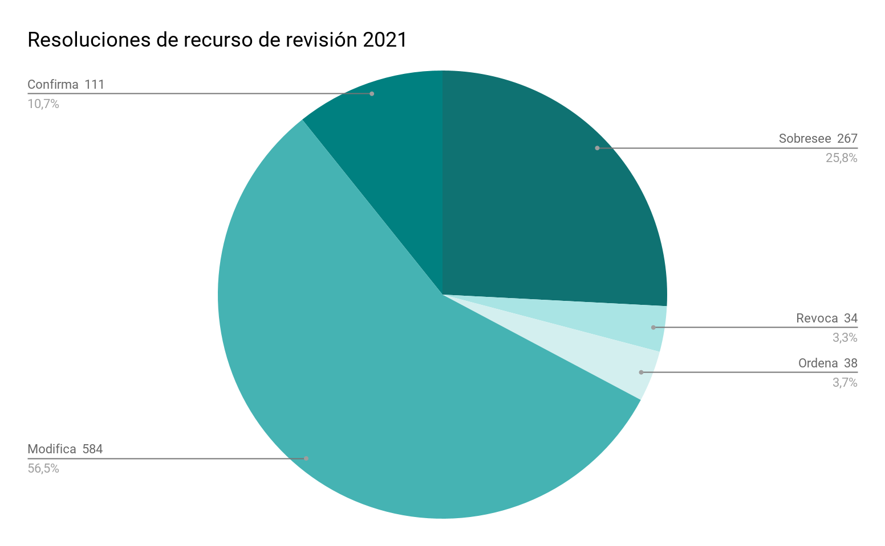
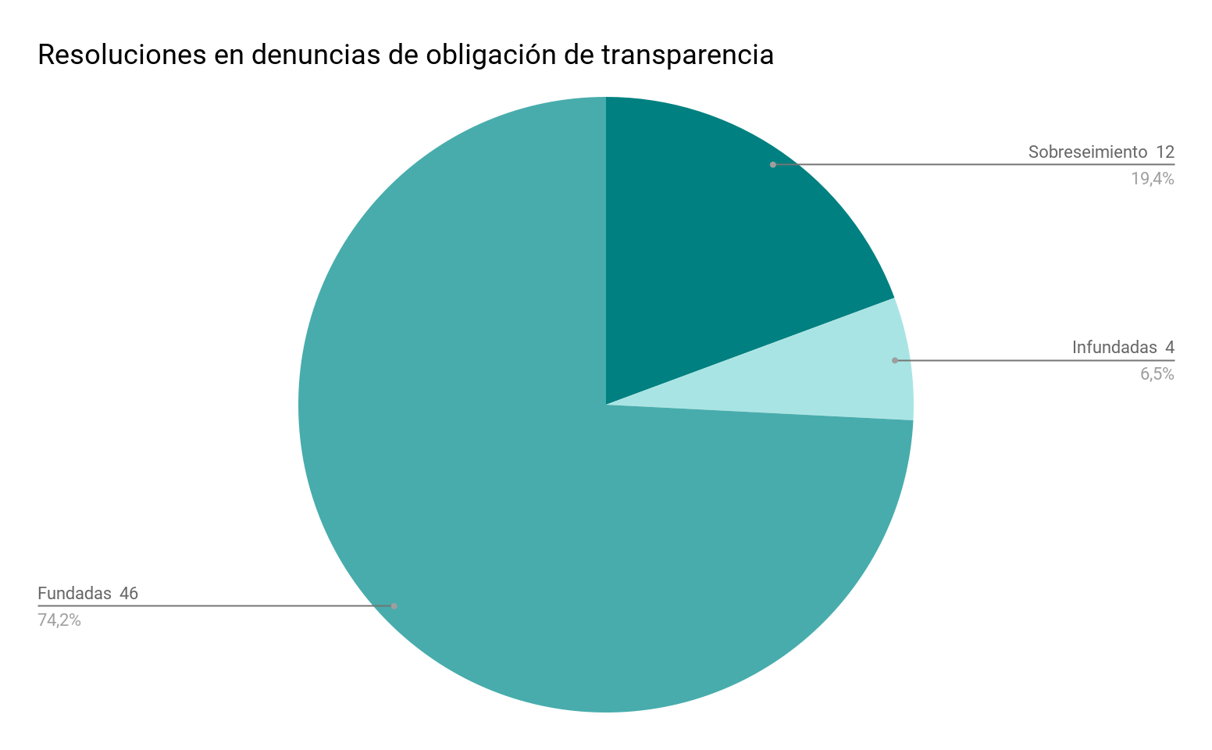

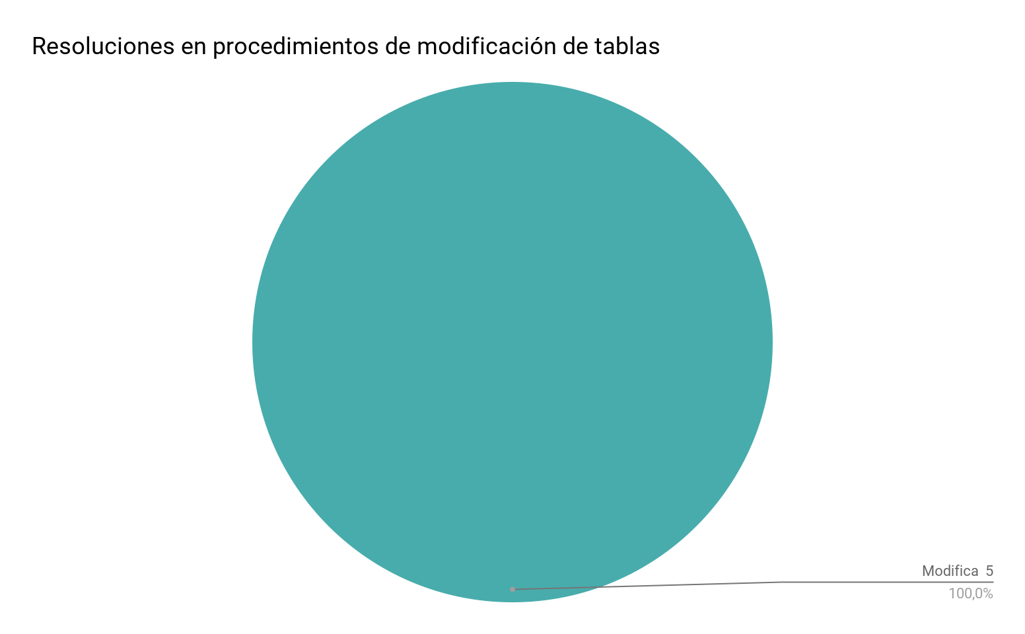

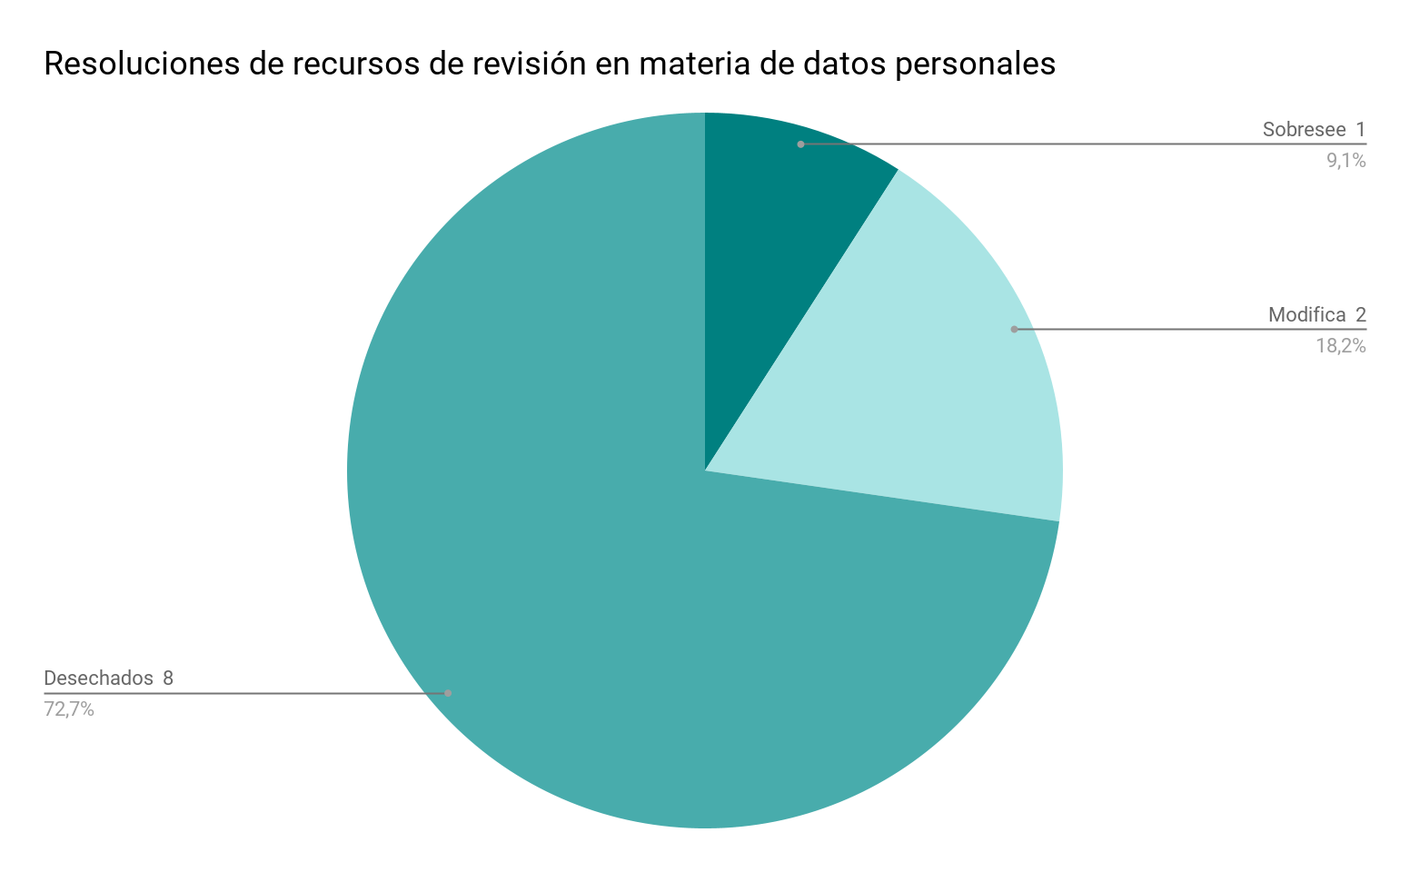

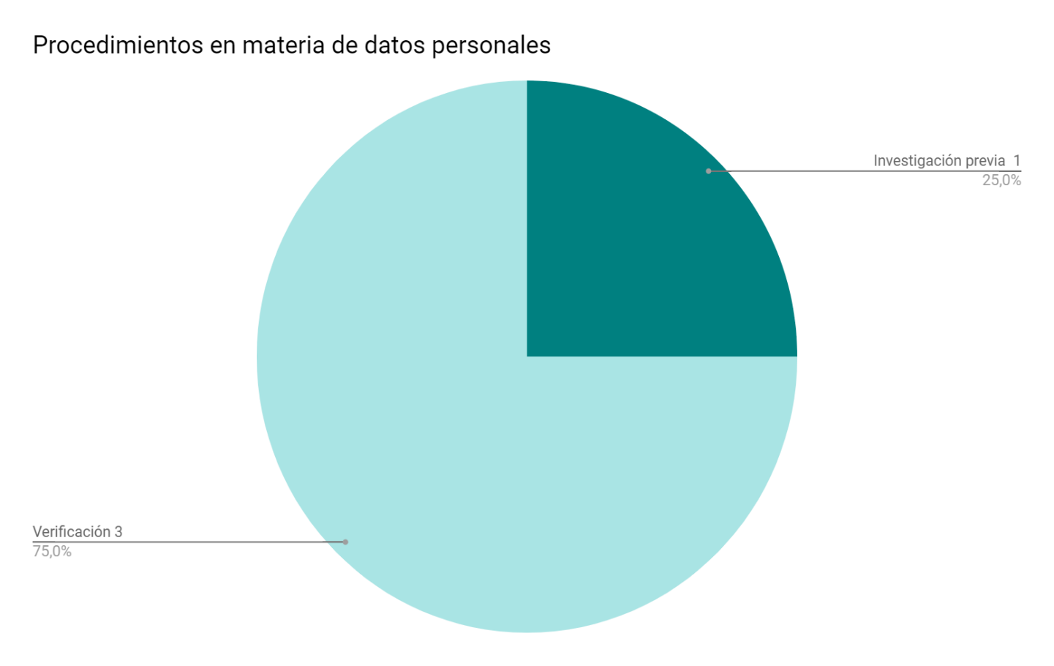

11.4.4. Cumplimientos a las resoluciones
En el año 2021 esta Comisión emitió 395 acuerdos en donde se determinó que los sujetos obligados dieron cumplimiento a las resoluciones emitidas por el Pleno de este organismo autónomo.
Asimismo, es preciso señalar que esta Comisión de conformidad con el artículo 191 de la Ley de Transparencia y Acceso a la Información Pública del Estado de Nuevo León, a fin de asegurar el cumplimiento de sus determinaciones, puede imponer diversas medidas de apremio, como lo son: el apercibimiento, la amonestación pública, multa, el auxilio de la fuerza pública o de otras autoridades y el arresto.
En ese contexto, en el año 2021 este organismo autónomo impuso 21 medidas de apremio a diversos sujetos obligados, mismas que se desagregan a continuación: 14 amonestaciones públicas y 7 multas.

11.4.5. Sanciones
En términos del artículo 197 de la Ley de Transparencia y Acceso a la Información Pública del Estado de Nuevo León, el cual establece como causas de sanción por

incumplimiento de las obligaciones establecidas en dicha ley. En ese sentido, se muestran los sujetos obligados sancionados en el período que se informa, así como el fundamento de la sanción, el monto de la sanción y la fecha de la sesión. En el transcurso del año 2021 se aplicaron 47 multas como a continuación se detalla:
FECHA DE SESIÓN | NÚM. DE EXPEDIENTE | SUJETO OBLIGADO | MONTO DE LA SANCIÓN | FUNDAMENTO DE LA SANCIÓN
05-feb-21 | DOT/031/2019 | Municipio de Cadereyta Jiménez, Nuevo León | $13,032.00 | Artículo 197, Fracción I
05-feb-21 | DOT/088/2020 | Municipio de Cadereyta Jiménez, Nuevo León | $13,032.00 | Artículo 197, Fracción I
25-feb-21 | RR/0001/2021 | Municipio de Anáhuac, Nuevo León. | $13,032.00 | Artículo 197, Fracción I
18-mar-21 | RR/1092/2020 | Municipio de Abasolo, Nuevo León. | $13,032.00 | Artículo 197, Fracción I
18-mar-21 | RR/1093/2020 | Municipio de Abasolo, Nuevo León | $13,032.00 | Artículo 197, Fracción I
18-mar-21 | RR/1123/2020 | Municipio de Abasolo, Nuevo León | $13,032.00 | Artículo 197, Fracción I
19-mar-21 | RR/1089/2020 | Municipio de Abasolo, Nuevo León. | $13,032.00 | Artículo 197, Fracción I
19-mar-21 | RR/1094/2020 | Municipio de Abasolo, Nuevo León | $13,032.00 | Artículo 197, Fracción I
19-mar-21 | RR/1099/2020 | Municipio de Abasolo, Nuevo León | $13,032.00 | Artículo 197, Fracción I
19-mar-21 | RR/1124/2020 | Municipio de Abasolo, Nuevo León | $13,032.00 | Artículo 197, Fracción I
25-mar-21 | RR/1088/2020 | Municipio de Abasolo, Nuevo León. | $13,032.00 | Artículo 197, Fracción I
25-mar-21 | Acumulados al RR/1090/2020 | Municipio de Abasolo, Nuevo León. | $13,032.00 | Artículo 197, Fracción I
25-mar-21 | RR/1091/2020 | Municipio de Abasolo, Nuevo León | $13,032.00 | Artículo 197, Fracción I
25-mar-21 | RR/1096/2020 | Municipio de Abasolo, Nuevo León | $13,032.00 | Artículo 197, Fracción I
25-mar-21 | RR/1097/2020 | Municipio de Abasolo, Nuevo León. | $13,032.00 | Artículo 197, Fracción I
10-jun-21 | RR/0256/2021 | Municipio de Vallecillo, Nuevo León. | 13,443.00 | Artículo 197, Fracción I
16-jun-21 | RR/0287/2021 | Secretaría General de Gobierno del Estado de Nuevo León | 13,443.00 | Artículo 197, Fracción I
16-jun-21 | RR/0251/2021 | Municipio de Vallecillo, Nuevo León. | 13,443.00 | Artículo 197, Fracción I
24-jun-21 | RR/0247/2021 Acumulados | Municipio de Vallecillo, Nuevo León | 13,443.00 | Artículo 197, Fracción I
29-jun-21 | DOT/127/2020 | Municipio de Doctor González, Nuevo León | $13,443.00 | Artículo 197, Fracción I
01-jul-21 | RR/0304/2021 | Fideicomiso para la Reordenación Comercial (FIRECOM) | $13,443.00 | Artículo 197, Fracción I
01-jul-21 | Acumulados al RR/0250/2021 | Municipio de Vallecillo, Nuevo León | $13,443 | Artículo 197, Fracción I
01-jul-21 | Acumulados al RR/0248/2021 | Municipio de Vallecillo, Nuevo León. | $13,443 | Artículo 197, Fracción I
01-jul-21 | Acumulados al RR/0253/2021 | Municipio de Vallecillo, Nuevo León. | $13,443 | Artículo 197, Fracción I
08-jul-21 | RR/0249/2021 | Municipio de Vallecillo, Nuevo León | $13,443 | Artículo 197, Fracción I
08-jul-21 | RR/0259/2021 | Municipio de Vallecillo, Nuevo León. | $13,032.00 | Artículo 197, Fracción I
08-jul-21 | RR/0367/2021 | Municipio de Vallecillo, Nuevo León. | $13,032.00 | Artículo 197, Fracción I
08-jul-21 | RR/0308/2021 | Universidad Politécnica de García | $13,443.00 | Artículo 197, Fracción I
08-jul-21 | RR/0259/2021 | Municipio de Vallecillo, Nuevo León | $13,443 | Artículo 198, Fracción I
08-jul-21 | Acumulados al RR/0229/2021 | Municipio de Vallecillo, Nuevo León. | $13,443 | Artículos 197, Fracción I y 198, Fracción I
18-ago-21 | RR/0382/2021 | Municipio de Vallecillo, Nuevo León. | 13,443.00 | Artículos 197, Fracción I y 198, Fracción I
09-sep-21 | RR/0663/2021 | Municipio de General Zaragoza, Nuevo León. | $13, 443.00 | Artículos 197, Fracción I y 198, Fracción I
15-sep-21 | RR/0515/2021 | Fideicomiso Fondo Mixto Conacyt-Estado de Nuevo León. | $13, 443.00 | Artículos 197, Fracción I y 198, Fracción I
22-sep-21 | RR/0324/2021 | Municipio de Mina, Nuevo León | $13,443.00 | Artículos 197, Fracción I y 198, Fracción I
20-oct-21 | RR/3732/2021 | Municipio de Vallecillo, Nuevo León | 13,443.00 | Artículos 197, Fracción I y 198, Fracción I
20-oct-21 | RR/3733/2021 | Municipio de Vallecillo, Nuevo León | 13,443.00 | Artículos 197, Fracción I y 198, Fracción I
27-oct-21 | RR/0438/2021 | Secretaría General de Gobierno del Estado | 13,443.00 | Artículo 198, Fracción I
27-oct-21 | RR/3729/2021 | Municipio de Vallecillo, Nuevo León | $13,443.00 | Artículo 198, Fracción I
27-oct-21 | RR/3734/2021 | Municipio de Vallecillo, Nuevo León | $13,443.00 | Artículo 198, Fracción I
27-oct-21 | RR/3739/2021 | Municipio de Vallecillo, Nuevo León | $13,443.00 | Artículo 198, Fracción I
27-oct-21 | RR/3864/2021 | Municipio de Doctor Arroyo, Nuevo León | $13,443.00 | Artículo 198, Fracción I
27-oct-21 | RR/4669/2021 | Municipio de Cadereyta, Nuevo León | $13,443.00 | Artículo 198, Fracción I
04-nov-21 | RR/3876/2021 | Municipio de Doctor Arroyo, Nuevo León. | 13,443.00 | Artículo 198, Fracción I
04-nov-21 | RR/4656/2021 | Municipio de Mina, Nuevo León. | $13,443.00 | Artículo 198, Fracción I
04-nov-21 | RR/4676/2021 | Municipio de Villaldama, Nuevo León. | $13,443.00 | Artículo 198, Fracción I
10-nov-21 | RR-3418-2021 | Municipio de Doctor Arroyo, Nuevo León | 13,443.00 | Artículo 198, Fracción I
10-nov-21 | RR-3735-2021 | Municipio de Vallecillo, Nuevo León | 13, 443.00 | Artículo 197, Fracción I y 198, Fracción I
18-nov-21 | RR-4655-2021 | Municipio de General Bravo, Nuevo León | 13,443.00 | Artículo 197, Fracción I y 198, Fracción I
18-nov-21 | RR/4657/2021 | Municipio de Mina, Nuevo León | $13,443.00 | Artículo 197, Fracción I y 198, Fracción I
18-nov-21 | RR/4886/2021 | Municipio de General Treviño, Nuevo León. | $13,443.00 | Artículo 197, Fracción I y 198, Fracción I
01-dic-21 | Acumulados al RR/2068/2021 | Municipio de Vallecillo, Nuevo León. | $13,443.00 | Artículo 197, Fracción I y 198, Fracción I
01-dic-21 | RR/3731/2021 | Municipio de Vallecillo, Nuevo León. | $13,443.00 | Artículo 197, Fracción I y 198, Fracción I

12. Consejo Consultivo

12.1. Consejo Consultivo COTAI

El Consejo Consultivo es un cuerpo colegiado de apoyo deliberativo de la Comisión de Transparencia y Acceso a la Información del Estado de Nuevo León, cuyas tareas de análisis, consulta, opinión y aportaciones, derivan de las facultades que la Ley de Transparencia y Acceso a la Información Pública del Estado de Nuevo León, en su artículo 63, les confiere.

12.1.1. Integrantes del Consejo Consultivo

- C. Erika Fátima Rangel Ávalos, Presidenta del Consejo Consultivo.

- C. Ulises Alejandro Silva Garza, Secretario del Consejo Consultivo.

- C. Ranulfo Martínez Valdez, Consejero Consultivo.

- C. José Manuel Pérez Ermel, Consejero Consultivo.

- C. Diana Elizabeth Chairez Tovar, Consejera Consultivo.

- C. Enyara Cecilia Guzmán Chavéz, Consejera Consultivo.

- C. Fernando Mauricio González del Bosque, Consejero Consultivo.

- C. Jorge García Espinosa, Consejero Consultivo.

- C. José Perales Arévalo, Consejero Consultivo.

- C. José Gerardo García Ibarra, Consejero Consultivo.

12.1.2. Duración del encargo de las y los Consejeros Consultivos

Las y los Consejeros permanecerán un plazo que no exceda a siete años, de conformidad con el artículo 61 de la Ley de Transparencia y Acceso a la Información Pública del Estado de Nuevo León.

12.1.3. Documentos emitidos por el Consejo Consultivo

Durante el año 2021 el Consejo Consultivo emitió diversas opiniones, recomendaciones, así como varios oficios, los cuales se encuentran publicados en el micrositio del Consejo, creado en la página de la Comisión, y pueden ser consultados en la siguiente liga: https://cotai.org.mx/consejo-consultivo .

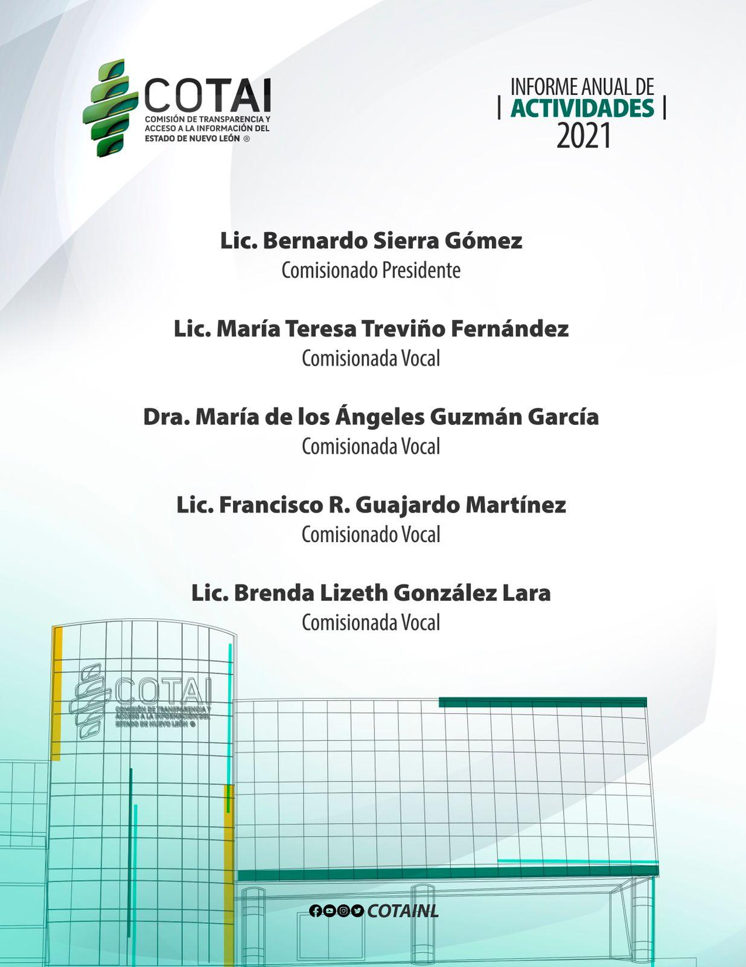

https://cotai.org.mx/enlaces-institucionales-de-interes/informacion-de-interes-publico/
https://tacnl.org.mx/
https://cotai.org.mx/transparencia_cvhm/
http://201.149.38.218:4000/contratacionesabiertas/contratos/
https://docs.google.com/forms/d/e/1FAIpQLSdkzmyQtVjkJzq4ErcTZ8rLSRTEl2NFDRG8Bzn8FE-DBwBtJw/closedform
https://nuevoleon.opendatasoft.com/pages/datosabiertosnl/
https://www.pjenl.gob.mx/SentenciasPublicas/
https://cotai.org.mx/hackaton_virtual/
http://www.cotai.org.mx/descargas/organigrama_perfiles.pdf

